İçişleri Kütüphanesi
Kayıt No: 100012

İDARE
Dahiliye vekâletinin aylık mecmuası
-------------------------------------------------------------------------------
Yıl 2 Mart 1929 Sayı 12
-------------------------------------------------------------------------------

Tayinler

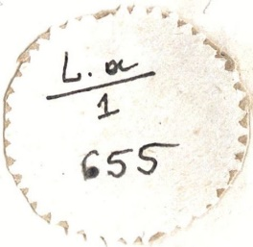

Mülkiye müfettişleri:

2878
Münhal olan üçüncü Sınıf mülkiye müfettişliğine 'Şurayı devlet tanzimat dairesi muavinlerinden Sahip beyin tayini tensip edilmiştir .
İşbu kararnamenin icrasına Dahiliye vekili memurdur.

21 /3/929
Reisicumhur
Dahiliye Vekili Başvekil GAZİ : M. KEMAL

Ş . Kaya İsmet

__________

Kaymakamlar:

2872
Münhal olan Şavşet Kaymakamlığına üçüncü sınıfla Hassa kaymakamı sabıkı Besim ve Merzifon kaymakam-

Dahiliye v. Kütüphanesi
== 304 ===========================================

lığına birinci sınıfla Sivas vali vekili esbakı Zeki ve malazkirt kaymakamlığına üçüncü sınıfla Bitlis vilâyeti tahrirat müdürü Selâhattin beylerin tayinleri tensip edilmiştir .
işbu kararnamenin icrasına Dahiliye vekili memurdur.
20 / 3 / 929
Reisicumhur
Dahiliye vekili Başvekil GAZİ . M . KEMAL

Ş. Kaya İsmet

__________
2873
Münhal olan Bağçe kaymakamlığına sınıfıyle Muradiye kaymakamı sabıkı Edip . Finike kaymakamlığına sınıfiyle sabık Ovacık kaymakamı Hayrı , Andırın kaymakamı Hayrı beyin sınıfiyle Nezip kaymakamlığına nakliyle yerine sınıfiyle Dersim kaymakamı sabıkı Hüseyin Ferit beylerin nakl ve tayinleri tensip edilmiştir.
İşbu karı imamenin icrasına Dahiliye vekili memurdur.
20 / 3 / 929
Reisicumhur
Dahiliye Vekili Başvekil GAZİ : M . KEMAL
Ş : Kaya İsmet

__________

2874
Münhal olan Karamürsel kaymakamlığına sınıfiyle Geyve kaymakamı Kâmil beyin nakliyle yerine sınıfiyle Göynük kaymakamı Hayrı beyin tayinleri tensip edilmiştir.
İşbu kararnamenin icrasına Dahiliye vekili memurdur.
20 / 3/ 929
Reisicumhur
Dahiliye Vekili Başvekil GAZİ . M . KEMAL
Ş : Kaya İsmet

============================================= 305 ==

2880
Kuşadası kaymakamı Memduh beyin sınıfiyle münhâl olan Kırkağaç kaymakamlığına tayini tensip edilmiştir.
İşbu kararnamenin icrasına Dahiliye vekili memurdur.
26 / 3 / 929
Reisicumhur

Dahiliye Vekili Başvekil GAZİ : M . KEMAL

Ş : Kaya İsmet

__________

Tasfiyeler:
2839
Sabık Sason kaymakamı Derviş bey hakkında memurin kanununun muvakkat birinci maddesine tevfikan muamele ifası tensip edilmiştir .
İşbu kararnamenin icrasına Dahiliye vekili memurdur.
9/3 / 929
Reisicumhur
Dahiliye Vekili Başvekil GAZİ . M . KEMAL
Ş : Kaya İsmet

__________

28 75
Marmaris kaymakamı Hikmet bey hakkında memurin kanununun muvakkat birinci maddesine tevfikan muamele ifası tensip edilmiştir.
işbu kararnamenin icrasına Dahiliye vekili memurdur.
20 / 3 / 929
Reisicumhur

Dahiliye vekili Başvekil GAZİ. M. KEMAL

Ş: Kaya İsmet

Emniyeti Umumiye

Şube müdürleri:
2862
Münhal bulunan Emniyeti umumiye dördüncü şube müdürlüğüne vekâletinde bulunan polis müfettişi Feyzi beyin 4000 kuruş maaşla tayini tensip edilmiştir .
İşbu kararnamenin icrasına Dahiliye vekili memurdur.
17/3 / 929

Reisicumhur
Dahiliye Vekili Başvekil GAZİ . M . KEMAL

Ş . Kaya İsmet

__________

2801
Münhal bulunan İstanbul polis ikinci şube müdürlüğüne İstanbul dördüncü şube müdürü Şükrü ve dördüncü şube müdürlüğüne de Edirne polis müdürü Sadettin beylerin kadro maaşlar ile nakl ve tayinleri tensip edilmiştir.
İşbu kararnamenin icrasına Dahiliye vekili memurdur .
17 / 3 / 929

Reisicumhur
Dahiliye Vekili Başvekil GAZİ . M . KEMAL

Ş . Kaya İsmet

============================================= 307 ==

Polis müdürleri:

2881
Münhal bulunan Urfa Polis müdürlüğüne İstanbul polis merkez memurlarından Salih beyin tayini tensip kılınmıştır.
Bu kararnamenin icrasına Dahiliye vekili memurdur.
25 / 3 / 929
Reisicumhur
Dahiliye Vekili Başvekil GAZİ . M . KEMAL

Ş . Kaya İsmet

__________

Birinci komserler:
Yan birinci komiserliğine İzmir vilâyeti birinci komserlerinden Ali Nala efendi naklen tayin kılınmıştır .
İstanbul 4 No: birinci komserliğine İstanbul polis müdüriyeti birinci sınıf taharri memuru sabıkı Hukuk mektebi mezunlarından İhsan efendi tayin kılınmıştır .

İkinci komserler:
Amasya ikinci komserliğine Kayseri ikinci komseri Asını efendi naklen tayin kılınmıştır .
Kırklandı’ ikinci komiserliğine Mardin ikinci komiseri Ali Nazmi ve Mardin ikinci komserliğine İzmir ikinci komiseri Hüseyin Hüsnü efendi nakil olunmuştur .

Komiser muavinleri:
Yozgat komser muavinliğine Ankara komiser muavinlerinden Mahmut Netlim efendi nakden tayin kılınmıştır . İstanbul komiser muavinliğine Edirne komiser muavinlerinden Halil efendi nakledilmiştir.

== 308 ===========================================

Kanunlar

28 NİSAN 1304 TARİHLİ ALÂMETİ FARİKA

NİZAMNAMESİNE MÜZZEYYEL KANUN

Kanun No : 1401 Kabul Tarihi 2/ 3 / 1929
Madde 1 —Birinci ve ikinci maddeler mucibince alâmeti farika olarak tescili caiz olmadığı veya yedinci madde mucibince tanzimi lâzım gelen evrak ve vesikaların tashih ve ikmali için vaki olan tebligat tarihinden itibaren azamî üç ay zarfında noksanı ikmâl edilmediği cihetle iktisat Vekâletince tescili reddolunan alâmeti farikalar için resim namile alınmış olan meblâğın yarısı sahibine iade edilerek diğer yarısı hâzineye irat kaydolunur .
Ancak istidası reddolunduğunun kendisine tebliği gününden itibaren üç ay zarfında müstedi tarafından tescil talebile diğer bir istida verilirse evelce tediye edilen meblağ ikinci istida için alınması lâzım gelen resme mahsup edilir .
Madde 2 —- Bu kanunun neşri tarihinden muteberdir.
Madde 3 — Bu kanunun icrasına İktisat ve Maliye Vekilleri memurdur . 6/3/1929

__________

KÂTİBİ ADİL KANUNUNUN VE MUADDEL

BAZI MADDELERİNİN TADİLİ

HAKKINDA KANUN

Kanun No: 1402 Kabul Ta. 2/3/1929
Madde 1 — 10 Tş. E. 1329 tarihli kâtibi adil kanu-

============================================= 309 ==

mimi (Noter kanunu ve kâtibi adillere (Noter) unvanı veril iniştir.
Madde 2 — Kâtibi adil kanununda ve muadel maddelerinde mevcut osmanlı. lisanı Osmani, memaliki Osmaniye: tahvilâtı Osmaniye, mecelle kelimeleri sırasile Türk, Türkçe , Türkiye , Türk tahvilâtı, kanunu medeni suretinde tashih ve tura , turalı kelimeleri tayyolunmuştur .
Madde 3 — Kâtibi adil kanununun birinci maddesindeki ( ve hariçte tanzim edilmiş evrakı tescil ve tarih ve imzalarını tasdik) cümlesi tayedilerek yerine (ölüme bağlı tasarrufları muhtevi evrak ve senetler ve mukaveleler ile vasiyetname . vasiyetten rücu senetlerini ve evlenme mukavelelerini tanzim ve tescil ve hariçte yazılıp getirilen evrakın tarih ve imzalarının tasdik ile beraber ikinci nüshasını hıfız) cümlesi ikame olunmuştur.
Madde 4 — Kâtibi adil kanununun muaddel onuncu maddesinin son fıkrasındaki (vallahi) yerine (namusum üzerine söz veririm) cümlesi ikame olunmuştur.
Madde 5 —Kâtip adil kanununun muaddel yirmi altıncı maddesinde münderiç ayniyat defterleri ve bu defterlerin istimali hakkındaki fıkralar yerine aşağıdaki fıkralar ikame olunmuştur.
(üçüncü sicil defteridir, bu deftere ölüme bağlı tasarrufları muhtevi evrak ve senetler ve mukavelelerde vasiyetname ve vasivetteıı riicu senetleri ve evlenme mukaveleleri tescil olunur.
Muamelelerin nevine göre bu defterler teaddüt edebilecektir.
Madde b Kâtibi adil kanununun muaddel yirmi sekizinci maddesi aşağıdaki veçhile tadil edilmiştir.
(Noterler re’sen tanzim edecekleri evrakın aşıtlarını ve tercüme edilen evrakın mütercim tarafından imzalı suretlerini ve hariçte yazılıp tasdik ve tebliğ için kendi-

== 310 ===========================================

lerine tevdi olunan bilcümle evrak ile her nevi ihtarname. ihbarname, zabtname, sûlhname ve keşifname ve rapor ve şifahî takrirlerin imzalı ve tasdikli birer ikinci nüshasını mazbut ve muntazam dosyalar içinde hıfzederler .
Bu dosyalar ikiyüzden ikiyüz elliye kadar muameleyi muhtevi olmak ve bu mıkdara baliğ olmasa bile nihayet her altı ayda bir teclit edilmek veya cilt mahiyetinde ciltbentlere rapt ve ilsak edilmek suretile tertip olunur, her cildin muhtevi olduğu evrakın sıra numarasını ve tarafların isimlerini gösterir fihristi bulunur.
Madde 7 — Bu kanun neşri tarihinden itibaren mer’ idir.
Madde 8 Bu kanunun bükümlerini icraya Adliye Vekili memurdur.
6/3/1929

__________

POSTA KANUNUNUN 21 İNCİ MADDESİNİN

SALİSEN FIKRASININ TADİLİNE DAİR

KANUN
Kanun No : 1404 Kabul tarihi : 2/3/ 1929
Madde 1 — 376 Numaralı posta kanununun 28 Mayıs 1928 tarih ve 1320 numralı kanun 9 uncu maddesile tadil edilmiş olan 21 inci maddesinin salisen fıkrası aşağıda gösterildiği veçhile tadil olunmuştur.
Deniz kıyısında veya demiryolu üzerindeki postaneler arasında taati olunacak posta paketleri vapur ve demir yolundan maada kısmen karadan otomobil t araba , beygir gibi vasıtalarla dahi taşınmak zarurî olduğu takdirde saniyen fıkrasında gösterilen ücrete tabi olacağı gibi deniz kıyısında ve demir yulu üzerindeki postanelerle içeride

============================================= 311 ==

bulunup demir yulu ve vapur bulunmayan yerler arasında taati olunacak posta paketleri kısmen vapur ve demir yulu ile taşınsa dahi yine sanien fıkrası mucibince ücrete tabi tutulur .
Madde 2 — Bu kanun neşri tarihinden muteberdir .
Madde 3 — Bu kanunun ahkâmını icraya Dahiliye Vekili memurdur . 6 / 3 / 1929
__________

JANDARMA EFRAT VE KÜÇÜK ZABİTANININ
MAARİF VERGİSİNDEN MUAFİYETİNE DAİR
OLAN 969 NUMARALI KANUNUN BİRİNCİ
MADDESİNİN TADİLİNE DAİR KANUN

Kanun No: 1406 Kabul Ta. 18/3/929
Madde 1 — 27 kânunsam 1927 tarih ve 969 numaralı Jandarma efrat ve küçük zabitanının maarif vergisinden muafiyetine dair olan kanunun birinci maddesi berveçhi zir tadil edilmiştir :
(Bern, bahrî, hava ve damlarına efrat ve küçük zabitanı maarif vergisinden muaftır . )
Madde 2 — İşbu kanun tarihi neşrinden muteberdir.
Madde 3 — İşbu kanunun ahkâmınım icraya Müdafaa! Milliye, Maliye ve Maarif vekilleri memurdurlar .
22/3/1929
__________

MÜBADİL, GAYRİ MÜBADİL, MUHACİR VE
SAİRE KANUNLARINA TEVFİKAN TAHSİS
OLUNAN GAYRİ MENKUL EMVALİN
TAPUYA HAPTIN A DAİR 28 MAYIS 1928
TARİH VE 1331 NUMARALI KANUNA
MÜZEYYEL KANUN
Kanun No : 1407 Kabul Ta : 23/3/1929
Madde 1 13 Mart 1926 tarihli kanunun neşrinden
evvel harikzede ve mülteci sıfatile kanunî istihkaklarına
== 312 ===========================================

binaen mübadeleye tabi eşhastan metruk evlere iskânı yapılmış olanlardan hükümetçe 30 Mayıs 1028 tarihine kadar mütegayyip eşhasa ait evlere nakledilen ve tefviz muamelesi icra edilmiş ve edilmek üzere bulunmuş olanların işgal etmekte bulundukları binalar borçlanma kanunu mucibince kendilerine temlik olunur.
Madde 2 — Bu kanun neşri tarihinden muteberdir .
Madde 3 — Bu kanunun icrasına Dahiliye ve Maliye Vekilleri memurdur. 25/3/1929

__________

İMHA EDİLEN EVRAKI NAKLİYE MIKTARI-

NIN TESPİTİNE DAİR KANUN

Kanun No: 1408 Kabul Ta: 23/3/1929
Madde 1 — 12 şubat 1340 tarih ve 411 numaralı kanunun birinci ve ikinci maddeleri ile 16 nisan 1341 tarih ve 624 numaralı kanunun ikinci maddesinde mezkûr beş milyon ufaklık madenî meskûkâtın evrakı naktiye ile isti belalı hususundaki kayıtlar tayyolunmuş ve 30 kânunevel 1341 tarih ve 701 numaralı kanunun birinci maddesinde muharrer imha miktarı 2.270,000 ve tedavül miktarı 158,748,563 lira olarak tashih ve tespit olunmuştur.
Madde 2 — Bu kanun neşri tarihinden muteberdir .
Madde 3 — Bu kanunun ahkâmım icraya Maliye vekili memurdur.
25/3/1929

============================================= 313 ==

Kararlar

BAŞVEKİL İSMET PAŞA HAZRETLERİ
TARAFINDAN VAKİ BEYANATIN TAB’I
VE TEVZİÎ HAKKINDA

Karar No 486
Takriri Sükûn kanunu müddetinin bitmesi dolayısile Başvekil İsmet Paşa Hazretleri tarafından yapılan beyanatın memleketimizin her tarafında okunması ve bilinmesi için. Resmî Gazete ile neşrinden sonra, tab’ı ve tevzii, Heyeti umumiyenin 4-3-1929 tarihli 40 ıncı inikadının 1 inci celsesinde takarrür etmiştir.
4-3-1929
__________

BİR ZATIN İSTİKLÂL MADALYASI ŞERİ-
DİNİN KIRMIZIYA TEBDİLİ VE SEKİZ
ZATIN MÜRACAATLARININ
REDDİ HAKKINDA

Karar No: 487
Andırın kazasından Müftü bey zade Musa beyin İstiklâl madalyası şeridinin kırmızıya tebdiline ve aşağıda isimleri yazılı sekiz zatın müracaatlarının kabulüne imkânı kanunî olmadığından reddine Heyeti umumiyenin 23/3/1929 tarihli 43 üncü inikadının birinci celsesinde karar verilmiştir.

== 314 ===========================================

Sivas saltık belediye Reisi muhasebeci zade Rıza bey Muğla vilâyeti polis ser komseri Şevket Efendi Nezip belediye reisi sabıkı Hacı Kasını ağa zade Habeş Efendi. 23/3/929

ECZACI DAVİT BOHOR EFENDİ HAKKIN-

DAKİ HÜKMÜN REFİNE DAİR

Karar No : 488
Eczacılar ve eczaneler kanununa muhalif hareketinden dolayı Kadıköyünde Kurbalı dere, Gazhane caddesinde 62 numaralı Sıhhat eczanesi sahibi Davit Bohor efendinin eczanesinin şeddine dair Kadıköy Sulh Mahkemesinden verilen ve kat'î mahiyette bulunan , kararın , noksan tetkikata müstenit olması ve kanuna muvafık bulunmaması hasebile. Teşkilâtı esasiye kanununun 26 ıncı maddesine tevfikan hususî af tarikile refi. Heyeti Umumiyenin 25 inci inikadının 1 inci celsesinde tekarrur etmiştir,
28/3/1929
__________

472 NUMARALI KARARIN TASHİHİ

HAKKINDA

Karar No: 489
472 Numaralı kararda Tokadın Ovacık köyünden pehlivan oğullarından Mehmet oğlu Şaban tarafından tealimden öldürüldüğü zikr olunan şalısın isminin kavas oğlu Ethem çavuş olarak tashihi Heyeti umumiyenin, 4o inci inikadının 1 inci celsesinde tekerrür etmiştir .

28/3/1929

__________

============================================= 315 ==

MÜCADELEİ MİLLİYEYE İŞTİRAK ETMEYEN
MEMURLAR HAKKINDAKİ 854 NUMARALI
KANUNUN 4 ÜNCÜ MADDESİNİN TEFSİ-
RİNE MAHAL OLMADIĞINA DAİR

Karar No: 490
Her ne sebep ve suretle olursa olsun azledilmiş olan bir memurun her hangi bir memuriyete tayini iptidaen tayin mahiyetinde olup temadii vazife demek olan tahvili memuriyet mahiyetinde olmadığı ahkâmı kanuniyemizle müeyyet bir keyfiyet olduğundan, her ne sebep' ve suretle olursa olsun azledilmiş olan bir memur 854 numaralı kanunun 4 üncü maddesinde muharrer mantıkta vazife kabul etmiş olduğu takdirde mezkûr maddeye müteallik 105 numaralı tefsirdeki hükme tabı bulunamayacağı sarili görülmüş ve binaenaleyh ayrıca tefsire mahal olmadığı, Heyeti Umumiye’nin 40 ıncı in’ikadının 1 inci celsesinde takarrür etmiştir.
30/3/1929
__________

MÜHENDİSLİK VE MİMARLIK HAKKINDAKİ

1035 NUMARALI KANUNA DAİR

Karar No: 491
Mukaddema mevcut ve hilâhara ilga edilmiş olan Erkânı Harbiye mektebi kısmı fennisinin, mühendislik ve mimarlık hakkındaki 1035 sayılı kanunun (A) fıkrasın da muharrer yüksek mühendislik ve mimarlık tahsilini gösteren mekteplere tamamen muadil olmadığı Heyeti Umumiyenin 46 ncı in’ikadının 1 inci celsesinde takarrür etmiştir .

30/3/1929

__________

== 316 ===========================================

KOZALAKLI BAHRİ OĞLU MEHMEDİN

İDAMI HAKKINDA

Karar No : 492
Söke ve Çine kazalarının muhtelif köylerini basarak bir çok eşhasın cebir ve şiddet yaparak para ve mallarını gasp ve cürmünün icrasını kof ay taştırmak ve cezasız kalmak maksadile Esma isminde bir kadın ile Koca oğlu Ahmedi teammüden ve cezasız kalmasını temi nen kardeşi Mestanı ve takip müfrezesini arkasından gönderdiğinden münfail olarak Aşık H liseyim asıl faili gayri muayyen olarak öldürmek ve Jandarmalara silâh atmak suçlarından dolayı İzmir Ağır ceza mahkemesince idamına karar verilip ilâmı Temyiz mahkemesi birinci ceza dairesinden tasdik edilen Aydının Kozalaklı köyünden Bahri oğlu 1311 doğumlu Mehmed’in cezasının tahvil ve tahfifini müstelzim bir sebep görülmemiş olduğundan Teşkilâtı Esasiye kanununun 2(i inci maddesine tevfikan mezkûr cezanın infazı. Heyeti umumiyenin 47 inci in’ ikadının birinci celsesinde takarrür etmiştir.

1/4/1929

__________

============================================= 317 ==

Tefsirler

28 MAYIS 1928 TARİH VF 1331 NUMARALI

KANUNUN 6 INCI MADDESİNİN TEFSİRİ

Tefsir No: 142
28 Mayıs 1928 tarih ve 1331 numaralı kanunun (6) inci maddesinde mevcut ( Bu kanunun mer’iyet tarihine kadar tefviz edilmemiş veya edilmek üzere bulunmuş) kaydı, meriyet tarihine kadar istihkaka müsteniden vaki müracaatların tevsik ve tespit safhalarını geçirmiş ve yalnız tefviz komisyonunun kararına iktiranı kalmış olması lüzumunu ifade eder.

18/3/1929

__________

== 318 ===========================================

Kararnameler

2855
Madde 1 — Konya vilâyeti merkezine bağlı olan Kızılcaviran nahiyesinin Karacaviran , Kozlu, Saracı k . Ufakçık köyleri bu nahiyeden alınarak Konya’nın Şeydişehri kazasına bağlanmıştır .
Madde 2 — Bu kararname hükmünü yapmağa Dahiliye vekili memurdur .

17/3/929

Reisicumhur
Dahiliye vekili Başvekil G. M. KEMAL

Ş. Kaya İsmet

============================================= 319 ==

H. V. Kararnameleri

(HRONİKA) GAZETESİNİN TATİLİ HAKKINDA

Kararname No: 7729
Devletin emniyetini ihlâl edecek surette muzır neşriyatta bulunduğu anlaşılan (Hronika) gazetesinin, Matbuat kanununun 23 üncü maddesi mucibince tatili, İcra Vekilleri Heyetinin 3/3/1929 tarihli içtimaında takarrür etmiştir.
3/3/1929
__________

İSKÂN İŞLERİNİN ÇABUK GÖRÜLMESİ

HAKKINDA

Kararname No : 7736
İskân işlerinin daha çabuk ve muntazam bir halde görülmesinin temini için tanzim olunan merbut Talimatnamenin tatbiki; Dahiliye Vekâletinin 4/3/1929 tarih ve 119 numaralı teskeresiyle yapılan teklifi, üzerine icra Vekilleri Heyetinin 6/3/1929 tarihli içtimaında tasvip ve kabul olunmuştur.
6/3/1929

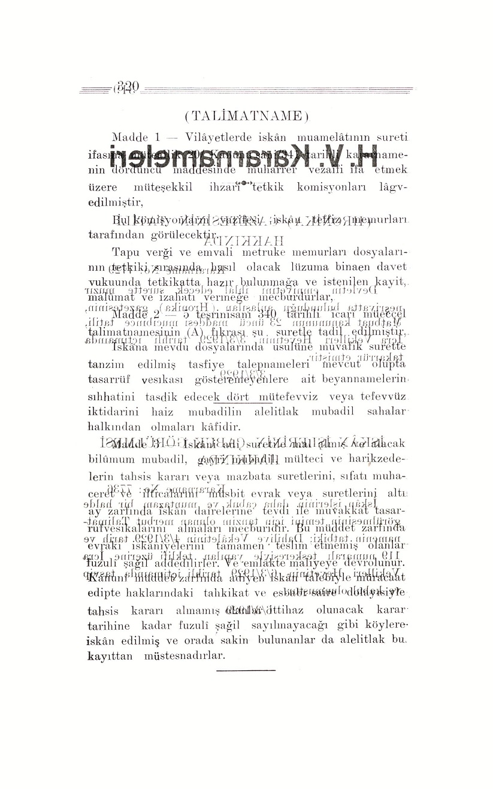
============================================= 321 ==

RESMÎ MÜHÜRLER HAKKINDA

Kararname: No 7764
Devlet dairelerinde kullanılacak mühürler için şekil ve ebadı gösterilen merbut numunenin esas tutulması İcra vekilleri heyetinin 6/3/1929 tarihli içtimaında kabul edilmiştir.
6/3/1929
__________

MAARİF VEKÂLETİNE DEVRİ TEKLİF
OLUNAN MEKTEPLER HAKKINDA

Kararname No: 7817
24/ 10/ 1928 tarih ve 7253 numaralı kararnameye zeyildir :
Maarif vekâletine devrolunan merbut listedeki mekteplerin idaresinde tatbikat itibarile müşkülâta tesadüf edildiğinden yüksek ve tali ve ihtisas mekteplerinin devrinden sarfınazar olunması İcra Vekilleri Hey’etinin 6/3/1929 tarihli içtimaında takarrür etmiştir.
6/3/1929

Ankara Hukuk mektebi
Yüksek mühendis mektebi
Maden mühendis mektebi

== 322 ===========================================

Mühendis ve Nafıa mektepleri
Kadastro mektebi
Telgraf mektebi
Orman mektebi
Ali ziraat mektebi
Baytar mektebi
Ticaret mektebi
Ticareti bahriye mektebi

___________

============================================= 323 ==

İsmet Pş. Hz. lerinin Beyanatı

TAKRİRİSÜKÛN KANUNUNUN MÜDDETİNİN
BİTMESİ ÖTÜRÜSİLE BAŞVEKİL İSMET
PAŞA HAZRETLERİNİN BÜYÜK MİLLET
MECLİSİNDEKİ BEYANATI

Ünlü efendiler
Takririsükûn kanununun sürerliği bugün bitti. Hükümetiniz kanunun yenilenmesini istemiyor; hatta kanunun yenilenmemesini istiyor. Bu karara Hükümet, Devlet başı olan Büyük Reisicümhurun irşadı ve öğüdü ile varmıştır. Bu memlekette Cümhuriye vatandaşlığının pürüssüz, engelsiz yerleşmesi Büyük Reisicümhurun ideali olduğu çok gez söylenmiş her zaman görülmüştür. ( alkışlar) Bugünkü karanınız da o idealin sarsı götürmez yeni bir delildir. Cumhuriyete kadar bu memleketi idare edenlerin muvakkat konulan kanunları kendi hükümlerini süreklendiren bir vasıta gibi kullanmalarından örnek alarak endişe edenlere de bu kararımızla, tarih karşısında cevap vermiş oluyoruz, (alkışlar) Takriri sükûn kanununun nasıl konduğunu, bu kanunla geçen dört yılda neler olduğunu kısaca hatırlatmağı yarın için öğretici bir vesile saydım.
Kanun, dört yıl evel Cumhuriyeti istemiyen bütün amillerin Büyük Millet Meclisini ortadan kaldırmağa varacak, aşkın tecavüzlerine karşı konmuştu. Büyük zaferin hemen ertesinde, bu memleketi düşmanlarına, hatta millî iradenin meydan almasından ürperdiği için, isteyerek bağışlamış olan Hanedan gadir görmüş adamlar gibi ortaya atılmıştı . Daha müstevli donanması İstanbul sularında iken başlıyan bu çalımlı gösterişler, daha Lozan muahedesi tasdik olunmadan, türlü yardakçıların birleşmesi ile memleketin bütün evlatlarını

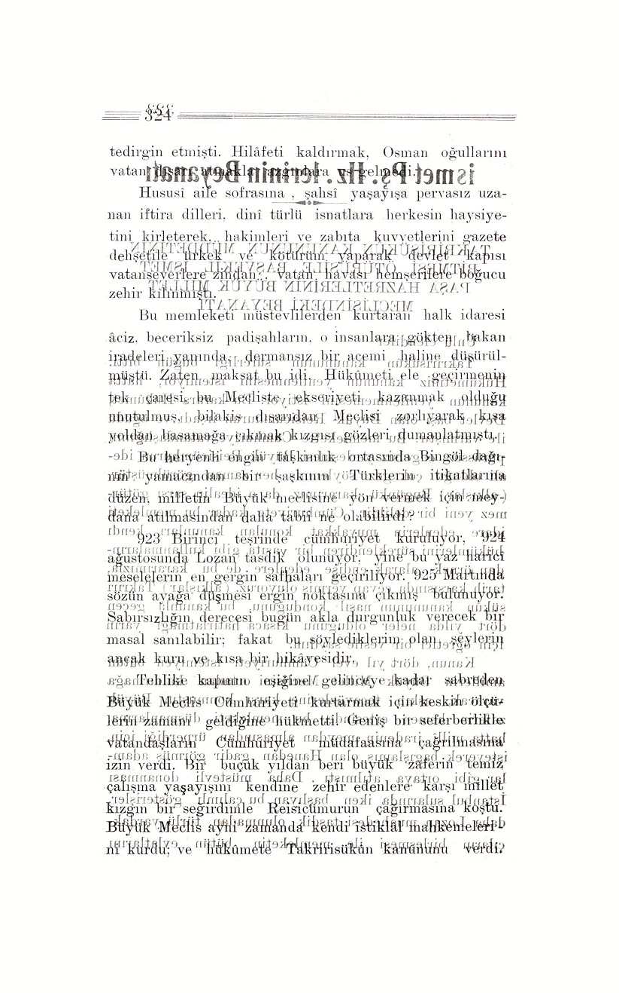
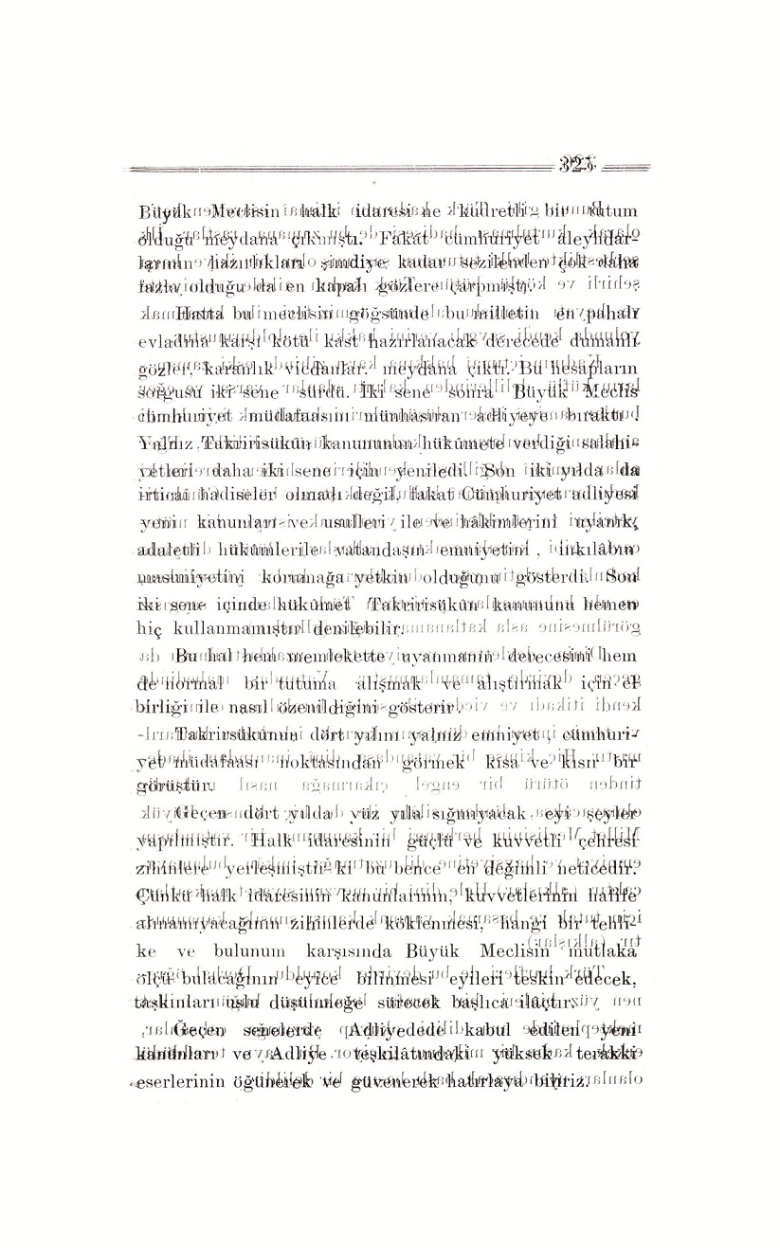
== 326 ===========================================

Bunun gibi Türk kadınının İçtimaî esaretten kat’î olarak kurtulması hadisesi de bu zamana rastlar. İlk serbestlikte belki tutumunu şaşırmış olan bir ikiye karşı şehirli ve köylü bütün Türk kadını ailede, cemiyette ve hayatı namuslu alnının temiz teri ile kazanmak yolunda kendi saygılı yerini hakkı ile doldurmuştur.
Kadının İçtimaî hakkına karşı zihinde eski zamanların küflü delillerinden kalıntı olanlar varsa, ve eğer bunlar samimî iseler, düşüncelerini durultmak için kendi analarını, bacılarını ve kızlarını düşünmelidirler, Eğer onlar samimî değillerse, kendilerine haber verelim ki kadınlarımıza İçtimaî kulluk yakıştıran bütün Cumhuriyetçileri ta yüreklerinden yaralamak isteyen bir mütecaviz gibi karşılanacaktır, (alkışlar) Bütün dünyada kadınlar devletin yüce duraklarına kadar yükselirken, en ulu kahramanları yetiştiren Türk kızlarının saygısız görülmesine asla kazanamayacağız (alkışlar)
Dinin devletten ve siyasetten uzaklaştırılması da geçen devirde tamamlanmıştır. Vatandaş mabedinde kendi itikadı ve vicdanı ile serbest bırakılmış, onun arık ve temiz imanı bu dünyanın karışık işlerinden kurtarılmıştır. Hiç kimse bir vatandaşa dinî inanından, ibadetinden ötürü bir engel çıkarmağa nasıl muktedir olmayacaksa, dindar silâhı ile de hiç kimse Büyük Millet Meclisinin herhangi bir kanununa, bir vatandaşın emniyet ve haysiyetine dil uzatmağa imkân bulamayacaktır, (alkışlar) Hele dinî bir mevzuu siyaset maksatları için tutak ve basamak yapmak kapısı sımsıkı kapanmıştır. (alkışlar)
Türk harfleri de bu devirde konuldu. Derhal öğrenen yüz binleri bir tarafa bırakalım, bugün millet mekteplerinde ana dilini okuyup yazmağa çalışanlar,, erkek, kadın bir milyonu geçiyor. Bu sayı, tereddüdü olanları uyandıracak başlı başına bir delildir.

============================================= 327 ==

Milletin çok değerli vekilleri!
Şimdi size bu gün vatandaşlar arasında sürülmeğe çalışılan propaganda mevzularını hikâye edeceğim . Bunların başında Büyük Gazinin hastalığına dair döndürülen söz gelir. Bir at gezintisinden döndüğü zaman yerinden kımıldanamayacak kadar hasta olduğu haberile eğlenir. Vatan düşmanları millî hayatın ilk gününden beri gözlerini hep onun sıhhatine diktiler. Onun sıhhati milletin, değeri ölçülmez bir varlığı olmasının bir sebebi de budur. Bu propaganda esasen vatan dışından beslenir. Maksat bellidir: Cumhuriyet ve inkılâp onun sıhhati ile kaim olduğu zanını telkin etmektir. Gazi daha çok zaman bu vatana hizmet edecek çağda ve sıhhatedir, Merak edenler, vesile düşerse onun başkumandan muharebe meydanındaki kadar genç ve diri olduğunu yeniden deneyeceklerdir, (şiddetli alkışlar) Gazi büyük eserlerinin yerleşkin olacağına inandığımdandır ki, hayatın rahat ve dağdağasız geçirilmesi varken yarinki çocukların rahat ve ünlü yaşaya bilmeleri için bu gününü feda etmektedir. Yarma inanmayanlar, bu gün bir köy mek- tebine heceleyen Türk çocuğunda yarının kudretli Devlet Reisi ışığını aramayanlar cumhuriyetçi olmazlar, (alkışlar) Türk gençlerine hitabesinde geleceğin bin belâsına karşı onların damarlarında yetik kudret bulan büyük vatandaş elbette eserinin atisinden emindir. Gazi ile arkadaşları arasında ihtilâf bulunduğu şayiaları da sık çıkarılır. Haber verelim ki bunların asıl olmak ihtimali yoktur. Biz ona temiz, pürüzsüz ve engin inanırız.
Vatandaşların kulağına, en çılgın dinî ifsadı üfleyen bir akıntı, çoğu Suriye’de yerleşen her çeşit düşmandan gelir. Orada Türkiye aleyhinde kaç cemiyetin, kaç firarinin çalıştığını sayamam. Bunların bir habercisi bir şehrimize girerse: öteki şehirde camilere haç put

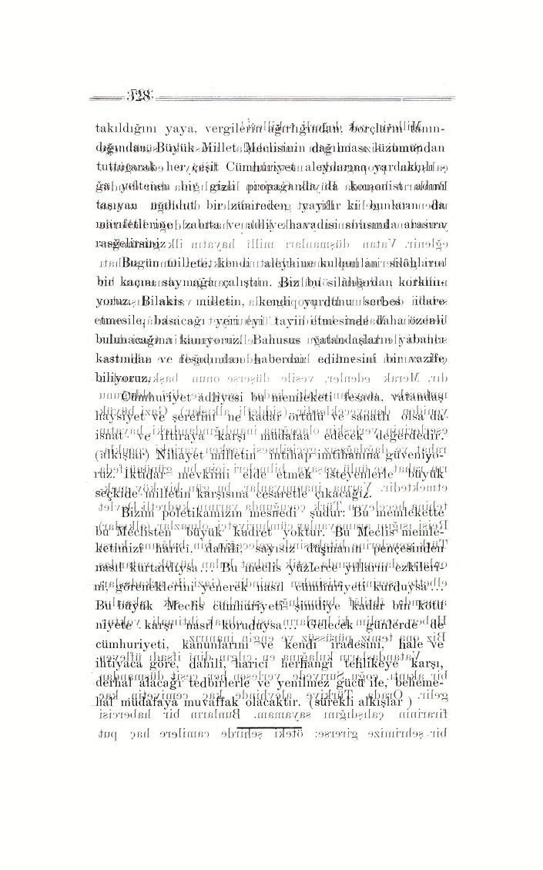
== 330 ===========================================

Hülâsa
478 Nolı karar suretinin leffiyle
No: 1545

T. B. M. M. Hey’eti umumiyesince 7/2/929 tarikinde kabul edildiği Meclis Riyaseti celilesinin iş’arına atfen Başvekâleti celil eden tebliğ buyrulan 478 Nolı kararın musaddak sureti lef fen gönderildi efendim .
[ Karar mecmuanın 11 inci sayısındadır ]
2/3/929
__________

Hülâsa
Maarif vekâleti işlerinin İzmir meb’usu Vasıf bey efendi uhdesine tevdi buyrulduğuna dair
No: 1596

Maarif vekâleti işlerinin İzmir meb’usu Vasıf bey efendinin uhdesine tevdii Reisicumhur hazretlerinin yüksek tasviplerine iktiran eylediği Başvekâleti celil enin 29/2/929 tarih ve sayılı teskeresile tebliğ buyrulmuştur efendim .
4 / 3 / 929
__________

Hülâsa
1393 Nolı kanun suretinin leffiyle
No: 1603

Memurin kanunun 4 üncü maddesinin „z„ fıkrasının tadiline dair olup T. B. M. M. Hey’eti umumiyesince 16/2/929 tarihinde kabul ve tasdik edildiği Cumhuriyet
============================================= 331 ==

Riyaseti celilesinin iş’arına atfen Başvekâleti celil eden tebliğ buyrulan 1393 No lı kanunun musaddak sureti leffen gönderildi efendim .
4/3/929
[Kanun mecmuanın 11 inci sayısındadır ]
__________

Hülâsa
Spor teşkilatı talimatnamesinin 14 üncü maddesinin ikinci fıkrası hakkında
No: 1604

Askerî spor teşkilatı talimatnamesinin 14 üncü maddesinin ikinci fıkrasının tadili hakkında İcra Vekilleri Hey’tinin Başvekâleti celil eden tebliğ buyrulan 30/1/929 tarih ve 7626 No lı kararnamesile muaddel maddenin musaddak sureti leffen gönderildi efendim .
4/3/929
__________

ASKERÎ SPOR TALİMATNAMESİNİN 14 ÜNCÜ
MADDESİNİN 2 İNCİ FIKRASININ
MUADDEL ŞEKLİ

( Saniyen : M. M. V nin Kara, Deniz, Hava bütçelerine konulmak suretile Hükümet tarafından vuku bulacak nakdi muavenet. )

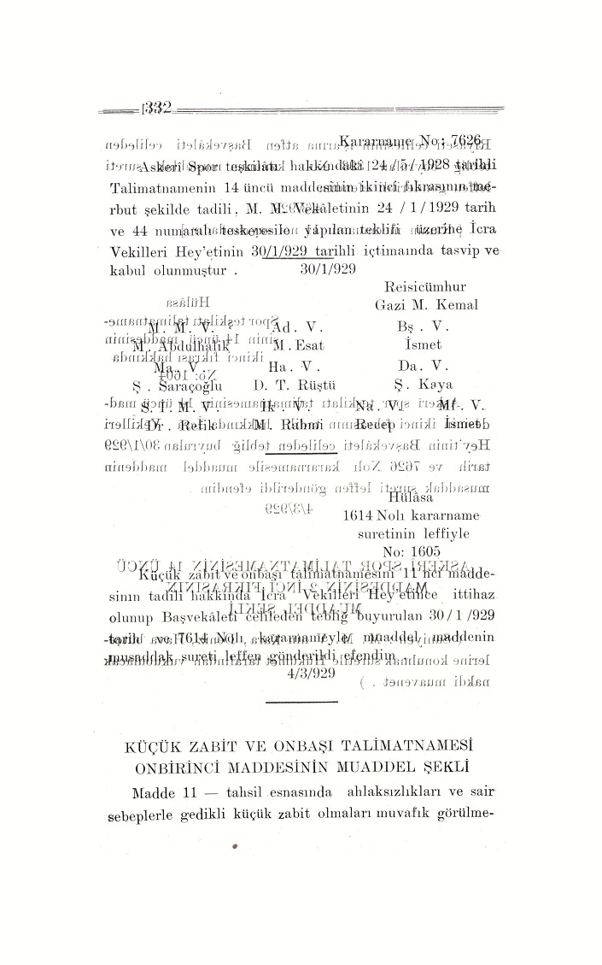
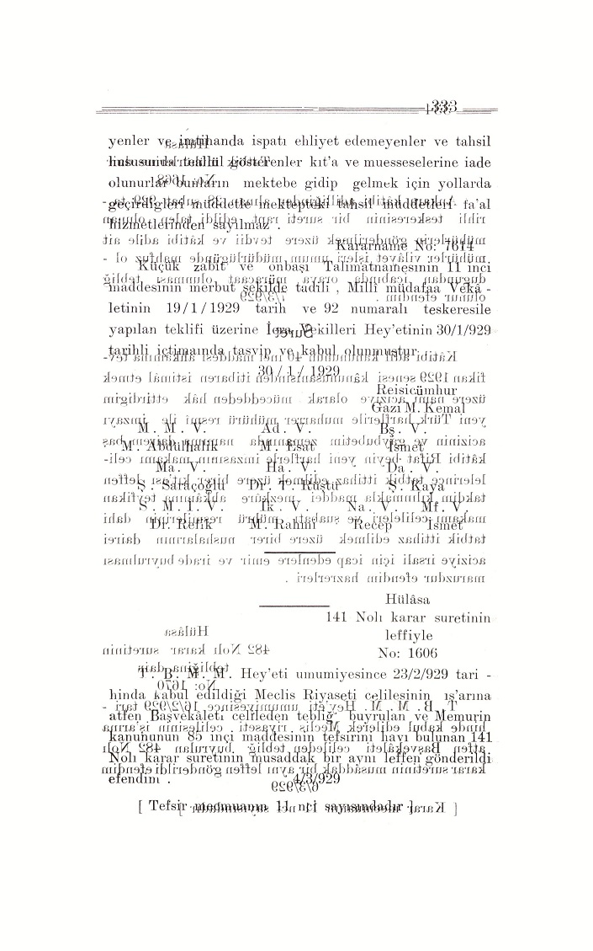
== 334 ===========================================

Hülâsa
Tatbik mühürlerine dair
No: 1668
Ankara kâtibi adilliğinden alman 28 şubat 929 tarihli teskeresinin bir sureti rapt edildi talep olunan mühürlerin gönderilmek üzere tevdii ve kâtibi adile ait mühürler vilâyet işleri umum müdürlüğünde mahfuz olduğundan icabında oraya müracaat olunması tebliğ olunur efendim .
7/3/929

Suret

Kâtibi adil kanununun 40 inci maddesi ahkâmına tevfikan 1929 senesi kânunusanisinden itibaren istimâl etmek üzere namı aciziye olarak müceddeden hâk ettirdiğim yeni Türk harflerde muharrer mühürü resmî ile imzayı acizinin ve gaybubetim zemanında namıma dairem baş kâtibi Rifat beyin yeni harflerle imzasının makamı celilelerince tatbik ittihaz edilmek üzere birer kıt’ası leffen takdim kılınmakla maddei mezkûre ahkâmına tevfikan makamı celileleri ve şuabatı mührü resmilerinin dahi tatbik ittihaz edilmek üzere birer nüshalarının dairei aciziye irsali için icap edenlere emir ve irade buyrulması maruzdur efendim hazrerleri .
__________

Hülâsa
482 Nolı karar suretinin tebliğine dair
No: 1670
T. B. M. M. Hey’eti umumiyesince 16/2/929 tarihinde kabul edilerek Meclis riyaseti celilesinin iş’arına atfen Başvekâleti celil eden tebliğ buyrulan 482 Nolı karar suretinin musaddak bir aynı leffen gönderildi efendim
6/3/929

[ Karar mecmuanın 11 inci sayısındadır ]
============================================= 335 ==

Hulasa
1395 No lı karar suretinin leffiyle
No: 1669

T . B . M . M . Hey’eti umumiyesinin 18/2/929 tarihli 36 ncı in’ikadının 1 inci celsesinde kabul ve tasdik buyrulduğu Cumhuriyet riyaseti celilesinin 20/2/929 tarih ve 4 Nolı teskeresine atfen Başvekâleti celileden tebliğ buyurulan 69
1395 No lı kararın sureti leffen gönderildi efendim .
5/3/929

[ Karar mecmuanın 11 inci sayısındadır ]
__________

Hülâsa
Lozan Muahedesiyle alâkadar mukavele ve saireden .... takım gönderildiğine dair
No 1695

İcra Vekilleri Hey’etinin 30 . 8 . 927 tarih ve 5539 Nolı kararma tevfikan komisyon mahsusunca tercüme edilip Mudeven at Müdüriyetine e bastırılarak Baş Vekâleti celil eden irsal buyrulan ve Türkiye Cumhuriyetin ce tekrar mer’iyete konmaları ve ya iltihak ve ya tasdik edilmeleri Lozan muahedesinin 99 - 100 üncü maddeleri mucibince taahhüt olunan muahede ve mukavele ve
itilâfnamelerden takım leffen gönderildi efendim .

7 . 3 . 929
_________

== 336 ===========================================

Hülasa
Un resmi hakkındaki kanun, suretinin tebliğine dair.
No 1742

Un resminin muvakkaten tenzili hakkında T. B. M. M. Hey’eti umumiyesince 23/2/929 tarihinde kabul ve tasdik olunup Cumhuriyet Riyaset celilesinin iş‘arınca atfen Başvekaleti celil eden tebliğ buyrulan 1400 Nolı kanunun musaddak sureti leffen gönderildi efendim .
10/3/929

[ Kanun 11 inci sayıdadır ]
_________

Hülasa
Tamimlerin siyah müstansih mürekkebile yazılıp basılmasına dair .
No 1872

Vilâyetlere yapılan ümumi teliğlerden mavi müstensih mürekkebi ile yazılıp şapirografla basılanların bazı mahalleri bozuk çıkmakta olmakla beraber bir zaman geçtikten sonra ziyanın tesirile yazıları okunamayacak derecede solmakta olduğu halbuki siyah müstensili mürekkebi ile tahrir ve teksir edilen tamimler güzel çıkıp kolay okundukları ye yazıları da ziyadan müteessir olmayarak uzun zaman bozulmamakta olduğu beyan ile tamimlerin siyah müstensih mürekkebi ile yazılması için Tokat vilâyetinden müracaat vaki olmuştur . Mezkûr vilâyetin bu yoldaki iş’arı vekâletçe de muvafık gürüldüğünden tamimlerde siyah müstensih mürekkebi kullanılması temenni olunur efendim . 17 / 3 / 929

_________

============================================= 337 ==

Hülasa
Yekdiğerine benzeyen nahiyelerin isimlerini havi cetvelin gönderildiğine dair
No: 1929

Muhtelif vilâyetlerde isimleri yekdiğerine benzeyen nahiyelerin isimlerini havi cetvel gönderildi . İltibası kaldırmak için bunlara ayrı ayrı isimler konulması yahut birinin değiştirilmesi icap etmektedir binaen aleyh vilâyetiniz dahilindeki nahiyeye ne isim verilmesi münasip ise bildirilmesi temenni olunur efendim.
19/3/1929

Nahiyeler Kazası Vilâyeti
A
Akdağ Boğazlıyan Yozgat
Akdağ Merkez Amasya
Armutlu Gemlik Bursa
Armutlu Tefenni Burdur
Armuteli Merkez Kütahya
Armutova Burhaniye Balıkesir
B.
Barbaros Merkez Tekirdağ
Barbaros Çeşme İzmir
Belviran- Sarıoğlan Bozkır Konya
Belviran Besni Gazi Antep-
Ç.
Çeltikçi Yaban abat Ankara
Çeltikçi Merkez Burdur
D.
Danca Gebze Kocaeli
Danca Bandırma Balıkesir
Doğanbey Seferihisar İzmir
Doğanbey Beyşehir Konya
== 338 ===========================================

Nahiyeler Kazası Vilâyeti
G.
Gümüş Gümüşhacıköy Amasya
Gümüş Tavşanlı Kütahya
I.
Ilıca Merkez Erzurum
Ilıca Balya Balıkesir
K.
Karadere Merkez Bize
Karadere Sürmene Trabzon
Karasu Merkez Sinop
Karasu Adapazarı Kocaeli
Karataş Merkez Adana
Karataş (Engücek) İspir Erzurum
Kavak Gönan Balıkesir
Kavak Merkez Samsun
Kavak Kangal Sivas
Kızıcadâğ Merkez İzmir
Kızılcadağ Kurkudeli Antalya
Kemer Fethiye Muğla
Kemer (Agva) Merkez Antalya
Kemer (Sertaç) Burdur
M .
Maden Bayburt Gümüşane
Maden Merkez Niğde
Marmara Erdek Balıkesir
Marmara Akhisar Manisa
0 .
Osmanlı Ayancık Sinop
Osmanlı Saray Tekirdağ
Ovacık (Üçköse ) Merkez Erzurum
Ovacık Çerkeş Çankırı
Ovacık Gülnar İçel
P.
Pazar Yaban ab at Ankara
Pazar Merkez Tokat

============================================= 339 ==

Nahiyeler K azası Vilâyeti
R . Reşadiye Bergama İzmir
Reşadiye Gevaş Van
Reşadiye Marmaris Muğla
U . Ulubey Merkez Ordu
Ulubey Uşak Kütahya
Y . Yenipazar Bozdoğan Aydın
Yenipazar Gölpazarı Bilecik
__________

Hülâsa :
Dahilden ordu için satın alınacak hayvanları tespite memur komisyonlara kolaylık gösterilmesine dair
No 1946

Ordu ihtiyacı için dahilden satın alınacak hayvanları tespite memur komisyonlara kolaylık gösterilmesine dair Milli Müdafaa vekâletinden gelen 10 - 3 - 1929 tarih ve 372 No lı teskerenin sureti leffen gönderildi.
733
Vekâleti müşarünileyhanın iş’arı veçhile müracaat vukuunda mezkûr komisyonlara kolaylık gösterilmesi tamimen tebliğ olunur efendim . 12/3/ 929

Suret

Ordumuzun muhtelif hizmet hayvanlarının dahilden temini için mıntakalarında, nerelerde ve ne miktar bu hizmetlere elverişli hayvan bulunduğunu tespit etmek üzere kolordularca birer komisyon teşkili emri ve bu komisyonların lüzum gördükleri zaman mahalli mülkî ve askerî makamata mürace’at etmesi hususu tebliğ edilmiştir . Mürace’atlari halinde teshilatı lâzımada bulunulmasının alâkadarına tebliği ve tamimini rica ederim efendim.
== 340 ===========================================

Hülasa
Kefalet mektupları hakkındaki 7760 Nolı Kararname suretinin leffile :
No 2002

Kefalet mektuplarına ait olan 2/5/228 tarihli kararname hükmümün gümrük rüsumunu teminen alınacak banka kefaletlerine de teşmili hakkında İcra vekilleri Hey’etince ittihaz olunup Başvekâleti celil eden tebliğ buyrulan 6/3/929 tarih ve 7760 No lı kararname suretinin musaddak bir aynı leffen gönderildi efendim .
20/3/1929

Suret

Kararname
No 7760
2/5/1929 tarih ve 6532 numaralı kararname hükmü - nün transit eşyası müstesna olmak üzere gümrük rüsumunun temamen alınacak banka kefaletlerine de teşmili, Maliye vekâletinin 4/3/929 tarih ve 17852 - 346 numaralı teskeresiyle yapılan teklifi üzerine İC. Y. H . nin 6/3/929 tarihli içtimaında tasvip ve kabul olunmuştur .
6/3/929
__________

Hülasa
Telgrafla muhabereye selahiyettar makam ve memuriyetleri hakkında .
No : 2015

Posta , Telgraf ve Telefon umum müdürlüğünün teskeresi sureti leffen gönderildi. Talep edilen cetvel tanzim ve tevdi edilmek üzere dairenize ait mütalaanın beyanı muktazidir efendim.
============================================= 341 ==

Suret
Resmi Telgrafların Haziran 1929 dan itibaren ücretten istisnasına dair olan kanun ahkâmına göre açık veya şifre ve yahut hem açık ve hem de şifre ile muhabereye selahiyyettar makam ve memuriyyetlerin vekiller Hey’eti tasdikına arz edilmesi lâzım gelmektedir.
Müdüriyeti aciziye ait cetvel ihzar edilmekte olduğundan vekâleti celileye merbut diğer makamat ve memuriyetler içinde bu baptaki bir cetvelin tanzim ve tevdiine emir ve müsaade buyrulmasını arz eylerim efendim.
__________

Hülasa
486 No lı karar suretinin leffiyle
No: 2124

Takriri sükûn kanununun müddetinin bitmesi dolayısile Başvekil İsmet Paşa hazretleri tarafından vaki beyanatın tap ve tevzii hakkında T. B . M . M. Hey’eti umumiyesince 4/3/929 tarihinde kabul olunup Meclis riyaseti celbesinin iş’arına atfen Başvekâleti celbeden tebliğ buyrulan 486 Nolı karar suretinin musaddak bir aynı ve mezkûr nutuk sureti lef fen gönderildi efendim .
26/3/929
[ Karar , Kararlar kısmındadır]
__________

Hülâsa
“ İdare yıllığı „ hakkında
No: 2176
„ İdare yıllığı „ hakkında 3/2/929 tarihli ve 808 No lı tahriratla istenilen malumatın bir an evvel itası temenni olunur efendim .. 28/3/1929

== 342 ===========================================

Hülâsa :
Kâtibi adil kanununun tadili hakkındaki 1402 Nolı kanun suretinin leffile
No 2177

Kâtibi adil kanununun ve muaddel bazı maddelerinin tadili hakkında T . B . M . M . Hey’eti umumiyesince 2 - 3 - 929 tarihin de kabul ve tasdik olunup Cumhuriyet Riyaseti celilesinin iş’arına atfen Başvekâleti celil eden tebliğ buyrulan ( 1402 ) Nolı kanunun musaddak sureti leffen gönderildi efendim . 27 - 3 - 929
[ Kanun kısmı mahsusundadır ]
__________
Hülâsa :
Köy bekçilerine verilecek silah hakkında :
No 2175

Köy bekçilerine orman muhafaza memurlarına verilecek silahlar hakkında ki 23 - 2 - 929 tarih ve 1399 Nolı tahrirat cevabinin serian itası muktezidir efendim
28 / 3 / 1929
_________
Hülâsa :
Muharrerata hülâsa konulması hakkında
No 2179

Bazı vilâyetler işlerin çabuk görülmesi hakkında ki 1337 Numaralı talimatın 19 uncu maddesinde ki sarahete rağmen yazılan muharrerata hülâsa koymuyorlar .
Nazarı dikkatinizi celp eylerim efendim .
28/3/929
_________
============================================= 343 ==

Hülâsa
Resmî mühürler hakkında
No 2210
Devlet dairelerinde Kullanılacak Mühürlerin örneği hakkında İcra vekilleri heyetinin Başvekâleti celil eden mübellağ karar namesi sureti leffen gönderilmiştir efendim.
30/3/27
[ Kararname 320 nci sahifadadır ]
_________

Hülâsa
Dilkamusu ücreti namiyle gönderilen makbuzlara dair.
No : 2220
İstanbul’da Galata’da yaldız hanında 15-16 numarada Büyük kamus müellifliği namı altında yakında tap ettirileceğinden balı s olunan Dil kamusu için şimdiden abuna kaydına başlanarak köy ihtiyar heyetlerine 600 kuruşluk birer makbuz gönderildiği bazı vilâyetlerden bildirilmektedir . Meselenin mahiyeti hakkında tetkikat ve tahkikat ifası İstanbul vilâyetine tebliğ edilmiştir . Müteyakkız davranmalarının ihtiyar heyetlerine tebliği tamim olunur efendim

30/3/929
_________

Hülâsa :
Mer’alar mukavelesinin tasdikına dair ( 1396 ) Nolı kanun suretinin leffile.
No 2231
Türkiye Cumhuriyeti ile sosyalist soviyetist cumhuriyetleri ittihadı arasında hududun tarafeyninde bulunan mer’alardan her bir taraf ahalisinin istifadesine dair

== 344 ===========================================

akt olunan mukavelenamenin tasdiki hakkında T. B. M. M. Hey’eti umumiyesince 23 - 2 - 929 tarihinde kabul ve tasdik edildiği cumhuriyet Riyaseti celilesinin iş’arına atfen Başvekâleti celil eden tebliğ buyrulan 1396 No lı kanunun musaddak sureti leffen gönderildi efendim .
31 - 3 - 929
Suret

TÜRKİYE CUMHURİYETİ İLE SOSYALİST SOVİ-
YETİST CUMHURİYETLERİ İTTİHADI ARASIN-
DA HUDUDUN TARAFEYNİNDE BULUNAN
MER’ALARDAN HER BİRTARAF AHALİ-
SİNİN İSTİFADESİNE DAİR AKT-
OLUNAN MUKAVELENAMENİN
TASDİKİ HAKKINDA KANUN

Karar No: 1396
Kabul Ta. 23/2/1929
Madde 1 — Türkiye Cumhuriyeti hükûmetile Sosyalist Şuralar Cumhuriyetleri İttihadı hükümeti arasında aktolunup Ankara’da 6 Ağustos 1928 tarihinde imza olunan mer’alar mukavelenamesile, işbu mukavelenamenin bazı noktalarını tasrihan Türkiye Cumhuriyeti Hariciye Vekili Beyfendiyle Sosyalist Şuralar Cumhuriyeti ittihadı fev kalâde murahhas ve Büyük Elçisi beyninde tarihi mezkûrde taati olunan 45363 /44 ve 200 numaralı notalar tasdik olunmuştur .

Madde 2 — İşbu kanun tarihi neşrinden itibaren muteber olacaktır .

Madde 3 — İşbu kanun ahkâmının icrasına Hariciye, Maliye, Dahiliye, Millî Müdafaa, sıhhat ve İçtimaî muavenet ve İktisat Vekilleri memurdur . 27/2/1929
_________

============================================= 345 ==

Umuru mahalliye

Hülâsa:
Devlet demir Yolları ve limanları umumî idaresine merbut hatlarda çalışan memurin ve müstahdeminin Yol mükellefiyetleri hakkında
No 2165
4
Devlet demir yolları ve limanları umumî idaresine merbut Hatlarda çalışan memurin ve müstahdeminden mükelleflerin ifayi vazife ettikleri Mıntaka’nın tâbi olduğu Vilâyetin tâyin eylediği miktarda tarik bedelleri tekasiti muayyenesinde muntazaman tevkif edilerek ait oldukları hususî dairelere gönderilmekte iken memurin ve müstahdeminin memleketlerinde de tahsildarlarca tarik bedeli istifasına tevessül edilerek Eşyalarının haeizine ve hatta hapisleri cihetine gidildiği Nafia Vekâleti celilesinden bildirilmektedir.
Devair ve bu kabil müessesat memurları Yol vergisinin mensup oldukları daireler tarafından kat’ı yol mükellefiyeti Kanunun ve talimatnamesi iktizasından bulunmakla bermucibi iş’ar muamele ifası tamimen tebliğ olunur.
_________

Hülâsa
Yol faaliyetlerinin iş’arına dair:
No 66
7
- — İnşasına Başlanmış ve natamam kalmış olân Vilâyet Yolları kaç kilo metrodur. Ve nevakit ikmali mümkündür.
== 346 ===========================================

2 — Kuraklıktan müte’essir olan Halka ne kadar ve ne şekilde muavenet edilmiştir,
3 — Bu sene geçen seneye zamimeten kaç köyde köy kanunu tatbik edilmiş ve kaç köyün sınırları tahdit, Suları İslah; telefonları tesis, köprü ve menfez ve yolları imar ve inşa edilmiş kaç Mektep yapılmış ne kadar ağaç dikilmiş ve kaç dönüm Bataklık kuru dulmuştur .
4 — Talep olunan malumatın azamî bir hafta zarfında iş’arı tamimen.
_________

Hülâsa:
Tapu ve kadastro heyetlerine aylık cetvel verilmesine dair
No: 1895
1
Tapu ve kadastro hey’etlerince mesaha ve haritaları tanzim olunmakta bulunan mahallerin meydan ve tevsii tarik dolayısiyle İntizamı mesaiyi haleldar eylediği tapu ve kadastro müdüriyeti umumiyesinden iş'ar kılınmaktadır.
Kadastroya tabi tutulan şehir ve kasaba belediyelerinin mesaha neticesi tanzim edilecek haritayı muntazamdan istifadeleri mümkün bulunduğundan mesahanın sıhhat ve intizamını temin için Meydan ve tevsii tarik gibi tadilât ve imarata ait birer kıta cetvelin tanzim ve her ay gayesinde kadastro hey’etine tevdii selâmet ve suhuleti muamele noktayı nazarından faideli ve luzumlu görülmüş olmakla münderecatına tevfiki hareket olunması tamimen tebliğ olunur.

_________

============================================= 347 ==

Hülâsa:
Belediyelerin dört senelik varidat ve sarfiyatile icraat ve muvaffakiyetine dair istenilen ihsai malumat:
No:835
1 — Belediyelerimizin mesaisi, derecei fealiyeti ve meydana getirdiği eserleri ve muamelâtı hesabiye ve Mâliyelerindeki hakiki vaz’ iyeti erkama müstenit malumat ile tesbit ve mütalaa belediyelerin müstakbel faaliyet programlarının tanzimi için vekâletçe lüzumlu ve faideli görüldüğünden on iki numara üzerine tertip ve bu maksatla ihzar olunan cetvellerden üçer nüshası leffen gönderilmiştir.
2 — Bu cetvellerin iki nüshası doldurularak nihayet Nisan iptidasında vekâlette bulundurulacak ve üçüncü nüshası vilâyette hıfz olunacaktır.
Cetvellerin ne veçhile doldurulacağı ve sureti tanzimi zirlerinde tarif edilmiştir .
3 — Cetvellerin ihtiva edeceği rakkamlar ve malumat geçmiş seneler için hesabi kat' ileri henüz tanzim edilmemiş olan seneler için mevcut kuyudata ve son seneye mütaallik malumat ise senei haliye Bütçesine temamen mutabık olmasına sureti mahsusada itina edilecektir.
4 — Geçen senelerde icra edilen taksimatı mülkiye ile lagv ve fek ve ilhak olunan vilâyet ve kazalara ait malumatın taksimatı sabıka nazarı itibara alınmaksızın cetvellerin Belediyelerin halen merbut okluğu Vilâyet itibarile tanzimi ve binaenaleyh mülga Vilâyet kazaları malumatının elyevm tabi bulunduğu vilâyeti malumatila memzucen ifade ve iraesi muktazidir .
5 — Cetvellerin tarifata muvafık ve hakikata temamen mutabık bir surette tanziminin Belediye reisi ve muhasebeciliklerince bilhassa nazarı dikkatta bulundum

== 348 ===========================================

İması ve keyfiyetin vali ve kaymakamlar tarafından da bizzat takip ve kontrol edilmesi lâzımdır .
6 — Cetveller vilâyet esası üzerine tertip edilmiş olduğundan matlup malumatın mülhak belediyelerden celp ve cem’i ile Vilâyetlerce tevhiden tanzimi ve muayyen müddet zarfında merkezde bulundurulmasının temini icap eder .
7 — Bu cetvellere ait malumattan mada şehir ve kasabalarımızın umumî manzaraları ve belediyelerimiz tarafından vücude getirilen Asardan albüme ithali münasip olanların fotoğrafları yene vilâyetlerce tevhit edilerek cetvellerle birlikte gönderilecektir .
İşbu fotoğrafların tab’ı ve neşri mutasavver albüme ithal olunabilmesi için gayet vazıh olarak alınmış bulunması lâzımdır .
8 — Bu tahriratı umumiyenin tarihi vürüdi ile matlup
cetvellerin ve fotoğrafların hangi tarihte merkezde bulundurulabileceğinin iş’ar buyrulmasını reca ederim efendim .
5/3/929
__________

Hülâsa :
İstatistik cetvellerinin 928 senesi süttinunun senesi bütçesine mutabık olacağına dair
No: 835
3
1 — Belediyeler istatistikına ait cetveller 29/1/929 tarihli tahriratı umumiyeye rapten gönderilecektir . Bu cetvellerin en yakın bir zamanda sahih olarak dikkatli bir surette cetvel zirindeki tarifat dairesinde imal ve iadeleri lazımdır .
2 — Bu cetvellerden beş ve on numaralıları 928 senesi bütçesine mutabık olacaktır .
3 —Bu tahriratı umumiyenin vürurudu bildirilecektir.

============================================= 349 ==

Hülâsa
Hususî idarelerin faaliyetine dair tap edilen Albumlardan vilâyata gönderilenlerin miktarlar ile nerelere tevzi edileceğine dair
No 899
3
Tap edilen idarei hususiye Albumlarınden vilâyetiniz için merbut listede miktarile ait oldukları makamlar
gösterilen adet Albümün irsali İstanbul vilâyetine bildirilmiştir . Mezkûr albumların demir baş eşya defterine kaydile hüsnü muhafazası ve vusulünden malumat itası tamimen tebliğ olunur efendim .
10/3/929
Adet
- Makamı Vilâyet için
1 Encümeni Vilâyet için
- Muhasebei hususiye müdürü için
Kaza kaymakamlığı için
Nahiye müdürlüğü için
Vilâyet ve kaza belediyeleri için
Yekûn
__________

Hülâsa
Eşcari müsmire Dut ve amerika çubuğu fidanlığı tesis edecek vilâyetlerin bu husus için bütçelerine tahsisat koymalarına dair
No 2306

2
İktisat vekâletinden mevrut 24/2/929 tarih 5657-57051 19 numaralı tezkerede vilâyetinizde eşcari müsmire fidanlığı tesisi lüzumu bildirilmekle bütçenizin müsaadesi nisbetinde bu husus için tahsisat vaz’ı temenni olunur efendim . 10/3/929

== 350 ===========================================

Hülasa
Hususî idareler bütçelerinde zuhur edecek maarif açığının nasıl kapatılacağının meclisi umumilerin küşadından evvel tebliğ edileceğine dair at
No: 412
12
1 — Kânunsam 929 tarihli numaralı idarei hususiye bütçeleri tamimine zeyildir .
Bütçelerin Maarif kısımlarında zuhur edecek açıkla - nn telafisi için 1280 numaralı kanunun yerine yeni varidat menbaları bulunarak meclisi umumilerin tatili faaliyetinden evvel tebliğ kılınacağından bütçelerin bu kısımlarına ait varidat ve masarif atın tetki katının son celseye te’hiri ve o zamana kadar tebligat yapılmazsa olunacak muamelenin vekâletten istizanı .
2 — 413 numaralı tamime merbut formülün maarif
kısmının muhasebei umumiye kanununun ahkâmiyle 412 numaralı tamimde izah olunan esaslar mahfuz kalmak şartiyle geçen sene Maarif vekâletinden tebliğ edilen formüle tefikan tanzimi . 12/3/929
__________

Hülâsa
İdarei hususiye ve belediyelerden maaş alıp tasfiyeye tabi tutulanlara verilecek ikramiye hakkında Devlet şurası K. S. L.
No 1614
2
İdarei hususiye ve belediyelerden maaş alıp tasfiyeye tabi tutulanlara verilecek ikramiye hakkında Devlet Şurası Tanzimat dairesince ittihaz olunan kararla hey’eti umumiyenin buna müzeyyel kararî suretleri leffen gönderilmiştir efendim . 19/3/29
============================================= 351 ==

Tanzimat dairesinin 17/12/928 tarih ve 74 Numaralı işbu mazbatası Hey’eti umumiyede okundu:
Tekaüde tabi idarei hususiye ve belediye memurlarından tekaüt müddetini ikmal etmeyenlerden tasfiyeye tabi tutulanlara verilecek ikramiyelerin ya hazinei devletten itası esasının kabulü veya hu baptaki kanunların telfikan tefsiri ve yahut yeniden bir malî kanun Vaz’ına mütevakkıf bulunduğu Yolunda dairei müşarünileyhaca ittihaz olunan kararın idarei hususiye memurlarına taalluk eden kısmı muvafık olup ancak belediye memurlarını memurin kanununun birinci maddesinde mezkûr memurin idadına dahil olmadıklarına dair B. M. M. ince ahiren ittihaz olunan 23/12/928 tarih ve 463 N. karara nazaran bunlar hakkında kanunun maddei muvakkatesine göre tasfiye muamelesi icrası mevzu bahis olmayacağından belediye memurları için ayrıca bir karar ittihazına mahal görülmemiştir. Dahiliye ve Maliye vekâletlerine bu dairede tebligat icrasına 21/2/29 tarihinde müttefikan karar verilmiştir.

Suret

KABAR: N. 74. 17/11/928

BAŞ VEKÂLETİN HAVALESİ; N, : 4/9206 5/XII/928 DAHİLİYE VEKÂLETİ TESKERESİ: N.911 , 2/XII/1928 İŞİN MEVZUU.
Aidatı tekaüdiyeye tabi idarei hususiye ve belediye memurları memurin kanununun muvakkat birinci maddesi mucibince tasfiye edildikleri ve ikramiye itası icap ettiği takdirde bu ikramiyelerin devlet bütçesinden mi yoksa bu memurların maaş aldıkları bütçelerden mi verilmesi lâzım geldiği.

== 352 ===========================================

TETKİKAT NETİCESİ VE KAKAR

(788 numaralı memurin kanununun muvakkat maddeleri ve 1928 bütçe kanunu görüldü)
Alelumum tasfiyeye tabi tutulan memurlar ya tekaüde sevk olunur veya ikramiye verilir. Tekaüde sevk olunanlara Maliye masraf bütçesinin 219 uncu faslından ] tekaüt maaşı kanunun tahsis ve mütekaitler hakkındaki ahkâm tatbik olunur . İkramiye alınası iktiza eden memurlara 788 numaralı kanunun tatbiki masraf namile her daire bütçesine mevzu tahsisattan ikramiyeleri tesviye edilmekte olmasına nazaran ikramiye itasile tasfiye memurin kanununun maddei muvakkatesinin tatbikinden mütevellit bir hal olması ve bu kanunun ahkâmı mâliyesinin tatbikine ait her masrafın o daire bütçesinden Verile gelmekte bulunması itibarile bıı kabil memurların şu suretle tasfiyelerini bir nevi mecburî tekâüt muamelesi adederek ikramiyelerinin de hâzineden tesviyesi esasının kabulü ya bu baptaki kanunların telfikan tefsirine veya yeniden bir malî kanun vaz’ına mütevakkıf bulunduğuna müttefikan karar verildi.
__________
Telegraf Hülâsa
Maarif kesri munzamı nispetleri hakkındaki meclisi umumî mazbatalarının irsaline dair:
No 412
13
Maarif Kesri Munzamı Nispetleri hakkındaki Meclisi:
umumî Mazbatalarının acilen irsali.

23/3/1929
__________

============================================= 353 ==

Hülasa
Telgraf On Bin liradan yukarı varidatlı belediyelerin iş’ arına dair.
No:835
6
Vilâyetiniz dahilinde varidatı/
1 — On binden
2 — Yirmi binden
3 — Elli binden
4 — Yüzbinden
5 — Yüz ellibin den
6 — İki yüzbin den yukarı olan belediyeler hangileridir?
İsimlerinin ayrı ayrı altı madde üzerine telgrafla iş’ arı.
23/3/929
__________

Hülâsa
Hususi idarelerin faaliyetlerine ait tap edilen Albümlerin nahiyelere verilecek olanların merkezden gönderileceğine dair .
No:899
4

9/3/929 tatrih 899 No lı tahrirata zeyildir :
4
İdarei hususiye Albümlerinin matbu nüshalarının ademi kifayesine binaen nahiyelere verilecek albümlerin tarihi sevki İstanbul vilâyetine yazılmıştır nahiyeler için bil ahira buradan ayrıca gönderilecektir .
26/3/929
__________

== 354 ===========================================

Hülasa
Hizmeti filiyesini ikmal etmeyenlere işçi vesikası ve ruhsatnamesi verilmemesine dair
No: 2025
2
Hizmeti fiiliyesini ikmal etmeyen ve ikmal eylediklerine veya tecil olunduklarına dair vesika ibraz edemiyenlerin devair ve müessesatı resmiyede istihdam edil - memesi ve bu gibi esnan erbabının belediye ve devairi sairece işçi vesikası veya ruhsatnamesi verilmemesi Erkânı harbiyei umumiye riyasetinin 5 Mart 929 tarihli tezkeresinde iş’ar kılınmakta olduğundan münderecatına tevfikı hareket olunması lüzumu tamimen tebliğ olunur .
Bilumum vilâyetlere , Şehremanetlerine ve mülkiye müfettişliklerine yazılmış ve malumat hasıl olmak üzere erkânı harbiye riyasetine ve Milli Müdafaa vekâletine yazılmıştır . 28/3/929
__________

Hülasa
Vilâyetler hususî bütçelerinde Telgraf yapılacak münakalata dair
No: 348
2
Encümen kararile vaki olan bir çok münakale talepleri ademi müstaceliyetine binaen Meclisi umumilere teklif olunmak üzere vekâletçe kabul edilmiştir .
Bu munakelelerden müstacel olanların meclisi umumilere teklifi tabii ise de Meçlisi umumilerde mezkûr münakaleleri icrada muhasebei umumiye kanunu ahkâmı ve usulu malîye ile mukayyet olduklarından bu kabil münakalatta kuyudatı kanuniyenin nazarı dikkata alınması ve münakalelerin mühim ve müstacel mevada hasrı ve bir vilâyette yapılacak müteaddit munakalatin teksiri muhabere ve muameleye mahal kalmamak üzere yalnız bir mazbata ile gösterilmesi tamimen .
30/3/929
============================================= 355 ==

Emniyeti umumiye

Şube: 1
No 590
33
İsmi ve hüviyeti aşağıda yazılı olan şahıs tabiiyetimizden iskat olunmuştur .
Bir daha memleketimize girmesine müsaade olunmayacaktır efendim . 5/3/929

İsmi ve babasının ismi : Haçador oğlu Dikran
Doğum tarihi : 1301 Boğosyan
Memleketi : Samsun
Müseccel olduğu yer : Samsun Malatya mahallesi
3 No. lı hane .
İskatı sebebi : Millî cidale iştirak etmemiş ve hudut haricinde kalmıştır .
Hey. Yk. kararı tarihi : 12 Ağustos 1928.

== 356 ===========================================

İskan

Hülâsa :
İskân işlerinin biran evvel bitirilmesi hakkında
No 76653
Bilumum muhacir , mülteci ve harikzedelerin emri iskânlarıyla teffiz ve temlik muamelelerinin bir gün evvel bitirmesi hakkında zaman zaman alınan tetbirlere ve bu hususta yapılan tebliğlere rağmen işlerin gene beklenilen çabukluk ve düzgünlüğü göstermediği anlaşılmaktadır .
İdarî , İçtimaî , ve İktisadî her noktai nazar bu muamelatın en kısa bir zaman zarfında intacını amirdir.
Mecburî mübadelenin tahmil ettiği zaruret neticesinde memleketlerini terk ve ana vatana iltihak eden yarım milyona yakın halkın henüz istikrar ve istihsal hayatında tamamiyle mevki alamamaları yüzünden fert ve devlet itibarile tevali etmekte olan şümullü zararlar bilhassa tevakkufa şayandir .
istihkaklarına mukabil mal alamayan . müstahsil vaziyete geçmek imkânını bulamayan , tahtı işgallerindeki emvale kafi merbutiyetleri ve bunlar üzerinde kanunî tasarruf hakları temin edilmeyen ve muntazın iskân bulunan yüzbinlerce müstahak vatandaşa ait işlerin sürüncemede bırakılması teessür ve elemle ifade edilecek bir haldir . Bu yüzden devlet hâzinesinin ve netice itibarile memleketin uğradığı zararlar üzerlerinde emniyet alâka ve merbutiyet tesis edilmeyen emvalin bakımsızlık ve ihmal yüzünden günden güne maruz kaldığı harabi ehemmiyetle nazarı dikkate alınmağa layıktır .
Henüz tasarruf vesikaları verilmeyen malların bir gün gelip ellerinden alınmak ihtimalini düşünen ve bunu emri vaki halinde gören kimseleri imar ve tımar ile alâkalandırmak çok güçtür .

============================================= 357 ==

İstihsal hayatına karışmayan ferdin istirabı cemiyetin zarar ve elemidir .
Bu düşüncelerin Tesiri altında kalan ferdin faaliyet hassası kırılmakta ve bu müessiratın tabii neticesi olarak memleketin umumî servetinde rahneler husule gelmektedir.
Emval üzerinde rabıta tesis edilemeyişinin iktisadi sahada husule getirdiği sarsıntının tesiratı fertlere münhasır kalmayarak cemiyete sirayet eder . İdarî , İçtimaî ve inzibatî bünye bundan müteessir olur. Senelerden beri bitirilememesi yüzünden müzmin bir hale gelen İskân teffiz ve temlik işlerinin kat’î ve nihaî safhaya îsalı Devlet ve Hükümet için bir zarurettir .
Bu işte idari zaruret ve ihtisasın amir olduğu faaliyeti hatta fedakârlığı göstererek tasfiye tedbirleri üzerinde en yüksek basiretle yürümesi lâzım gelen idare reislerinin bu umdeyi az bir zamanda emri vaki haline getireceklerinden eminim . İskân ve temlik işlerinin en kısa bir zaman zarfında bitirilmesini temin için Vekâlet teftiş heye’ti azasının üçte ikisini tefrik ve iskân muamelatının mütekâsif bulunduğu sahalara tertip etmiştir . Bu suretle vilayetlerin mesaisi teshil ve engel olan bazı kayıtların kaldırılmasıyla çabuk ve dolgun iş çıkarmak imkânı temin edilmiştir .

Teffiz ve temlik muamelatının mevzu ahkâm dairesinde intacile vazifedar ve mes’ul bulunan rüesanın , yukarıda hulasa edilen noktai nazara ehemmiyeti mahsusa atf ve muamelatın mütekâsif olduğu mıntakalara ınürettep teftiş hey’etinin kıymetli ve mutahassıs uzuvlerile teşriki mesaî ederek çok müsait olan bu vaziyet ve fırsattan azami derecede müstefit olacaklarına emniyetle kaniim . Bu hususta aşağıdaki noktaların nazarı dikkate alınarak hemen tatbikatına geçilmesini rica ederim.
1 — Bu tamimin alınmasını müteakip müfettişlerin emir ve murakabeleri altında olmak üzere işleri çok olan vilâyetlerden İzmir’de dördü mülhakata ait olarak on dört, İstanbul’da altı , Samsun , Adana, Balıkesir vilâyetlerinde ( Balıkesir merkezi ile Ayvalıkta lüzumuma göre ) dörder , Bursa , Manisa ( ihtiyaca göre mül -
== 358 ===========================================

hakatında ve bilhassa Akhisar’da ) Aydın ( hassatan Söke’de ) vilâyetlerinde ikişer ihzari masası açılacaktır .
2 — Diğer vilâyetler, mevcut masa memurlarile işlerin siir’atle çıkarılmasını temin edeceklerdir.
3 — Zikri geçen vilâyetlerde her masaya birer teffiz memuru tayin ve bir kaç masa bir müfettişin mürakabası altına konulacaktır.
4 — Mülkiye müfettişlerinin mütemadi nezaret ve fili muavenetleriyle masalarda teffiz memurları tarafından dosyalar tetkik olunarak iptidai kararlara rapt olunacak ve bunların bir cetveli yapılacak ve vilâyet teffiz komisyonlarına verilecektir.
5 — Lâakal haftada dört defa içtima edecek olan teffiz komisyonları bu dosyalar hakkında kat’î kararlarını verecek ve temlik muameleleri ifa olunmak üzere evrakı tapuya sevk edeceklerdir.
6 — İhzari tetkik masaları muamelâtının mürakabe ve teminine memur edilen mülkiye müfettişleriyle gurup reisleri tarafından teffiz ve temlik işlerinin teşriine müteallik vuku bulacak temenni ve müracaatlar derhal hüsnü telakki ve kabul edilerek muamelâtın teahhurdan vikayesi hususu rüesayı mülkiye tarafından ehemmiyetle nazarı dikkate alınacaktır.
7 — Yapılan işlerden vekâleti her on günde bir haberdar etmek mecburiyetinde bulunan gurup reislerinin isteyecekleri malumat bilâ tehir verilecektir.
8 — Gurup reisleri teffiz ve iskânı adi muamelelerini takip ve intaç ettirmekle mükellef tutulduklarından Vali beylerin bu işlerin tertip ve tanzimine müteallik olmak üzere Vilâyet İskân kadrolarının müsaadesine- göre müştereken tedbirler almaları program tertip eylemeleri ve hüsnü tatbikinde kendilerine daima muzaherette bulunmaları ve vesaiti Hükümetten istifadelerinin temini icap eder.

============================================= 359 ==

9 — Teffiz dosyaları ve temlik işleri nispeten az olan diğer vilâyetlerde Vali beylerin bu tertibat dairesinde mevcut teşkilât ve vasıtalarile bizzat çalışarak teffiz ve temlik muamelerini bir gün evel ikmal eylemeleri rica olunur.
10 — Vilâyetler, Müfettişler tarafından istenilen malumatı derhal vermekle beraber her ayın birinci günü geçen ay zarfında Vilâyet merkeziyle mülhakatında ne miktar iskânı adi ve ne miktar teffiz işini kat’î karara rapten temlike sevk olunduğunu ve ertesi aya her birinden ne miktar devr edildiğini bir raporla Vekâlete bildireceklerdir,
11 -— Teftiş hey’ etini teşkil eden mülkiye Müfettişlerinin üçte ikisi 1 İskân işlerinin tanzim ve takibine memur edilmiş olduklarından Müfettiş Beylerin ellerindeki tahkik evrakı fezlekeleri tanzim edilecek dereceye gelen kısımlar müstesna olmak üzere Vilâyetlere devr olunacaktır, Vilâyetler müfettişlerin verecekleri tahkik evrakını alınca bunları ehemmiyet ve müstaceliyetleri itibariyle tasnif ve vilâyet vesaitiyle tahkik ve intaç ettireceklerdir.
Senelerden beri uzayıp giden ve günden güne şümullü zararlar tevlit etmekte olan bir kısım iskân işlerinin acilen ikmali için çalışılarak Devlet ve Hükümetçe istihdaf edilen bu gayenin az zamanda elde edileceğini ümit ve muvaffakiyet temenni eylerim efendim.
__________

MÜFETTİŞ GURUPLARININ TARZI MESAİ-

SİNİ GÖSTEREN TALİMAT

804
87

Mübadil, gayri mübadil bilumum muhacirler mülteci ve harikzedelere ait iskân, teffiz ve temlik işlerinin en

== 360 ===========================================

kısa bir zaman zarfında bitirilmesi için zaman zaman alınan tedbirlere bu hususta vuku bulan tebligattan şimdiye kadar esaslı neticeler alınmadığı ve işlerin yine betaetle yürümekte olduğu anlaşılmıştır . Çok uzamış müzmin bir hale gelmiş bulunan iskân işlerini kat’î bir neticeye ulaştırmak seri bir tasfiyeyi emri vaki haline getirmek Devlet ve hükümet için umdedir, teftiş ve tahkik sahalarında meşkûr hizmet ve gayretleri görülen Teftiş Hey’etinin devletin bu baptaki noktai nazarını tahakkuk ettirecek teşkilât kuvvetlerinin mesaisine muzaharet ve iştirak suretiyle idare zaruret ve ihtisasının amir olduğu yüksek basireti göstererek ehemmiyetle iltizam edilen, gayenin yakın bir zamanda emri vaki halinde tecellisinde mühim bir mevki alacaklarını kuvvetle ümit ederim. Binaenaleyh bu husus için Teftiş Hey’etinden tefrik olunarak Teffiz ve temlik muamelâtının mütekâsif olduğu mıntakalara (merbut cetvelinde gösterildiği üzere) memur edilen Müfettiş beylerin bu işlerde bilfiil ibrazı mesai etmek suretiyle en kısa bir müddet zarfında gayeye vasıl olmaları zaruri bulunmuş ve mumaileyhimin aşağıda gösterildiği üzere çalışmaları ve memurini aidesini çalıştırmaları tensip edilmiştir.
1 — Teffiz ve temlik işleri çok olan İzmir’de dördü mülhakatta olmak.üzere on dört, İstanbul’da altı. Samsun, Adana ve Balıkesir’de (Merkez ve Ayvalıkta) dörder Manisa ve Aydında (Söke) ikişer ihzari tetkik Masası açılacak ve her masaya İskân müdüriyeti umumiyesi tarafından birer teffiz memurunun tayini temin olunacaktır mıntakalara memur Müfettişlerin adedine gör bir kaç masaya bir müfettiş memur olacak gurup Reisi vezaifi tevzi ve tanzim edecektir .
2 — Teffiz komisyonlarında mevkii müzakreye vaz edilmek üzere evel emirde ihzari tetkik masalarında kararı iptidaiye raptı icap eden ne kadar teffiz dosyası

============================================= 361 ==

bulunduğu tespit olunduktan sonra bu miktar masaların adedine göre taksim ve teyzi edilecektir.
3 — Vilâyetlere memur edilen gurup reisleri teffiz ve temlik muamelâtı ve teffiz memur ve komisyonlarının mesaisi hakkında her on beş günde bir Vekâlete rapor göndereceklerdir. Bu hususat hakkındaki muhaberat gurup reisi tarafından idare edileceği gibi işlerin sureti tertip ve tevzii ve müfettişlerin tarzı mesaisi dahi bunlar tarafından tayin olunacaktır.
4 — Mülkiye Müfettişleri memur bulundukları vilâyetlerde uhdei murakabelerine mevdu masalara mal edilen teffiz dosyalarının gurup Reisinin göndereceği tarz dahilinde mevzuata tevfikan ihzarı tetkikatın ikmal ve intaç ettirip teffiz komisyonlarına tevdiini ve bunların mezkûr komisyonlardan sür'atle çıkarılarak temlike sevk edilmesini temin edeceklerdir. Müfettişler ihtisasları hasebile masa memurlarına filen iraei tarikta bulunmak suretile dosyaların seri sahih ve muntazam surette çıkarılmasını tahtı temine alacaklardır.
5 — Müfettişler her gün mesai hasılasından gurup Reisini haberdar edeceklerdir.
6 — Teffiz dosyalarının iskâna tevdi tarihleri itibarile sıra numaralarını takiben tetkika alınması usûl iktizasından olmakla müfettiş beyler masaları için müfrez dosyalarından tetkik sırası gelmeyenleri daha evel çıkartmayacaklardır. lüzumu kat’î halinde esbabı mucibe zikretmek suretile sırası gelmeyen dosyada tetkik olunabilir.
7 — Muamelâtı teffiziye ve temlikiyenin ikmal ve intacına müteallik hususat hakkında müfettişler tarafın - dan vilâyetler nezdinde vuku bulacak teşebbüsat ve temenniyat derhal hüsnü kabul görecek ve işlerin tesriine mani ahval vilâyetçe refi izale edilmediği takdirde keyfiyet hemen Vekâlete bildirilecektir .

== 362 ===========================================

8 — İskâna müteallik hususat için vilâyete ve Vekâletle yapılacak muhaberat teşevvüşatı mucip olmamak için gurup reisi tarafından idare olunacaktır .
9 — Teffiz komisyolarının muayyen günlerde içtima edip etmediği toplanılmadığı takdirde esbabı komisyonlara mevdu dosyaların her günkü miktarile her içtimada bunlardan kaçının teffiz kararma rapt olunduğu hakkında gurup Reisleri müstemiren tetkikat ve takibatta bulunarak keyfiyetten muntazaman Vekâleti haberdar edeceklerdir
10 — İskâni adi temlik muameleleri içinde gurup reisi ile tensip edeceği Müfettiş tarafından mahallerine göre tertip ve tanzim olunacak bir şekli salimde takibatı mütemadiyede bulunularak bu işlerinde intacı temin edilecektir .
11 — Teffiz dosyalarının tetkikatile iştigal edecek masalar da sükûnetle çalışmak lâzım geldiğine ve eshabı mesalihin davet vuku bulmadıkça buralarda işlen olmayacağına mebni valiler müfettişlerin tahtı murakabesinde çalışacak memurlar için müsait muvafık ve müstekıl odalar tefrik ve levazımını temin edeceklerdir. Müfettişlerin bulunacakları bu odalarda esbabı mesalihin müfettişlere müracaatı kabul edilmeyecektir . Müfettişliğe şikâyeti olanlar gurup reisine müracaat ederler .
12 Elyevm bu vazaifle meşgul olacak müfettişlerin ellerinde bulunan tahkikat evrakından yalnız fezlekeleri tanzim olunacak kısımlar müfettişler tarafından ikmal edilecektir Mütebaki evraktan vilâyet vesaitiyle icra ve ikmali kabil olanlar derhal vilâyete ve vilâyetin usulen tahkikatını ifa edemiyeceği evrakta mıntakada tahkik işlerde meşgul müfettişlere devir ve teslim olunacaktır .
13 — Merkezde ( Ankara ) bulundurulacak bir müfettiş umum mıntıkalara memur gurup ve müfettişlerin

============================================= 363 ==

muamelatına merbut kadro cedavelinin sütununda gösterildiği üzere takip edecek ve mumaileyh - yalnız iskân işleri için mıntaka gurup Reisleri ile de bilavasıta muhabere ederek istihsal edeceği malumatı Vekâlete ( Teftiş heyetine ) bildirecektir .
14 — Teffiz ve temlik işlerinin tesrii hususunda diğer bazı tedabıri ihtiva etmek üzere tanzim olunan talimatname ile umumî izahname hilallere tebliğ olunacaktır.
__________

Hülâsa
Evladı zürriye vakıfları hakkında
No: 76904

9/1/929 tarihli ve No lı tamime zeyildir : Evladı zürriye vakıflarından olduğu ve Mütefevvizininde Evladı vakıftan bulunduğunun alelusul veraset senetlerine istinat ettirilerek teffiz komisyonunca tahakkuk ve ona göre Tapu Dairelerinden neticenin tebliğ ettirilmesi muktazi bulunmuş ve bu yolda muamele ifası lüzumu da Devlet Şurasının iş’arına atfen Tapu U . Müdürlüğünden bildirilmiş olmağle ona göre muktazasının ifasi rica olunur efendim .
30/3/929

—————

== 364 ===========================================

Nüfus

10/2/929 tarih ve 665 numaralı tamime . z .
Türk vatandaşlığı kanununun 6 ncı Talimatnamenin 15 inci maddesine tevfikan tescilleri icra kılınacak mu - hacir ve mültecilerin tetkik edilen evrakı tahkikiyelerinde sinnirüştü ikmal etmiş efradı aileleri bulunduğu halde bunların bizzat müracaatları olmadığı ve yalnız reisi aile olan şahıs tarafından tekmil aile efradı namına müracaat edildiği görülmektedir .
1 — Evli olan kadınlar kocalarına ve sinnirüştü ikmâl etmeyen çocuklar ise ana ve babaya tabi olduğundan bunlar namına koca ve ya babaları ve yahut anaları müracaat edebilirlerse de bir aile meyanında sinnirüştü ikmal etmiş olanlar bululuduğu takdirde bunlarında aile reisi tarafından verilecek arzuhala imzalarını vaz ile tescil talebinde bulnmaları lâzım gelir .
2 — Ecanipten reşit olan her şalısın bizzat müracaat etmedikçe tesçili cihetine gidilmesine imkân hasıl olmadığından bu gibilerin Türk vatandaşlığına kabulleri hakkında taleplerini gösterir surette imzayı zatileri alınarak istidanamelerinin evrakı tahkikiye meyanına vaz’ı ve birde her ferdin ana ve baba isimleri ile doğdukları tarihin ve mahallin tespiti icap eder .
3 — Muhacir ve mülteciler hakkında polis idareleri tarafından tutulmakta olan evrakı tahkikiyelerin bir kerede Hukuk işleri müdürlüğü bulunan vilâyetler mezkûr müdürlükler olmayan mahallerde ise nüfus müdüriyetlerince tetkik edildikten sonra noksansız olarak vekâlete gönderilmesi tamimen tebliğ olunur efendim .

16/3/929
__________

============================================= 365 ==

Hapisaneler

Hülasa
Hapisaneler borcu hakkında
No : 11

Hapishaneler tayinat , müdavat , idare masarifi , mücrümin sevk masarifi , inşaat ve tamirat , hükümet konakları icar bedeli maddesinden 927 senesinde ilinti haberleri gönderilmiş olanlardan başkaca tahakkuk etmiş borç var ise serian bir cetvelinin ve ilmühaberlerinin tanzim ve irsali tamimen . 12/3/929
__________

Hülasa
Hapisanelerin Adliyeye devri hakkında
No : 12

Şimdiye kadar vekâletçe tedvir edilmekte olan tevkifhane ve hapishaneler muamelâtı umumiyesinin 1 haziran 929 tarihinden itibaren Adliye vekâletine devri mukarrer bulunduğundan bu tebeddülat dolayısile hapishanelerin sureti idaresine ait yeniden bir talimatnamenin ihzarı te’emmül edilmektedir . Gerçi idarei umumiyei vilâyat kanununa tevfikan rüesayi memurini mülkiyenin hapishaneler muamelatını daimi bir murakabe altında bulunduracakları derkâr ise de, haricen muhafaza ve inzibatı temin gibi vazaiften maada memurini dâhiliyeyi alakadar edecek daha ne gibi hususat bulunabileceği ve bunların sureti ifası hakkındaki mütalaai valalarının iş’arı lüzumu tamimen tebliğ olunur efendim .
28/3/929
__________
== 366 ===========================================

Martta açılan meclisi umumiler
Adana Kars
Amasya Kastamonu
Antalya Kayseri
Aydın Kırşehir
Bolu Konya
Bursa Kütahya
Burdur Malatya
Cebelibereket Manisa
Çankırı Mardin
Çorum Maraş
Denizli Mersin
Diyarbekir Muğla
Edirne Ordu
Erzincan Rize
Eskişehir Samsun
Giresun Siirt
İçel Sivas
İzmir Şebin Karahisar
İstanbul Tokat
Isparta Yan

Vazifesini ikmâl edüp dağılan meclisi umumiler
Adana Kocaeli
Amasya Manisa
Balıkesir Muğla
Bilecik Rize
Bolu Siirt
Burdur Sivas
Bursa Şebin Karahisar
Çankırı Tekirdağ
Isparta Tokat
Kars Yozgat
Kırklareli

============================================= 367 ==

Ahvali Umumiye raporları

Gazi Antep vilâyetinin 928 senesine

ait raporu

__________

GAZİ ANTEP VİLÂYETİNİN AHVALİ UMUMİYESİ

HAKKINDA RAPOR.

VAZİYETİ UMUMİYE
Hülâsa : vilâyetin hududu — Vazı coğrafisi - ahvali tabiiyesi ve iklim - taksimatı mülkiyesi - mesahai sathiyesi ve nüfusu umumiyesi — halk

HUDUDU:
Şarkan Furat nehri , Garben Cebelibereket,, Şimalen Malatya ve M araş vilâyetleri . Cenuben Sürye hudutlarıyla mahduttur .

VAZİ COGRAFİSİ :
Vilâyetin başlıca dağları: Sof dağı, Kara dağ, Kızıl dağ, Akdağıdır. En yüksek rakım 1,500» ü geçmez. Bu dağlar ekseriyetle çıplak değildir . Bilhassa Kızıl dağ feyizlidir. İçinde bir çık köyler, ormanlar fıstıklıklar üzüm bağları vardır. Kara dağ ile kızıl dağın tefrik ettiği Merzimen. Araban, Kepsun ovaları mümbittir. Merzimen, Karasu ve Tavas namını taşıyan küçük nehirlerle bu ovalar İska edilmektedir. Bu dağların sathı mailleri Furat nehrine müteveccihtir . Antep’in içinden geçen Sacın. Kovik nam diğeri Halep suyu Sufraz ve Göksu nehirleri oldukça mühimdir .
İstitrat-Kovik suyunun bir tarihi vardır,Osmanlı devleti zamanında Antep’ten çıkan bu su güzergâhındaki köylere ve halka katiyyen verilmeksizin kuvvei cebriye

== 368 ===========================================

ile Halebe isale edilirmiş. Su kemiyeten az olduğu ve
ancak menbaı civarındaki köylere kâfi gele bildiği kaide Halep eşrafı ve mütegallıbelerinin tesirde hareket eden valilerin kuvvei musallaha ile müdahalesi sayesinde suyun Halebe kadar ceryanı temin edile bilirmiş. Ve köylere bir çok Türk köyleri, kendi arazilerinden çıkan ve giden nehirlerden istifade edemezlermiş. Ankara itilâfnamesi akt olunurken Fransızlar , Halep ehalisinin arzularına tercüman olmuşlar ve itilâfnameye bu suyun güzergâhındaki Türk köylerde Halep ahalisi arasında berveçhi hakkaniyet ve madelet taksim ve tevzii için bir muhtelit komisyon teşkiline dair bir madde vaz ettirmişlerdir .
1925 senesinde Fransızların talebiyle komisyon teşekkül etmiş ve riyaseti âcizide bulunan Türk hey eti murahhasasiyle Sürye hey’eti murahhasası Kilis ve Antep’te muhtelif içtimalar akt etmiştir. Neticede, suyun ancak Türkiye hududu dahilindeki köylerin tabii ve hayati ihtiyaçlarına tekabül edebildiği ve Halebe isalesine imkân olmadığı tarzındaki iddiamız kabul ettirilmiştir. Şimdi münhasiren Türk köylerine aittir.
AHVALİ TABİİYE VE İKLİM :
Antep şehri, 37-8 arzı şimali ve 35-2 tuli şarkidedir. Kurban baba, Samak tepe , Çık morut , Hacı baba, Düdük baba dağ ve tepeleriyle çep çevre ihata edilmiş bir düzlük üzerindedir. Şehrin rakımı 800-950 metrodur. Hararet , farkı hararet çok yüksek değildir, iklim sureti umumiyede mutedil, hava sağlam, sular eyi ve mebzüldür. En güzel ve en devamlı mevsim son bahardır.
TAKSİMATI MÜLKİYE :
Vilâyet, Antep merkez kazazasile Kilis , Nezip , Besni kazalarından ve on iki nahiye ve tc721” köyden mürekkeptir. Bunun “170„ adedi şehirlerde oturan eşrafın

============================================= 369 ==

mülküdür. Çiftliğidir. Bunlara Beynelhalk “efendi,, köyleri denir, mütebaki ‘551.. adedide ehalinin kendi mülküdür. Atitep şehrinin nüfusu “40,000,,, Kilisin “20,000,,
N ez i p ve Besnin “10,000,, , Jir .
Mesaimi sathiyesi “11,200,, kilometro murabbadır. Nüfus umumiyesi «213,499» dur. Beher kilometro başına “19,, insan düştüğüne nazaran nufüs kesafeti diğer bir çok vilâyetlere nispetle şayanı memnuniyet sayıla bilir.
HALK
Vilâyet ehalisinin ekseriyeti mutlakası Türktür. Kürt ve A rapta vardır . Kürt ve Araplar Türkçe de söyleye bilirler. Seciyenin teşekkül ve teazuvunda muhiti tabii ile temessülün bariz tesirleri meşhuddur. En ziyade Arap harsının urf ve adetlerinin, mimarisinin ve lisanının tesir yapdığı görülür. Bu tesir, en çok hudut üzerindeki Kilis, Nezip kasabalarında ve köylerinde kendini his ettirmektedir. Antep’e ve şimale doğru çıkıldıkça gayip olmaktadır, insanlar , umumiyetle kaviyülbünye, cevval, zeki ve çalışkandır . Mertlik ve âlicenaplık misafirperverlik gibi Türklüğe has meziyetler tamamdır. Memlekete vatana merbutiyet hisleri, heyecanları her noktada kabili niyettir. Gayrı Türkler kemiyet ve keyfiyet itibariyle nüfusu umumiye arasında bir kıy neti içtimaiye ve sivasiyeyi haiz değildirler, Bunların ekserisi seyyar aşiret halinde dem güzar olduklarından hayatlarında tabiilik , istikrar yoktur . Bundan dolayı seciye ve ahlâklarında bir nevi kararsızlık, seyaliyet velhasıl hüviyetsizlik vardır, kabili temsil ve temdindirler.
GAZİ ANTEP’İN TARİHİ
Hülâsa : Kablelislam Gazi Antep - Gazi Antep ne vakitten beri Türktür ? - İslâm tarafından fethi ve arap idaresi - Osmanlı idaresi - Antep ehalisinin Osmanlıların Halep valisi çapan oğullarından Celâleddin paşaya isyanı.

== 368 ===========================================

Gazi Antep ve Alışır valisi Mehmet Ali - Gazi Antep’in Mısırlı İbrahim paşa tarafından işgali ve Anteplilerin müdafaası - Kilisin tarihi - istiklâl mücadelesi .
KABLELİSLÂM :
Gazi Antep’in tarihi ismi Döliçe yahut .. Dölük,, tür . Bu beldenin edvarı iptidaiyede Turanivülasıl olan “Hititler,. tarafından tesis edildiği İngiliz Akademisi azasından “ Davit Corc Kokart in tetebbuat ve beya- natiyle sabit oluyor. Esasen Hititlerin merkezi saltanatı olan “Cerabulus ,. ( Hiyerapolis- Karkamış ) Gazi Antep’e 70-80 kilometre mesafededir . Gazi Antebin kenarında ve civarında bulunan Hitit asarıda buna delâlet etler . Maraşta , Cerabulusta , Sakça gözde . Zincirli höyükte gerek açıkta gerek hafin olunarak bulunan Hitit metrukâtı bu cümledendir . Asur imparatorluğu Garba doğru tevessüa başladığı zaman Hititlerle mütaaddit muharebeler vaki olmuş , Milattan ,.13:20,. sene evvel bu havaliye gelen ilk Asur hükümdarı ,. Salmanamar ,. Toros ve ânti Torosu dolaşmıştır .
Büyük Asur fatihi birinci „Tıglat plâser ,, kablel milât ,,1120,, de bir hareketi askeriye yaparak Göm Mük havalisini zapt etmiş, bu havali Gorgona yani M araş da dahil olduğu halde 1,1 Döliçe - Gazı Antep ,, ve civarından ibaret itli .
Kablelmilât , “ 885 - 010 „ da Asur krallarından
“ Asarmazarpan „ da bu havalide harekât yapmıştır . harehât esnasında meşhur şehri “ Zel Bazşip - Birecik,, olan .. Beytadını- Eeyt - atlını „ hükümdarlığına galebe çalmıştır . Asur mazarpalm halefi ikinci “Salmanaınar ,. Suriyede meşgul iken Hitit menatıkından olan Beytadını Kralı “ Arhin ,, isyan etmiştir .
Saîmanamar onu mağlûp ettikten sonra bir çok Hitit ayaletlerini de zapt etmiştir . Asuriler ile Hititler arasında

============================================= 371 ==

bu çarpışmalar muhtelif tarihlerde vuku bulmuş ve istilâ, ile, tart ile, tebit ile. isyan ile takriben beş altı asır devam etmiştir . Netice Kablelmilât “700,, de büyük Hitit impera ziyade Mar'aş Asurilere intikal etmiştir . Bu vukuata en torluğu sönerek gazi Antep, Cerabulus Antakya , Zencirli höyük havalisi sahne olmuştur .
Milâttan “800 - 1.000 „ sene evvel , „ Samalla „ namiyle yeni bir mıntaka meydana çıkmıştır . Samallanın en meşhur şehri “ Zincirli ” şehridir . Zincirlide harbi umumi esnasında ve ondan evvel yapılan hafriyatta Zincirli .. Krallarından Bararküp “ e ait yazılar bulunmuştur . Kablelmilât 669 - 660 „ da Zincirli şehrini pay tali 1 ittihaz eden Asıır krallarından Esar Hadon ” un hafriyat esnasında güzel bir sütunu bulunmuştur .
Asurilerin . bu istilâsı Hititlerden başka kayıserile Kıbrıs’tan arasında harabesi meşhur " Komana” ve havali sinde, sakin komanları da pek rahatsız etmiştir. Konumlar bu tazyik üzerine hicrete mecbur olmuş ve Karadeniz’in Şarkını ve Şimalini dolaşarak şimdi malûm olan "Komanova,, havalisinde yerleşmiş . daha sonradanda romalıların istilâsi üzerine Macaristan’a giderek Macarlarla birleşmişlerdir . Komaniler küçük fakat ananatına sadık turanî bir kabiledir . Macaristan’da yerleşen Komaniler Macarlaşmış gibi iseler de komanlıklarını gene unutmamışlardır .
Komanardan bir kısmının mogollar tarafından köle gibi satıldığını ve Mısırda hükümet süren “Müluki Ktrek „ in bunlardan olduğunu „ Şeinseddin Sami bey yazıyor .

İşte bütün bu tetkikat ile Gazi Antep ve havalisinin pek çok eski zamanlardan beri , hatta tarihin sergüzeşti beşeriyeti yazmağa başladığı alilerden beri ti Turan ilerle, Türklerle ,. meskûn olduğunu ve bu sekenenin her ne kadar muvakkat istilâlara , akınlara uğramış ise de yine

== 368 ===========================================

kendi mevcudiyeti mil üyesiyle ve ananesiyle yaşayarak değişmediğini anlıyoruz .
Aşarilerden sonra bu havali kablelmilât altıncı ve beşinci asırda müteaddit defalar , İran istilâsına dalıi maruz kalmış ise de Gazi Antep ve civarında ehemmiyetli vukuat ceryan etmemiş gibi görünüyor . Yalınız '"Kiyanyan„dan Şerhasın oğlu Ardeşir ile Yunanlılar arasında “ İçel „ de ehemmiyetli bir muharebe olmuştur . Kablelmilât ( 491-480 ) bundan başka yine Kiyanyan’dan üçüncü ..DAHA„ ile ,, İsken derikebir ,. arasında kablel milât 338 de „ Elytis muharebesi olmuştur . Elytis şimdi „ Papas ,. yahut „ Ayaş ,, diye maruftur . İskenderon körfezinde bulunan bu iki kasaba yekdiğerine “ 90-100 „ kilometredir .
İskender İranileri takip ederek Dölük - Döliçe ve Nezihi zapt etmiştir .
Gazi Antep’in eski ismi olan Poliçenin mevki'ı “Ba’l„ e ibadet ile meşhurdur. Bu âyin “ Zeüz Pöliçenis,, İlâhine karşı icra olunurdu . Zeüs Döliçensi Türkçeye „ Dölügün sahibi ,, veya “ Dölügtin mabudu diye tercüme oluna bilir . Döliçe ibadet ve ayini ,,Selefkiyanlar” zamanında başlamış ve bilahare bütün Roma imparatorluğuna geçmiştir . İskenderi kebirin vefatiyle imparatorluğun mukasemesi esnasında bu havaliyi yedi idaresine geçiren,, selefkiyan sülâlesi „ Suriye’yi , lrak’ı , İran’ı ve bütün Anadolu’yu zapt etmiştir . Bu sülâle- tarafından Gazi Antebe „ Antiyuhya Attavrum ,, isini verilmiştir . İhtimal , bu isimle şimdiki şehrin yerinde yeni bir şehir tesis edilmiş veyahut Döliçe tevsi ve tamir olunarak İm isim oraya verilmiştir . Selifkiyan sülâlesinden iştihar edenler , ayrı lekaplar ve mahlesler taşımakla beraber ekseriyetle „ Antiyühs „ namiyle anılırdı . Bu nam sülâlei mezkûreye mensup on üç hükümdara verilmiştir .

============================================= 373 ==

Milâttan takriben üç asır evvel başlayıp yarım asır evveline gelinceye kadar devam eden “ Antiyuhslardan” “Bitinya „ , “ Galatya .. ve Makidonya ile muharebe ederek galebe kazananlar Anadolu’yu elinde bulundurmakla beraber memleket hududunu hinde kadar tevsi ve Anibali,, Kumalılara karşı himaye edenler . “Kleopatra’nın., oğlu olanlar Ermeni hükümdarı Dikrana galebe çalanlar var . Bihabere parçalanan bu hükümete kablelmilât “ 64 „ de “Pompisus,, nihayet vererek memalikini Koma imparatorluğuna ilhak etmiştir . Selifkiyan sülâlesinden Antiyuhslardan başka " Silif’kos ,, namiyle anılan hükümdarlarda altı tanedir . Antiyolıslarla Selifkoslar - dan ayrı olarak bu sülâleden 9 hükümdar daha gelmiştir ki mecmuu “28.. e baliğ olur .
Gazi Antep . milât esnasında Kumalılarda bulunuyordu . Roma imparatorluğunun inkısamında Şarkî Roma imparatorluğuna tabi olmuştur .
Şehrin civarında ve bazı köylerde bulunan höyüklerin pek çoğu Kumalılara aittir Vilâyetin hemen her köşesinde çiftçiler tarafından tesadüfen açılan mezarlarda Roma asarı bulunur . Höyüklerin bir kısmı daha eski ve hatta Hititlerin metrukâtından olanda vardır .

GAZİ ANTEDİN İSLÂM TARAFINDAN FETHİ
VE
ARAP İDARESİ

Hazreti Ömer’in zamanı hilâfetinde Halit ibni Velidin orduları ile Roma imparatoru 11 Herakliyus ” arasında vuku bulan meydan muharebeleri neticesinde Şam zabt edilmiş ve Herakliyus harp meydanında : “ elveda Sürye . . . . . . .Ebediyen elveda . . . . . . ” deyerek Antakya’ya firar etmiştir . Badelhicre : “ 16 „ dır . Az bir müddet

== 374 ===========================================

sonra Ebuübeydetilcerrah kumandasındaki ordu Şimale doğru ilerlemiş ve ordunun maruf serdarlarından Abbas İbni Necim., Zecr ibni Şeddat ve Şerhabil ilmi Sahitül kendi Bizansları matlup ederek Antakya Dölük Döliçe Antep ve Maraş havalisini fetli eylemişlerdir. Ayni havali, muahheren Emevilerden Mervanülhımare tabi olmuştur. Mervanülhımar Maraş’a kadar gitmiş ve Maraş kalesini tamir etmiştir . Daha sonraları , işbu havali Abbasilerin eline geçmiştir . Harun Reşit zamanında Aııtep oldukça müterakki idi . Ticaret ve refah artmış idi Harun Reşit Cebelibereket’e kadar gelerek orada “ Haruniye „ şehrini inşa etmiştir . Abbasiye devleti son zamanlarda zaaf ve inhitata düşmüş ve zimamı idare Türklere intikal ederek bir “ Türk Selçukiye .. devleti teessüs etmiş Anadolu ile birlikte An tep de bu Türklere geçmiştir . Suriye’de ki ehli salip muharebeleri esnasında Antep elden ele geçmiştir. Kâh Mardiııde hükümet süren Beni artık ” lara Kâh Musulda hakim olan Ata beylere tabi olmuştur .
Milâdî “ 1183,, de Gazi Antep “ Selâhaddini Eyübî ,, tarafından işgal olunmuştur .
Gazi Antepliler gerek Seyfüddevle ve gerek Selâhaddini eyübî inayetinde ehli Salip muharebelerinde pek çok yaralıklar göstermiştir .
Timürlenk bu târaflara da gelmiş, Antep ve Kilis’i tahrip etmiştir .

OSMANLI İDARESİ

Antep , Maraş ve havalisinde hükümet eden «Zülkadir» oğulları» nın eline geçmiştir. Zülkadir oğulları , Mısırlılarla Osmanlılar arasındaki rekabetten istifade ve Osmanlı devletine hiyanet ettiklerinden ‘‘Çaldıran,, seferinden muzafferen dönen Yavuz sultan Selimin ordusu Maraşın Garbında kâin Göksün kazasında “Turna,, dağında Zül-

============================================= 375 ==

kadriye devletinin son hükümdarlarından Alâüddevlenin ordusiyle karşılaşmış , Alâüddevlenin katlilile neticelenen bu muharebe Zulkadriye devletini devirmiştir, yine muzafferen Suriye’ye doğru ilerleyen Yavuz sultan Selimin ordusu. “922.. tarihi hicrisinde Kilis kasabasının dört saat Cenubu garbisinde vaki “Mere Dabık,, da Mısır ordusiyle bir meydan muharebesi yapmış. muzafferiyetle neticelenen bu harpten sonra Antep, Kilis ve havalisi suret kafiyede Osmanlı idaresine geçmiştir. O zaman Antep idaresi, Zulkadriye hanedanından olup maktul düşen Alâüddevle.. ye mukabil Yavuz sultan Selimin teveccüh ve itimadına maz’har olan şehsuvar zade Ali beye tevdi olunmuştur.

ANTEP AHALİSİNİN HALEP VALİSİ
CELÂLETTİN PAŞAYA İSYANI
Hicri “1228.. de Osmanlıların Halep valisi olan Çapan oğullarından Cabbar zade Celâleddin paşa, devren Antep’e gelmiş ve şehir hoşuna gittiği için “Ak yol,, mevki i ilde kendisine bir saray yaptırmış ve aynı zamanda Urfa’dan avdetine kadar yirmi sekiz bin kuruş toplanmasını da emir etmiştir. Antep ahalisi, bunun üzerine isyan etmiş ve valiyi şehre sokmamış ve ayni zamanda yaptırdığı sarayı da yakmıştır . Fakat vali , bilâhere kurnazlık ederek müdafiinden bazılarını bilhassa yeni çeri ağası Topuz ağayı para kuvvetile iğfal ile şehre girmiş ve isyan amillerinden olan bir çok adamları idam etmiştir. Mamafi Topuz ağayı d a sonra kati etmişlerdir.

ANTEP VE MISIR VALİSİ M EMET ALÎ PAŞA
Hicri “1248,, de Mısırlı İbrahim paşa ile sultan Mahmut arasında akt edilen “Kütahya,, muahedesile Adana ve Suriye ile birlikte Antep dahi Mısır idaresine terk edilmiş idi . Altı sene sonra Nezip’te İbrahim paşa ordusiyle sultan Mahmut ordusu arasında vuku bulan

== 376 ===========================================

muharebede gerçi İbrahim pasa muzaffer olmuş ise de diplomasi tesirat neticesinde Mısıra çekilmeğe mecbur olmuş ve memaliki mezkûre tekrar devleti Osman iyeye intikal eylemiştir.

ANTEBİN İBRAHİM PAŞA TARAFINDAN İŞGALİ
VE ANTEPLİLERİN MÜDAFAASI

İbrahim paşa, Nezip’te Sultan Mahmud’un ordusunu mağlûp ederek Antep’e yürüdüğü vakit Antep ve havalisi halkı toplanmış ve Mısır ordusunu şehre sokmamak için “Nezip,, civarında “Orul,, taraflarında son derece mukavemet göstermişlerse de mağlûp olmuşlardır. İbrahim paşa 15 temmuzda şehre girmiş ve yakmak için yemin ettiği halde vaki istirham ve. istimali üzerine sarfınazar etmiş ve yalınız yeminini yerine getirmek için bir iki kulübe yakmakla iktifa eylemiştir.

KİLİSİN TARİHİ

“Kilis,, kasabasının müessisi ve tarihi tesisi malûm değildir . Ancak hicretten 560 sene evvel “Uguz hanın,, bu havaliyi istilâ etmiş olmasına ve Müverrih “Kazvinî „nin Asarülbilât,, kitabında “ Kilisi,, , Giliz„ imlâsile mukayyet ve Türk ahalisile meskûn olup bunların oğuz Uluslarından meşhur “Ağa çeri,, kabilesine mensup olduğu muharrer olmasına göre, bu kasabanın ta “oğuz han,. zamanından kalmış bir “Türk,, köyü olduğu anlaşılmaktadır.
«Mucemülbüldan» kitabında Kilisin Agzaza tabi “Kiliz,, namile Mevsumbir karye olduğu, « Tarihile bul feda » da ise Kilis kasabasının “491„ senei hicrisinde •ehli Salibin vürudunda mevcut ve ,,Kalçis„ namiyle Mevsum bulunduğu gibi yedinci asrı hicride dahi “Kilize,, ismile zebanzet ve sekenesinin Türk olduğu mukayyettir.

============================================= 377 ==

Darülfünun Türk tarihi müderislerinden Kilisli Necip Asım beyin haziran 1D1D tarihinde münteşir bir makalesinde “Romalılar zamanında “Kilize a namı verilmiş olan Kilis ve havain şimaliyesi hülefayı Raşid’in zamanımla feth edildiği ve 643 senei hicrisinde Bizans imparatoru “Romanos,, un Selçuk ilerden «Alparslan» tarafından "Malazkirt,, de mağlûp edilmesi üzerine Kilis havalisini de “Çavundur,, namında bir Türk emirinin feth eylediği ve o tarihden beri şehrin sıra ile Selçukiler. Eyübiler, Mısır kölemenleri ve Osmanlıların eline geçtiği muharrer ve müspet olduğu görülmüştür. Nefsi kasabada mevcut bütün camiler türbeler ve emsali mebanii cesimei tarihiyenin Osmanlı idaresinden sonra vücut pezir olduğu kadim kuyudatı vakfiye ile sabittir.
823 de Timürlengin. 322 de Sultan Selim’in Mısırlılarla ettikleri meşhur meydan muharebelerine sahne olan “Merc Dabık,, Kilisin dört saat cenubu garbisindedir ki şimdi Suriye hududunun cenubunda kalmıştır.

ANTEBİN İSTİKLÂL MÜCADELESİ
Bazı fertler vardır ki hilkaten isyankârdırlar . Hakarete . zulme, esarete boyun eğemezler . Kuvvetli bir seciyenin yarattığı kavîm ve şeklin bir irade ile mütehariktirler . Deruni ve ateşin bir kuvvei fenlenin şevkiyle muhiti içtimaide daima teferrut ve temeyyuz ederler . Bu kudreti haiz irade sahipleri , diğer zaif iradeleri kendilerine inkıyada mecbur ederler . Böyle enfüsî bir hak ve kudret ile mücehhez olan fertlerde muhtariyet , serbestii vicdan ve istiklâl ş i meleri çok kuvvetli ve velûttur . Bunlar mahkûm değil hakim , memur değil amir olarak doğarlar , yaşarlar ve ölürler .
İşte insaniyetin tarihini nesç edenler , bunlardır .
Fertler ara sin da böyle müstesnalar olduğu gibi şehir-

== 378 ===========================================

ler arası miada böyle müstesnalar vardır . Bazı öyle şehirler olur ki kendine has bir şiarı , kahramanlık , hamaset ve şehamet menkabelerile dolu bir tarihi vardır.
Enfüsi kudretler , nasıl bir ferdi insaninin ruhunda “ Benlik „ . İstiklâl „ ve ,, Hodgâmlık „ şimeleri kaynatan bir menba ise camiasında ekseriyetle böyle fertleri toplayan şehirlerin maşeri ruhunda da ayın şimeleri yaratan bir kuvvettir . Böyle şehirlerin ruhu maşerisi muvakkaten sönmüş bir volkan gibidir . Her hangi bir tecavüz, nam,us şikenarie bir taaruz veya zulum. bu volkanı feveran ettirebilir .
İşte günün birinde istiklali, aşkı hürüyet ve fazileti boğmak isteyen kara bulutları dağıtacak İlâhi ateş, budur. Bu iman ateşini ruhunda dayamayan ve inanamayan fertler ve maşerler, duyanların ve inananların icazkâr kudretleri önünde münkat ve müsehherdirler .
Tarih gösteriyor ki Antep, muhtelif tarihlerde, zülme tecavüze karşı isyan etmiştir . İstiklâl mücadelesi . Antep’in üçüncü müdafaası , isyanıdır . Antep , harim istiklaline hançer saplandığını görür görmez , ruhundan fışkıran ilâhi bir ateşle düşmanı kendi sinesinde boğmuştur . Tarihin , nesli atinin daima harikuladelikle yâd edeceği bu mücadele , zafer ile neticelenmiştir . Antep , bütün Türkiye’de . belki de bütün bir cihanda Hubbu vatan ve istiklâl „ in eşsiz bir timsali , ..Milli namus ve feragat „ in harika engiz bir abidesi olarak tarihe intikal etmiştir . Bu milli hamaset ve şehamet levhası önünde ruhu lerzam olan Büyük millet meclisi vatanın yegâne, timsaline ve helâskâr dahisine tevcih ettiği „ Gazi „ ünvanı mübecceli ile kahrman halkı taltif ve tebcil etmiştir .

============================================= 379 ==

VELAYETİN VAZİYETİ İKTİSADİYESÎ,
NE MERKEZDEDİR
Hülasa : Halk ne gibi işlerle meşgul oluyor - ziraat, ticari, şenaat ne derece inkişaf etmiştir - Memlekette bunlardan hangisi daha ziyade hali inkişaftadır evvelce mevcut sanatlardan inhitata uğramışlar var ise nelerdir? espahi nedir ? ihyası neye mütevekkıftır ?
__________

Antep şehri . Osınanlı imparatorluğu devrinde Halep vilâyetine tabi bir kaza merkezi idi . Ticarî sahada pek büyük terakkıyat ve inkişafata mazhar olan Halep, Suriye’den Furat ve Dicle nehirlerinin inen balarına kadar uzanan vasi ülkenin merkezi iktisadisi idi. Halep , bu .geniş, ve feyyaz hinterlant üzerinde iktisaden çok kuvvetli ve şumullü bir hekemunya tesis etmişti .
Furat ve Dicle, Şimalden Cenübe doğru hilkatin ezeli ve ebedî iradesile nasil bir seyri tabii takip ediyor , denize dökülüyorsa , hinterlandın ihtiva ettiği halkın ticari , İktisadi 'temayülleri de aynı suretle yukarıdan aşâyâ doğru akıyor, halebe doluyordu .
İşte antep , vazı corafisinin halis ettiği bir hüsnü tâli eseri olarak . bu akıntı .. üzerinde bulunuyordu . Bu sayede hinterlandın merkezi olan halep ile muhiti arasında kuvvetli bir “ Tiransit ,, merkezi olmuştur . Halkın istidadı, muhit ve iklimin güzelliği, toprağın zenginliği de buna inzimam ederek Antep’te büyük bir servet ümran ve refah husule gelmişti . İstiklâl harbinin tahribatına rağmen bugün Antep’te görülen güzel , metin kârgir binalar elli , yüz, yüz kırk odalı kârgir cesim , hanlar , güzel döşenmiş temiz caddeler hep o devri iktisadinin eseridir, uzun bir mazinin vücüde getirdiği bu mes’ut vaziyet , Suriye hududile tâ can evinden yaralanmıştır . En hayati ihtiyaçları cebr ve tazyik eden hudut . en ziyada ikti -

== 380 ===========================================

sadi uzviyeti tahrip etmiştir . Bugün Antep , Transit merkezliğinden tamamen çıkmıştır . Yalnız bütün bu felâketlere karşı koyabilecek bazı kuvvetleri mevcut olduğundan mukavemet edebilmektedir . Fıstık , Zeytin , Üzüm , Sabunculuk gibi i stil isal âtiyle ve senayi sairenin inkişafile bikaderil imkân vaziyetini islah edebilmektedir . Tabiatın münhasıren bu vilâyete has bir imtiyazı olan Fıstık ile diğer üç nevi mahsuldan her sene külliyetli ihracat vuku bulmaktadır . Son senelerde Antep’te tesis edilen Müskirat fabrikası, bağcılığa heves uyandırmıştır.
Halkta, şayi ile sermaye ve fikir arasında mütekabil emniyet ve itibara müstenit “birleşme hissi,, henüz doğmamıştır. Memleketin hayatı iktisadiyesi ferdî sermayelere, teşebbüslere , tesislere istinat etmektedir .

ŞİRKETLER :
Antep’te hükümetin iştirakile iki Anonim şirket teşekkül etmişti. Bunlardan biri otuz bin lira sermayeli “konserve ve mamulâtı ziraiye,,, diğeri de yüz bin lira sermayeli “Mensucat” Türk Anonim Şirketi idi her iki şirketin tesis ve teşkiline dair muamelei nizamiye ifa ve ikmâl edilmiş olduğu halde faaliyete geçilmemiştir. Hatta Mensucat fabrikasına ait binanın temelleri atıldığı ve konserve Fabrikası içinde emvali miliyeden en mükemmel bir bina satın alındığı halde yine müspet bir faaliyet görülememiştir. Memlekette makimi devrini açarak servet ve medeniyet getirecek olan teşebbüsatı vakıa, bugün için tamamen ölmüştür.

MÜESESSATI MALİYE :
Antep’te Osmanlı ve Ziraat bankalarından ve mülhakatında yalnız Ziraat bankasından başka müesseşat maliye yoktur . her ikisinde de faiz miktari %9 ve komisyon miktari ise müşterinin banka ile olan derecei muamelesine tabidir . Gayri resmî ceryan eden faiz

============================================= 381 ==

muamelâtı her türlü akıl ve ihtimalin haricindedir . Müzayekanın derecesine göre yüzde 30 dan altmışa kadar çıktığı vakıdir. Banka muâmelatının bir takım kuyut ve merasime tabi olması ve emlâk üzerine muamele yapacak müessesat mâliyenin mevcut bulunmaması halkın bu suretle bir takım muhtekirlere soyulmasını intaç etmektedir .

PAZAR VE PANAYIRLAR :
Antep’te iki pazar mahalli vardır. Biri «Arasa» diğeri «Kale altı » dır. Münavebe ile bu iki pazar mahallinden günde birinde pazar kurulur. İki üç saat imtidat eder. Her nevi emtia, eşya hayvanat sebze ve sair mevadı gıdaiye üzerine perakende muamele yapılır. Mülhakatın pazarları yevmidir. An tep ve havalisinde senenin muayyen günlerinde panayır küşadı mutat değildir .

İSTİSALÂTI ZİRAİYE YE HAYVANİYE:
Vilâyet dahilinde Buğday Arpa, Mısır, Bakla, Fasulya, Susam, Pamuk, Pirinç, Patates, Deli tütün, Kendir, Soğan, Fıstık, Üzüm, İncir. Kavun, Karpuz, her nevi meyve ve sebze Yumurta, Bal , Yün, Tereyağı, peynir Petmez, Zeytinyağı istihsal olunur. Bunlardan Pirinç Patates, Fasulye ve bazı senelerde Buğday istihlâkâti mahalliyeye tekabül etmediği için icabında diğer mahallerden ithal olunur. Pekmez, Surye Anadolu ve bilhassa İstanbul piyasasında «Antep pekmezi » namiyle meşhur olup lezzet ve nefaset itibariyle emsallerine faiktir. Pekmezin bu faikiyet ve nefasetini ve umumî olan şöhretini muhafaza için ticaret odası tarafından diğer bazı ihracat emtiası da dahil olmak üzere hazırlanan talimatname iki seneden beri tatbik edilerek ihraç edilecek Pekmezler muayeneye tabi tutulmakta ve muvafık görülenlere « etiket ,, yapıştırılmaktadır, ki bu usulün ihracat emteasının himayesin

== 382 ===========================================

de lâyık olduğu kadar fa idesi görülmüştür. Zeytin yağının kısmı mühimini Kilis ve Nizip kazalarında istihsal olunmaktadır, nasılsa adına «Sanı fıstığı» denilip de Samda bir ağacı hile bulunmayan “Antep fıstığı" vilâyetin en mühim ihracat mevadındandır. Bunun ihracıda odaca muayeneye tabi tutulmakta ve Suriye ve Mısırdan vuku bulan işr’ aratta muayene usulünün mühim faideler tevlit ve rağbeti tezyit etmekte olduğu anlaşılmaktadır.

ALACACILIK :
1329 senesi imalat ve ihracat hususunda Alacacılık san’atının en yüksek mertebeye yetiştiği senedir. Alaca san'at ve ticaretile iştigal edenlerin mıkdarı sanei mezkûre zarfında “12,000” kişiye baliğ olmuştur. Antep’te yapılan alacaların kısmı azami vasatı ve şarkî Anadolu’ya gönderilir. Mukabilinde mevadı iptidaiye celp edilerek bu sayede Antep, Suriye ile Anadolu arasında bir mübadele merkezi vazifesini görürdü .
Seferberliğin netayiç zaruriyesinden bittabi bu şübei san’atta, mütazarrir olarak âmillerde mıkdarı imalâtından % 75 ini gaip etmiştir. Seferberlik esnasında ihtiyacat askeriyeden bir kısmının bu tezgâhlar vasıtasiyle temin edilmiş olması zayiat mevcudeyi kısmen telâfi ederek san’ ata yeni bir ruh ve hayat vermiş ve mütarekeyi takiben Ermenilerin avdetil’e bu san’atla tekrar işgale başlamış olmaları işleri bir az daha ileri götürmüş ise de bilahare Ermenilerin Suriye’ye hicretle orada faaliyete biliptidar fevkalade müsait vaz’iyet ve şerait dairesinde Anteple rekabete girişmiş olmaları ala camlığın gerilmesine sebebiyet vermiş ve her ne kadar Anadolu kadınlarının henüz alacalardan vaz geçmemesi 1927 senesine doğru bu san'atın faaliyetini tezyide vesile olmuş ise de busene umum manifaturaya icrayı tesir eden kura kaklık ve emsali esbaptan mütevellit köylünün parasızlığı alacalarda da

============================================= 383 ==

kendini göstermiştir. Antep alacacılığının 33 senesiyle halihazırı arasında bir mukayese yaparak ne feci bir âkibete maruz kaldığını lâyikıyle anlaya bilmek için Zirdeki cetvele sathi bir nazarla bakmak kâfidir . Alaca ekseriyetle bu havali insanları tarafından entari, gömlek ve saire imalinda kullanılır Şapkanın kabulü bilnetice medenî kıyafetin de kabulünü intaç ederek bu cihette alacacılık aleyhine mühim bir fark husule getirmiştir. Mamafi tezgâhların bir kısmında tadilât lâzime icrasiyle kumaş imalin a müsait bir hale ifrağ ve mamul alaca ve emsali memlekete ithali memnu mevad ve eşya meyanına ithal edilerek mütebaki akşamda mevcut alaca, bez, aba ve saire ihtiyacatının teminine hasr ve tahsis edilirse san‘atın atisi bir dereceye kadar tahtı temine alınmış olur.

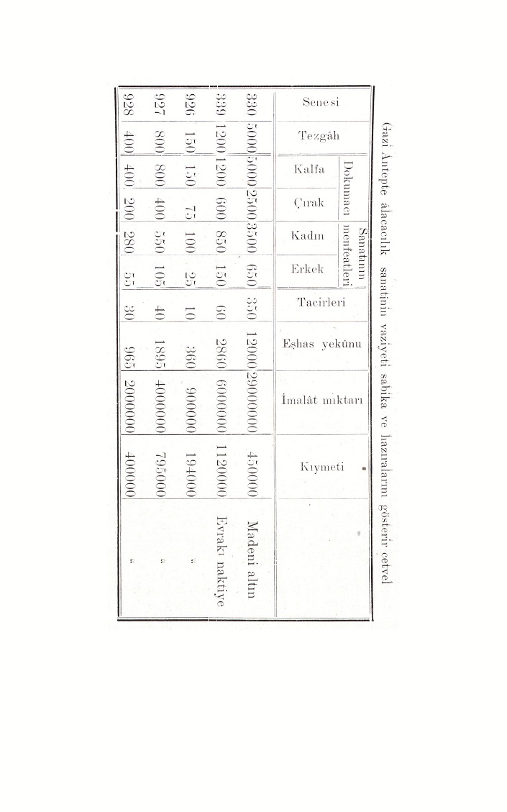
============================================= 385 ==

KİLİMCİLİK :
Kilimcilik, alacacılığın âkıbeti elimesiyle kapanmış olan maişet ve servet yollanın küşada namzet bir şubei san at olarak nazarı itibare alınmağa lâyıktır . Antep için hayatî bir ehemmiyeti haiz olduğu ve pek müsait şeraiti maliye ve iktisadiye içinde ve muntazam bir porgram dahilinde hummalı bir sâyi ile çalışan Süryede sakin Ermenilerin rekabetine maruz bulunduğu için hal ve istikbalini temine matuf tedabirin bir an için ihmali kat iyen caiz değildir . Elyevm „ 250 „ tezgâh kilim dokumakla meşguldür . yevmiye her tezgâh bir kilim çıkara bilir . Beher kilim sekiz lira hesabiyle senevi üçyüzbn liralık bir varidatın menbamı teşkil etmektedir . Halen İstanbul . İzmir ve Romanya piyasalarında sürülmektedir . Suryede imâl olunanlarda mevaşı kılları yerine telis çuvalları kazıntısı , istimal edildiği için gümrük resmide dahil olduğu halde bizimkilerden çok müsait bir fiyatla İzmir piyasasına mal edilmekte ise de rağbet kazanamamaktadır. Bu kazıntılar elyafı gayet kısa metaneti boyayı alız ve muhafaza kabiliyeti pek azdır. Bir müddet istimâl olunduğu ve bir parça su döküldüğü takdirde derhal boyasını atarak çok fena bir şekil alır . Bazı Antep san'atkârları da bu kazıntıyi istimâl etmek istemişler ise de Antep kilimlerinin revacına sui tesir icra edeceği düşünülerek bu bapta derhal ticaret odasınca tedabiri mania ittihaz edilmiş ve muayeneye tabi tutulmuştur .
TABAGAT :
Tabagatin terakki ve inkişafı Mısır, Tunus ve
Traplus Garp havalisinin buradan talepte bulunmağa başladığı 1300 senesine doğru başlar . Bu terakki 1329 senesine kadar bir nispeti mütezayide ile devanı etmiş ise de seferberliğin ilânı bir çok avamil ve müessiratın

== 386 ===========================================

hudusuna sebebiyet vermek suretiyle bu, san’atın da sukutunu intaç etmiştir . Harbi umumî bir kaç cihetten bu san'atı darbelemiştir . Bir kerre harbin zuhuru müşteri memleketleri başka suretle temini ihtiyaca mecbur etmiştir . Suryenin Fransız mandasına geçmesi Türk mevaredatına gümrük vaz’ını icap ettirmiş ve bu suretle Suryeye olan sevkiyatta o nispette azalmıştır .
Tabağata mütaallık mevaddı iptidaiye alaca mukabilinde Şimal ve Şarkî Anadolu’dan temin ve tedarik edilirken alacacılığın sukutu o havali derilerinin Karadeniz vasıtasiyle vilâyatı Garbiye ile doğrudan doğruya Avrupa’ya sevk ve ihracını zaruri kılınıştır. Gümrük dolayisiyle Suryeden de ham deri getirilemiyor şu izahattan da anlaşılacağı üzere Antep’te tabagat satış yapamamaktan ziyade işleyecek hani deri bulamamaktan buhran geçirmektedir. Tabakalar kamilen Türktür. Ermeni hicretinin bu san’at üzerine hiç bir tesiri olmamıştır .
Tabakatın maruz bulunduğu buhran derilerin fazlasiyle iştigal eden abacı , kilimci , kıl çadırcılar da mutezarrır etmiştir . Sürye ve Dirzur havalisinde seyyar bir halde yaşayan bedevi arapların kıl çadır ihtiyacatının kısmı mühimi Antep’te imal ve ihsar olunurken mevaddi iptidaiyenin kılleti ve Sürye hükümetinin kıl çadır üzerine fazla gümrük vaz etmiş olması bu sanattan ekmek yiyenleri azaltmıştır . Tabakatın yeniden ihya ve fen dairesinde bir sureti muntazama da icrası için Antep’te bir tabagat Türk anonim şirketi teşkiline teşebbüs edilmiş isede henüz kuvveden file geçilmemiştir . Mamafi Beykoz tabagat fabrikasındaki tahsillerinden avdet eden sekiz Antepli talebe müktesebatı fenniye ve meslekiyyelerini ikmâl etmiş olduklarından pek yakın bir zamanda tabakatta fennin icazkâr tesiri görüleceği tabiidir .
Tabakatın vaziyeti sabıkasiyle halihazırını ve nerelere kadar sevkiyat yapmakta olduğunu irae eder cetvel zirde derç edilmiştir .

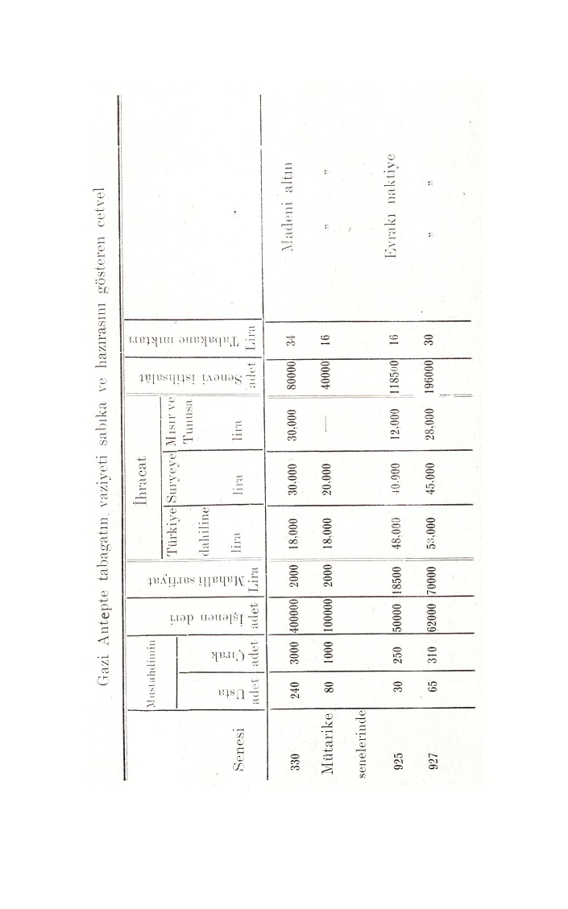
== 388 ===========================================

EL İSİ ANTEP İSİ :
Bu nefis ve nefis olduğu kadar velût olan bu san'at umumî harbe kadar kadın ve genç kızlar için çok faideli bir meşgale idi . Senevi bu yüzden memlekete giren paranın miktarı asgari bir hesap ile atmış bin lira talimin olunabilir . Memleketin fakir ve mütevassıt tabakalarına mensup kadın ve kızlar bu san’at sayesinde oldukça mureffalı bir hayat yaşamakta , san’ata olan şevk ve heveste o nispette artmakta idi. Bu işlerin en ziyade revaç bulduğu mahal Amarikadır , Amerika ile işçiler arasında mütevassıt Ermeniler Olduğu ve Amerikadaki suret ve mahalli sarfını bilir memlekette kimse bulunmadığı için el işleri san’at ve ticaretide Ermenilerle birlikte Süryeye intikal etmiştir . Halen Sürye tacirleri emrindeki işçilerin miktarı dört bini mütecavizdir . Bu miktar talebi vakii temin edememekte olmalıdır ki ara sıra Süryeden Antebede sipariş vuku bulmaktadır . Amerikada ki ticaret mümessilimiz bu bapta tetkıkatı lâzimede bulunarak bu işle iştigal eden müessisatın doğrudan doğruya Anteple temasları esbabını istikmal edecek olursa memlekete büyük bir hizmet ifa etmiş olacaktır.
İTHALÂT VE İHRACAT :
Antep vilâyetinin ihracatı meyanında en mühimleri: Antepfıstığı, deli tütün , üzüm, pekmez ve zeytin yağı ve Antep kilimi , sabun , deri ve hafafiyedir. İhtiyacatı mahalliyeden fazla kalacak zehairle, sebze kurusu, Antep el işi yün kendir ve emsali mevat nispeten daha azdır . Antep fıstığının kısmı küllisi Sürye tarikiyle Amerikaya ve “ deli tütün „ tamamen Mısıra , sabun ise tamamen Anadolu’ya ihraç olunur .
İthalâtı : şeker . kahve , çay , manifatura, tuhafiye, elbiselik kumaş, iplik , iğne , gaz, demir, hırdavat velhasıl memleketimizde henüz imâl ve istihsal olunmayan ve levazımı medeniye ve içtimaiye sıramda bulunan ecnebi mamul ât ve mahsulâtından i barettir .
Gazi Antep’in 1927 senesi ithalât ve ihracatını irae eder cetvel rapt edilmiştir .

1927 .SENESİ ZARFINDAKİ İTHALAT MİKTARINI GÖSTERİ R GETVEL
Kıymeti | M ıktarı
Lira | Adet | Kilo | Lcııas
1.420.061 | 149645 |  | Canlı Hayvanat
83-063 |  | 8‘.*.424 | Hayvanattan hasıl olan ıııekûlat
26-933 |  | 136.053 | Zehair ve ıııüstalısalatı
99-105 |  | 552.393 | Meyva ve sebzeler
108.956 |  | 199-429 | Şeker, Kahve , Baharat ve emsali
5-874 |  | 8.841 | Maden suları ve bira ve saire
156.992 |  | 313.162 | Nebat Yayları
132.000 |  | 44.000 | Tönbeki ve Tiitüıı
24.205 |  | 76.621 | Tohum nebatat ve döküntüleri
247.007 |  | 362.307 | Han ve mamul deriler ve döküntüleri
32.505 |  | 302.206 | Kereste ve ağay mamulatı -
36.527 |  | 39.673 | Kâğıt Kitap \e emsali
1,434-928 |  | 908.500 | Pamuk . Keten, ipek ve yfın mensucatı.
28.731 |  | 10.208 | Lastik ve mamulatı .
23.642 |  | 185.752 | Cam, Tas. Porsilen ve Çimento
94.997 |  | 262.592 | M aadiıı
26.929 |  | 19.135 | Makine ve Alatı Mihanikiye
290.664 |  | 158.786 | Otomobil ve akşamı
3.891 |  | 1.536 | Alatı Musikiye "Gramofon ve aksam i
50.050 |  | 154.564 | Gaz . benzin ve emsali
10.000 |  | 11.500 | Mevaddı infilakiyye ve kibrit
71.460 |  | 148.529 | Hazır boya, mevaddı kiıııyeviyye Eczayı tıbbiye Itriyat
533.079  4.941.599 |  | 614.586 | Mevaddı muhtelife . Yekûn
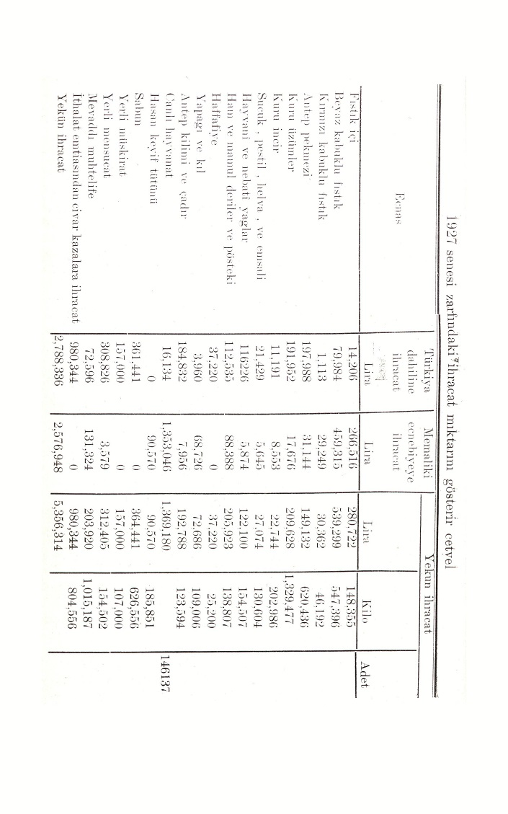

============================================= 391 ==

MAARİF VAZİYETİ
Hülâsa — İlk tahsil için vilâyette ne yapılır ? tahsili mecburi sinnine dahil kaç çocuk vardır ? bunun kaçı mekteplere devam ediyor ? mekteplerin adedi nedir ? okumak yazmak bilenlerin miktarı ne kadardır ?
İlk tahsil için vilâye bütçesinin müsaadesi nispetinde mektep inşa ediliyor . Her sene mümkün mertebe ilk mektepler tezyit edilmektedir . Tahsil mecburi sinnine dahil 30,269 çocuk vardır . Mevcut teşkilât bu çocukları talim ve idareye kâfi değildir . Kilis’te , Antep’te birer orta mektebi vardır . Hey "et talimiyeleri zararsızdır . Vilâyetin maarif vaziyeti hakkında mücmel ve vazih bir fikir verebilmek için şu cetvele dikkat buyurulması kâfidir.

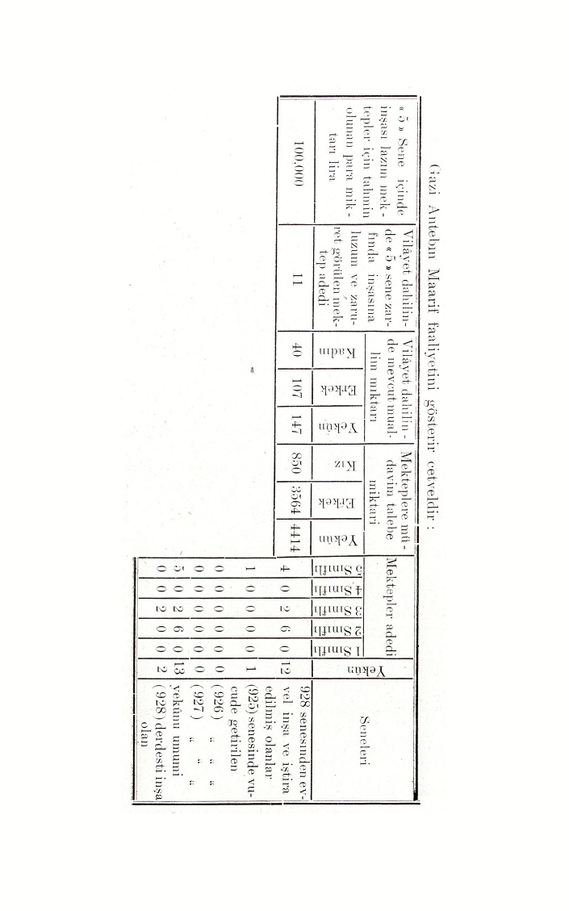

============================================= 393 ==

VİLÂYETİN ÜMRAN NOTASINDAN VAZİYETİ
Hülâsa — Yollar , köprüler . hastaneler . hükümet konakları , kütüphaneler ne miktardır ?
Ilımların tevsi , İslah ve ikmali için ne gibi tasavnurlar mevcuttur .
Vilâyetlerin imar ve ihyasını istihdaf eyleyen ve cayın zamanda Demokrasinin temeli olan mahallî muhtar idarelerin bir cüzü tanımını teşkil eden idarei hususiye makinesini üç sene evvel tesellüm ettiğim zaman pek fakir ve âtıl bir vaziyette idi . 925 senesi bütün tahsilat ancak “140.000,. liradan ibaret idi . Hu para ile hiç bir işe girişmek mümkün değildi. Varidatı artırmak için devamlı ve ciddi mesai sarf edilmiş ve bu sayede senede yirmi bin lira icar getiren cesim ve kârgir hanlar satın alınmış, kavanini mahsusa ile idarei hususiyelere devr edilmiş olduğu halde takipsizlik yüzünden idarei mezkûreve mal 'edilememiş olan bir çok emlâk ve akarat meydana çıkarılmıştır . Hu vadide sarf edilen mesainin 925, 920. 927 senelerinde verdiği mütezayit semereleri göstermek için vilâyetin varidat hususiyesinin muhamminat, tahakkukat ve talisilâtını ve aynı senelere ait âdi ve fevkalade mesarif bütçelerini müşir cetveller rapt edilmiştir .

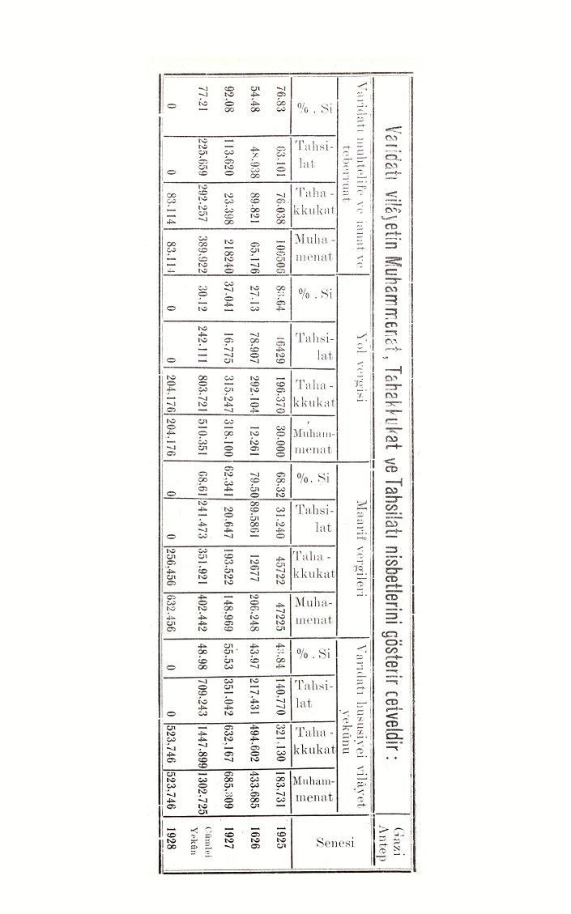
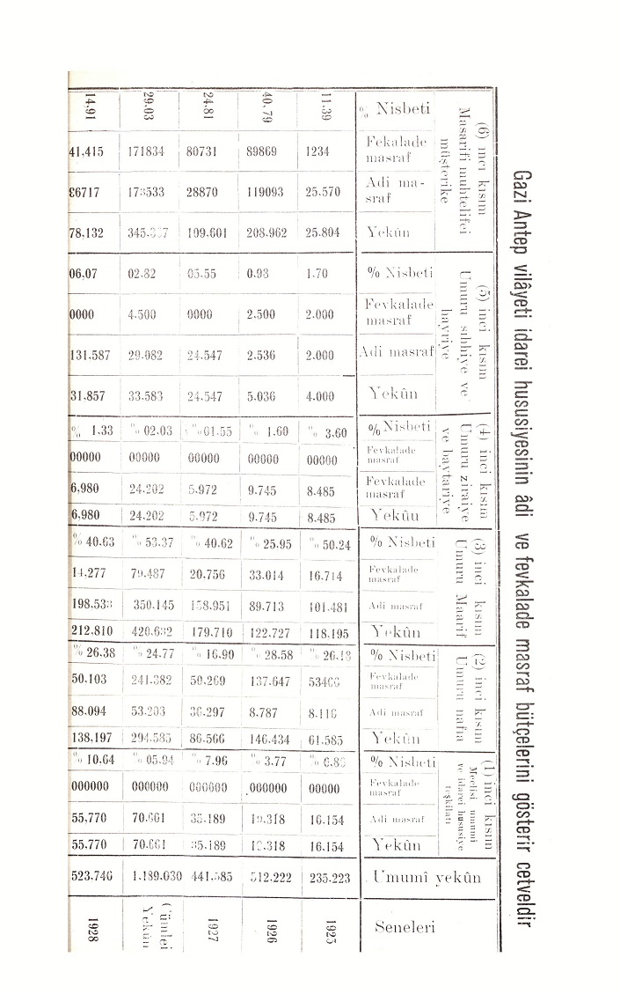
== 396 ===========================================
Veridatın bu suretle yükselmesiyle beraber yolların inşasına teşebbüs edilmiştir. 925, 926, 927 senelerinde inşa edilen yolların köprülerin miktarını gösteren cetvel idarei hususiye makinisinin nasıl faal ve müstahsıl bir halde işlediğini izah eder.
============================================= 397 ==

Vilâyetimiz, Adana nafia mıntakasını terkip eden sekiz vilâyet arasında, üç seneden beri birinciliği muhafaza etmektedir . Bu nafia müfettişliğinin raporları ile sabittir. Vilâyetimiz, aynı zamanda Fıratın şarkındaki vilâyetlere de fâiktir. Bu, şarkı teftiş ve Ântep tarikiyle avdet eden mülkî ve askerî ricali âliyenin meşhudat ve takdirat adidesiyle müeyytdir. Bilhassa son zamanlarda Dahiliye ve Nafia vekâletleriyle Erkânı harbiyei umumiye riyasetinin, birinci müfettişi umumiliğin ve yedinci kol ordu kumandanlığının takdirkâr telgrafları şayanı kayıttır. Altmış üç vilâyet arasında yol faaliyet ve muvaffakiyet derecelerini gösteren umumi bir istatistik ve bir grafik yapılarak tamim ve takip edilirse valiler rekabet ve müsabakaya sevk ve icbar edilmiş olur. Mezkûr cedvelde yapıldığı gösterilen miktarları, Antep- Besni . Antep-Birecik , Antep-Agçakoyun, Antep- Maraş , Antep-Fevzi paşa, Antep-Kilis ve Kilis-Islâhiye yollarına aittir.
Bunlardan yalnız Maraş-Antep- Kilis yolu otuz sene evvel yapılmış bir sosa iken ahiren tamiratı esasiye- icra edilmiştir. Diğer yollar kamilen ve ilk defa olarak son üç sene zarfında müeedden açılmıştır. Bu yollar sayesinde, Antep civar vilâyetlere istasyonlara, kazalara ve zengin ovalara rap edilmiştir ,
Yollar arasında gerek uzunluğu ve sarplığı gerekse- İktisadî ve askerî ehemmiyeti itibariyle en mühimi yüz otuz kilometre tıılinde bulunan Antep - Besilidir. Güzergâhında Merzimen. Araban, Kepson ovaları ile bin dört yüz rakımında Kara dağ ve Kızıldağ ve müteaddit küçük dağlar bulunan bu yol, hayvanla dört günde kat ediliyordu. Şimdi dört buçuk saatte gidilip geliniyor .
Tesviyei türabiyesi kâmilen bitmiş ve yarı mesafe-

== 398 ===========================================

nin bütün köprüleri yapılmıştır. Şosa halinde ikmâline çalışılmaktadır. Vasatı Anadolu’yu Sürye hududuna en kısa istikametten ve en arızalı ve mestur arazisinden rapt ettiği cihetle askerî kıymeti daha yüksektir.
Menaatiyle meşhur Kara dağ ile Kızıldağ’da yarma ve infilâk suretiyle vücüde getirilen cesim imalâtı sınaiye , vilâyetin zaif bütçesine ve mütevazi vesaitine nispet edilirse, azim ve irade kuvvetinin tabiata galebesinin parlak bir misalini arz eder .
Bu yollarda şimdiye kadar yirmi bin küsur amelei mükellife bilfiil çalıştırılmıştır. Muhtelif yollarda fem memurlarının nezareti altında çalıştırılan amelelerin yevmi miktarı umumisi vasatı olarak altı yüzden aşağı düşmemiştir. Yevmi binden fazla amelenin çalıştığı günler az değildir.
Mutlakiyet, meşrutiyet ve cumhuriyet devirlerini görmüş olan halk, icraatı ümran perveranenin gittikçe inkişaf eden manzarası önünde fevkalade memnundur, halk, bu suretle cumhuriyetin feyzkâr kudretiyle eski idarelerin atalet ve akametini hissi selimiyle mukayese "ediyor . Cumhuriyeti candan sevmeğe başlıyor.
Bir insanda kanın devranını temin ve hayatı tanzim •eden damarların vaziyeti ne ise hey’eti içtimaiye dahilinde servet, emin ve inzibat hars ve refahın deveran ve tedavülünü temin eden yolların vaz’iyeti de öyledir. Damarlardaki tasallüp hayat üzerinde nasıl tahripkâr ise yolsuzluk da aynı suretle hey’eti içtimaiye için bir felâkettir.
Her türlü yolsuzlukların başı yine yolsuzluktur .
Bir çok mühim ve imâlı gayrı caiz ihtiyaçlardan halis edile bilir. Lâkin bunların hepsine tefevvuk eden tek bir ihtiyaç vardır. Oda «yol» dur. Her İçtimaî uzviyette tesirini gösteren iki büyük esas vardır (müdafaa ve muavenet) bu iki büyük kuvvetin vücüdü muaş-

============================================= 399 ==

yeri dahilinde seri, sebil, müessir ve vehit bir tarzda devran ve tebadülü sayesindedir ki memleket ve devlet mütezayit bir tekâmüle doğra yürür, Bunu yapacak ilk ve en hayati vasıta yoludur, işte bu düşünce ve bu azim ile her şeye tercihen yolların inşasına başlanmıştır. Üç sene içinde elde edilen ihsaî neticelere nazaran tesviyei türabiyeleri ikmal edilmiş olan yolların şosa halinde itmamı için daha üç sene lâzımdır. Yeter ki saide azimde intizam ve istikrar olsun.
Yalnız Antep - Besi - Malatya yolu üzerindeki Göksu nehiriyle Kilis İslâhiye yolundaki Ufrin vadisine iki köprü yapılmadıkça yaz ve kış Seyri sefer temin edilmeyecektir. Bunlar muazzam imalât sınaiyeden olduğu cihetle muvazenei umumiyeden yakılması zaruridir . Bilhassa Gök su nehrine köprü müstacelen yapılmazsa Malatya - Antep arasında muvasala hiç bir zaman mümkün olmayacaktır. 929 muvazenei umumiye bütçesinden bu iki mühim köprü için tahsisat kâfiye ayrılması şimdiden temin olunmalıdır.
Vilâyet dahilindeki yol faaliyetlerini gösteren 1/500000 mikyasında bir harita ile Tüzel köprüsünün ve bazı şosalerin resimlerini derç etmeyi faideli gördüm, Bu münasebetle baş mühendisimiz Aziz beyin gayret ve faaliyeti takdir ile yat etmeyi bir kadri şınaslık vecibesi at eylerim.
Amele sevkiyatına verilen ehemmiyeti gösteren 12/ Maviş/ 1928 tarihli ve 1885/ 269 numaralı tamim sureti aşağıya aynen derç edilmiştir.
Kilis, Nizip. Besni kaymakamlıklarına vilâyet Jandarma kumandanlığına, polis müdüriyetine Yarımca nahiyesi müdüriyetine baş mühendisliğine Amelei mükellifenin şevkinde muttarrit ve muntazam

== 400 ===========================================

bir usul takip edilememesi ve her memurun gelişi güzel hareket etmesi yüzünden vakit ve zamanile inşaat mahallerine amele sevk edilmediği zabıta kuvvetinin de lüzumsuz yere israf ve bundan dolayı inşaatta matlup sur'at, intizam ve ciddiyetin teinin olunamadığı anlaşılmıştır. Şu halin devamı doğru olma varağından berveci ziyr tepligata luzum acil görülmemiştir.
1 —Amelei mükellefenin kariyelerini , ismi ve şöhretini mübeyyin defterler polis . Jandarma merkezlerine nahiye müdüriyetlerine tevdi edilmiştir. Bu defterde ismi muharrer her amele için «341 - 926 - 927» senelerine ait mükellefiyet bedeniye aranacağının daima nazarı dikkatta tutulması lâzımdır.
2 — İler amele, 341, 926. 927 senelerine ait olan
bedeni mükellefiyetlerini tamamen ifa edildiğine dair kondüktörde müteahhit tarafından müştereken imzalanmış* vesika i resmiye göstermedikçe Bakaya” at edilecektir.
3 — Binaenaleyh köyden çıkarılan ameleler arasında geçen sene çalıştığını idia ederek bu sene gitmemek isteyenler olursa velilerindeki vesikanın tarihine, ait olduğu senelere memurin mahsusenin dikkat etmesi lâzımdır.
4 — 341-926-927 senelerine ait mükellefiyet bedeniyesinin tamamen ifa ettiğine dair ayrı ayrı vesikai resmiye gösterenlere ilişilineyecektir . Göstermeyenler ve yahut mezkûr senelerden bir ve ya ikisine vesika gösterip de mütebakisine gösteremeyenler mutlaka iş başına sevk ve ilmühaber mukabilinde fen memuruna teslim edilecektir. Muhtar ve ihtiyar meclisleri bu bapta her şeye tercihan memur ve Jandarmalara muavenet fidyede bulunacaktır. Köylerinden amele kaçan muhtar ve ihtiyar meclisi azalan derdest edilecek amelelerle birlikte inşaat mevkiine

============================================= 401 ==

sevk olunacak ve firari ameleler bunların nezareti altında çalıştırılacaktır.
5 — Binaenaleyh İliç bir karışıklığa meydan vermemek için her memur nezdinde bulunan esas defterlerine göre hangi tarihte hangi fen memuruna hangi köylerden ve ya mahallelerden ne miktar amele sevk ettiğini ve daha ne kadar amele kaldığını ve sevk edilen amelelerin tamamen ifayi mükellefiyeti bedeniye eylediklerine dair vesikaı almadıklarını muntazaman ayrıca bir deftere kayt edecektir . Ansızın yapılacak bir teftişte bu usule riayet etmediği anlaşılacak memurlar hakkında muamelei intibahiyeye tevessül olunacaktır .
6 — Çalıştığına dair vesika göstermeyip de malûliyet iddia edenlenler olursa berayı muayene kaza merkezlerine sevk ve neticesi takip olunacaktır .
Netice : Esas defterinde ismi muharrer olup da 341 92G . 927 senelerinde çalıştığını mübeyyin resmî vesika gösteremeyen hiç bir şahs hiç bir suretle alıkonulamayacak ve mutlaka işe sevk olunacaktır . Bu talimata rağmen muayyen zamanlarda muayyen miktarda ameleyi işe sevk edemeyen ve bu suretle tehhurata sebebiyet veren memurlar tekabül edecekleri mes’uliyet derecesini şimdiden düşünmeleri lâzım geleceğinin kendilerine iblâğı ehemmiyetle temenni ve tamimen tebliğ olunur efendim.
7 — Vilâyet Jandarma K . Polis müdüriyetine, Kilis, Nezip , Besni kazalarına nahiye müdüriyetlerine , malûmaten baş mühendisliğe . muhasebei hususiye müdüriyetine tamim edilmiştir .
Eç sene zarfında vilâyette vücüde getirilen asarı ümrandan halis edilirken ki liste inşa edilen muazzam hükümet konağı üzerinde bir az tevakkuf etmek lâzımdır. Kilis kaymakamı iken başladığım ve valilikte bitirdiğim hu cesim binanin bir fotoğrafını takdim ediyorum .

== 402 ===========================================

Eski hükümet binası , harap bir handan ibaret idi . Kilis, Sürye hududu üzerinde gerek nüfusun kesafeti , gerek hars itibariyle emsallerine hatta bir çok vilâyet merkezlerine bile faikiyeti noktai nazarından ehemmiyeti mahsusayı haiz bir kasabadır . Yirmi beş bin nüfus ihtiva eden bu kasaba bir çok mülakatlara , ecnebi ricalin sık sık ziyaretlerine salına teşkil ettiğinden Türkiye Cumhuriyetinin kudret ve şerefiyle mütenasip bir âbideye bihakkın layık idi . Hududumuza ilk giren her ecnebi nazarında kuvvetli bir intibah bırakan bu muhteşem bina, Dahiliye vekâletinin kaza merkezleri için kabul ettiği plân dairesinde yapılmıştır .
Kütüphanelere gelince ;
Bunların tevsi ve tekâmülü hakkındaki emellerimiz ancak 229 vilâyet bütcesine vaz edilecek tahsisat ile kuvveden file çıkarda bilecektir .

============================================= 403 ==

İskân ve teffiz muameleleri hakkındaki

İzahname

Çok uzamış olan iskânı adi ve teffiz işlerinin en kısa bir zaman zarfında bitirilmesi için alman tedbirler arasında :
A — İskân ve teffiz muamelâtında tatbik edilmekte olan usul ve kaidelerden bazılarının daha basit şekillere sokularak kolaylık ve çabukluğa te’sir yapan engellerin ortadan kaldırılması ,
B — İşi çok olan yerlerde memur adedinin çoğaltılması
C — İskânı adi ve teffiz muamelâtının müessir bir murakabe altında takibe tabi tutulması gibi esaslar kararlaştırılmıştır .

— A —

İskânı adî ve teffiz işlerinin çabuk yürümesine mani olan sebepler arasında :
1 — İskânı adî tarikîle tevzi edilmiş olan emvalin muhassasun lehlerine tasarruf vesikası verilmeyerek temlik ve borçlandırma muamelelerinin ifa edilememesi :
2— Mübadillerin metrukâtile mübadele tarikile verilmekte olan mallara ve iskânı adi suretile verilmiş emvale kıymet takdiri hususundaki müşkilât .
3 — Teffiz evrakının muhtelif hey’etler tarafından tetkik edilmekte olması .
4 — 5 teşrinisani 340 tarihli müeccel icar talimatnamesinin kefiller hakkındaki kayıtları .
5 — Ki nisan 340 tarihli kanunun “ cinsiyete

== 404 ===========================================

tealluk eden altıncı maddesi hükmünün bazı tahdidata tabi tutulmuş olması .
6 — Metruk mallârın tabiiyetini tayin hususunda yanlış yollardan yürünmesi .
7 — Rum metrukâtı kâfi gelmeyen yerlerde gayrı mübadil eşhastan metilik emvale kanunî müddetler zarfında tevcih edilmiş olan taleplerin nazarı dikkata alınmamakta bulunması gibi hususat mütalaa olunabilir .

- 1 —

İskânı adi tarikîle levzi edilmiş gayrı menkul emval için bazı yerlerde ihtiyaca saldı kayıt tutulmadığı ve sahiplerine muvakkat tasarruf vesikaları verilmediği ve bu yüzden temlik işlerinin yürütülememekte olduğu anlaşılmıştır . Devletçe ihtiyar edilen bunca fedakârlıklara ve senelerden beri her tarafta bir çok tevzi erazi heyetleri hali faaliyette bulunarak bunlara hayli tahsisat verilmiş olmasına rağmen tevzi kayıtlarının muntazam tutulmaması Devlet emvalinin siyaneti hususunda gösterilen kayıtsızlıkla izah edilebilir .
Zamanında vazifelerini yapmamış olanlar hakkında takibat icrası ve bunların şiddetle cezalandırılması mukarrerdir . Ancak her şeyden evvel bu kabil emval için sahiplerine tasarruf vesikası verilerek tapuya şevki ve borçlandırma muamelelerinin ikmali muktezi bulunduğundan bunun için yeniden tanzim edilip sureti yukarıda yazılan kararnameye : şimdiye kadar iskânı adi tarikiyle malalmış olanların muhaceret ve iltica sıfatlarını müspit evrakı ile tahsis kararlarını altı ay zarfında iskân dairelerine tevdi ederek mukabilinde tasarruf vasikası almak mecburiyetinde bulundukları ve bu müddetin hitamından sonra vukubulacak müracaatların nazarı dikkate alınma-

============================================= 405 ==

yarak zilyetlerinin fuzulî şağil adedilecekleri ) hakkında ahkâm yaz edilmiştir .
Şimdiye kadar muhaceret ve iltica sıfatını ispat etmemiş , kaydını yaptırmamış . cüzdan , vesika ve karar almamış muhacir ve mültecilere hemen hemen tesadüf edilemez . Muamelelerini ikmâl ettirmemiş olanlarda bu müddet zafrında neticelendire bilirler . Nihayetsiz bir zamana kadar bu işlerle uğraşmaya imkân kalmamıştır .
Keyfiyetin şimdiden ehemmiyetle tamim ve ilân edilerek müracaatlarının temini ve ileride hiç kimsenin mağduriyetine meydan verilmeyecek surette tedbirler alınması icap eder . Kararname ile tayin edilen müddet geçtikten sonra ellerinde tasarruf vesikaları bulunmayanların işgal etmekte oldukları metrûk mallar üzerinde hiç bir hakkı tanınmayarak bu kabil emval hazine ulufesine intikal edecektir . Ancak köylere yerleştirilmiş olanlar toplu suretle sevk ve iskân ve zemanında tahsis edilen emval tespiti defter edilmiş olacağına binaen köylere iskân edilenler bu kayıttan hariç bırakılmışlardır .
Köylerde oturan ve toprağa ihtiyaç gösteren yerli ehaliye dahi borçlanma suretile ikiyüz dönüme kadar arazi verilmesi ahkâmı kanuniye iktizasından olduğundan köylere iskân edilip arazi işgal edilmiş olan erbabı istihkakın fuzuli sağıl addedilmeleri tecviz edilemez. Mahaza köylerde kayıtları muntazam surette te’sis edilmiş olmayanlar mevcut ise muhtar ve ihtiyar heyetlerinden alınacak tastikli defterler üzerine temlik . borçlandırma muamelelerinin ikmâli de tahtı imkânda bulunduğundan indelicap bu yolda muamele ifası lâzım gelir . İtti yük şehirlere merbut ve belediye teşkilatı mevcut olan meselâ İzmir’in . Buca, Bornuva , Şeydi köy ve mümasili mahaller bu hususta köy sayılmaz bu gibi yerlere iskan edilmiş olanlar tayin edilen müddetler zarfında müracaat ve iskân evrakını tevdi mecburiyetindedirler.

== 406 ===========================================

Takdiri kıymet

UMUMİ İZAHAT

Şehir, kasaba ve köylerde bulunan aynı cinsten gayrı menkul inallar mevki şeref ve kuvvei inbatıyelerine, ahşap veya kârgir, mamur veya harap olmalarına, tarzı inşalarına göre bir birinden çok farklı bulunduğu gibi aynı şehir ve kasaba ve köy içindeki cinsen müsavi emval de mevki ve vaziyetlerine göre kıymet noktasından mütehaliftir. Hele musakka!’ mallarda bu değişiklik çok umumidir .
Mübadiller memleketlerinde terk etmiş oldukları mallarının kıymetlerini tasfiye talepnamelerinde göstermişlerdir. Ancak bu kıymetler mübadil ve metrukât adedince yek diğerinden farklı olduğundan iltifata şayan değildir
Mübadillerin takdiri kıymete tabi metruk mallarına şimdiye kadar memleketleri halkından on kişi tarafından tanzim edilen şahadetnamelere istinaden kıymet konuluyordu. Teffız komisyonları fahiş kıymetleri itidal haddine irca salahiyetini haiz olmalarına, 9 teşrini sani 341 tarihli umumi tebligata ve zaman zaman yapılan tamimlere rağmen bu hususta muttarit salim bir usul takip edilmeyerek bazan aynı memleket dahilindeki cins, mevki ve mahiyetleri müsavi iki parça inalın bile yek diğerinden çok farklı kıymetler aldığı ve hatta bazan aynı parçanın cüzî şayi kıymetlerinde farkı fahiş bulunduğu görülmüştür .
Bir çok masraf ve istirap zaman ziyamı , işlerin uzamasını istilzam eylediği halde neticenin bu şekilde tecelli etmesi dikkate şayandır. Bu hal, en ziyade alâka

============================================= 407 ==

ve dikkatsizlikle izah edile bilir. Binaen aleyh vazifedarların bir kere daha dikkat nazarlarını celp etmeği muvafık gördüm. Bundan sonra takdiri kıymet işlerinde mümkün olan kısımlar için - kabul edilen müşterek ve umumî esasların teinin eyleyeceği kolaylıklardan istifade ederek luzûmsuz uzalmalarından kaçınmayacağını ve itidal gözetilme suretile Devlet ve fert hukukunun ziyaını ahvale meydan verilmeyeceğini kuvvetle limit ederim. Gayri menkul mallara kıymet takdiri , teffizlerde ve adiyen iskânlarda olmak üzere belli başlı iki safha arz eder.
Teffizlerde de biri mübadillerin memleketlerinde terk etmiş oldukları mallar.
Diğeri bunlar mukabilinde verilecek emvale müteallik olmak üzere iki kısma ayrılır.

— TEFFİZ LFR —

Mübadillerin memleketlerinde terk etmiş oldukları gayrı menkul mallara kıymet takdiri:
Mübadillerin takdiri kıymete tabi gayrı musakkaf malları cari esasata nazaran memleketleri halkından on kişinin imzasını havi şahadetnamelere istinaden kıymetlendirilmekte ve yalnız bunlar üzerinde teffiz komisyonları tarafından indelicap tenzilât yapılmaktadır.
Ancak bu yoldaki şahadetnameler hakîki birer kıymet vesikası olmadığı gibi aynı memleket halkının cins ve mevkî ve mahiyetleri müsavi mallarına ve hatta müşterek bir malın cüzü şayilerine çok zaman bir birinden fahiş derecede farklı kıymetler konulduğu vakîdir.
Teffiz komisyonlarına verilmiş olan tadıl salahiyetinin ölçüsü ve tenzilâtın derecesi sabit ve muayyen olmadığı cihetle dikkat ve alâka gösterilmedikçe daima

== 408 ===========================================

fert veya devletin hukukunu muhil ahvale meydan verile bilir. Bu mahzurun önüne geçmek için teffiz komisyonlarına verilmiş olan tadil salahiketinin mümkün olan ahvalde tahdidi zarureti hasıl olmuştur.
Muayyen usul ve kaidelere raptı imkân dahilinde bulunmayan kısımlarda gayri menkulün mevkii . tespit edilen evsafı , sahibi tarafından tasfiye talep namesine mevzu kıymet ve indelhace memleketi halkından icra kılınacak tahkikat hakikata yakın bir fikir ve kanaat verebilir .
Mübadele suretile verilecek gayrı musakkaf emvalin asgari ve azami vahit Batları tayin ve keyfiyet evvelce tamim edilmişti Mübadillerin memleketlerinde terk etmiş oldukları gayrı musakkaf inallarında cins ve mevki ve vasıflarına göre bu vahit fiatlar üzerinden takdiri kıymete tabi tutulması en muvafık bir usuldur.
Mahaza bazı ahvali istisnahiyede bu çerçevenin haricine çıkmak vemuayyen olan haddi azami tecavüz etmek icap eder . Bu gibi hususatta hızımın hakikîye müstenit olmak ve esbabı mucibesi izah edilmek şartile her cins için cetvelde muharrer haddi azamların bir mislini tecavüz etmemek şartile kıymet takdiri caizdir.
Şaz ve ender olan bu gibi hallerden başka bilumum ahvalde tasfiye talepnamelerine mevzu kıymetlerin fevkinde olmamak üzere mubadillerin gayrı musakkaf mallarına mübadele suretile verilecek emval için kabul edilen vahit fiat cetveline göre kıymet takdiri usul ittihaz olunmuştur.
Hülâsa: terk edilen gayrı musakkafın mevkii şümendüfer istasyonlarına ve ihracat iskelelerine olan yakınlığı veya uzaklığı kuvvei inbatiyesi derecesi ve sair evsafı , mukabillerinde verilecek gayrı musakkaf

============================================= 409 ==

emval ile mukayese edilerek mutabakat mevcut olan ahvalde muvazenet ve teadül gözetilmesi , farkı külli halinde de derecesine göre tadilât icrası bazı istisnai hususatta her cins için cetvelde muharrer olan haddi azamların nihayet bir misline kadar zam yapılması icap eder, Şu kadar ki bu miktarın mübadilin tasfiye talepnamesinde göstermiş olduğu kıymetleri tecavüz etmemesi tabiîdir.
Mübadillerin memleketlerinde terk etmiş oldukları musakkaf mallarına ve mukabilinde mübadele suretiyle verilecek musakkaf emvale kıymet takdiridir .
Musakkaf malların cinslerine , mevkilerine tarz ve tarihi inşalarına , mamur veya harap kârgir veya ahşap olmalarına ve her binanın evsafı mahsusuna göre kıymetleri yekdiğerinden çok faklıdır. Binaenaleyh bunlara kıymet takdiri için müşterek bir vahit bulunamaz , her birinin ayrı ayrı görülüp mevki cins şekil ve sair vaziyetlerine göre kıymetlendirilmesi icap eder . Mübadele tarikîle verilecek müsakkafatın keşif ve muayeneye tabi tutulmak .suretile kıymetlendirilmesi mümkün ise de mübadillerin memleketlerinde terk etmiş oldukları musakkaf mallar için aynı usulun tatbikimi maddeten imkân mevcut olmadığından bunlar için ve kabul edilecek kıymetlerde itidal haddine yanaşmak için fazla dikkatli bulunmak lazım gelir .
Büsbütün hayali ve hudutsuz şekillere saplanıl maması için bu hususta mümkün olduğu derecede bazı tahdidat konulması muvafık görülmüştür .
Mübadilin musakkaf metrukâtının »mevki cins şeref ve evsafiyle mukabilinde verilecek musakkaf malların kezalik mevki şeref ve vasıfları arasındaki münasebet nazarı dikkate alınırsa fahiş hata ve nispetsizliklere meydan verilmiş olmaz .

== 410 ===========================================

Teffiz komsiyonlarının bu hususa fazla müteyakkız bulunarak zarar ve şikâyetlere ve binnetice işlerin uzamasına yol açacak ahvalden içtinap eylemeleri bilhassa tavsiyeye şayan görülmüştür .
Teffiz tarikile verilecek musakkaf emval . şimdiye kadar tatbik edilen usullere göre teffiz komsiyonları tarafından takdiri kıymete tabi tutulur Bu kabil emvale kıymet takdirinde vergi ve tapu kıymetleri dahi nazarı dikkate alınır .
Teffiz komsiyonları tarafınnan takdir edilecek kıymetlere itiraz vukuunda idare hayetleri dercei saniyede tetkik merciidir .

İSKÂNI ADÎ SU RET İLE VERİLEN EMVALE

KIYMET TAKDİRİ

14- kânunu sairi 926 tarihli borçlanma kanunu , hakkı iskânı haiz olanlara her ne suretle olursa olsun verilmiş ve atiyen verilecek emvale tarihi italarındaki vaziyet ve rayiçlerine göre kıymet konularak aile reislerinin borçlandırılacağım tasrih eylediği halde bu kanuna ait izahnamenin altıncı ve yedinci maddelerinde , mübadil emvaline kıymet takdiri vazifesi ahten muhtelit mübadele komisyonuna ait olduğundan bu kabil emvalin takdiri kıymetten hariç tutulacağı gösterilmektedir . İzahnamenin bu hükmü borçlanma kanununun sarahatine muhalif olduğu gibi ahiren neşr edilen temlik nizamnamesinin ikinci ve üçüncü Maddeleri iskânı adi tarikiyle verilen mübadil emvaliıne de diğerleri gibi kıymet takdir edileceğini göstermektedir . Gerçi Lozan ahitnamesine merbut mubadelei ahali mukavelenamesine göre mübadil eşhasa ait metruk mallara kıymet takdiri vezaifesi muhtelit mübadele komisyonuna ait ise de teffiz , tasfiyei katiye

============================================= 411 ==

demek olduğundan bu hüküm o kabil malların kıymetlendirilmesine mani değildir . Aksi takdirde borçlanma muamelelerinin yapılmasına ve borçlanma kanununun tatbikimi imkân kalmaz . Yalnız borçlanma kanununun dördüncü maddesi mucibince bu kabil emvalin tasfiyei kafiyede tahakkuk edecek kıymetleri kendilerinin aynı kıymetlerle mütehakkak zimmetlerinden tenzil olunacağı cihetle taksit bedellerinin tahsili tasfiyei kafiyeye talik olunur .
İskânı adi tarikiyle verilen mallara kıymet takdiri için şimdiye kadar hiç bir usul ve kaide gösterilmemişti. Adiyen iskâna tabi olup bu sıfatla mal alanların borçlandırılmaları ve temlik muamelelerinin ifası için muhassas emvale kıymet takdiri lazım gelir .
Bu suretle verilen envale, atideki esaslar dairesinde ve kemali suhuletle kıymet konulacaktır .
Şehir kasaba ve köylerde iskânı adi suretiyle verilen gayri musakkaf emval ile köylerde bu suretle verilmiş müsakkafata kıymet takdiri için eğer mevcut ise Ziraat Bankalarında ikraz atta esas ittihaz edilmek üzere kura ve mahal] attan alman vahit fi at cetvellerinden istifade edile bilir . Bu cetvellerden birer suret alınarak mahalli belediye meclislerine tastik ettirildikten sonra kıymet takdirinde esas tutulması ve indelitiraz dereci saniyede idare heyetleri tarafından tadilen veya aynen kabul edilecek miktarlar üzerinden muamele ifası iktiza eder .
Vahidi fiat cetvelleri Ziraat bankalarından alınmazsa bu gibi emvalin vaziiyeti daimilerine göre kıymetlendirilmesi için mahalle ve köy muhtar ve ihtiyar heyetlerinden metrûk malların cins mevkilerine göre 340 senesinden itibaren muhtelif senelere ait olanları ayrı ayrı

== 412 ===========================================

gösterilmek şartiyle alınacak vasati kıymetleri havı mazbatalar mahallî belediye meclislerine tastik ettirilerek adiyen verilmiş ve verilecek emvalin kıymetlendirilmesi için esas itihaz olunur. Bu izahnamenin vürudunu müteakip vali , kaymakam ve nahiye müdürlerinin hudutları dahilinde metruk mallar bulunan her köy kasaba ve şehir muhtar ve ihtiyar heyetlerinden gayri müsakkaf emvalin ve köylerdeki müsakkafatın mevkî . cins, ve semt itibarile vasati fiyatlarını gösterir . 340 senesinden itibaren geçen seneleri ihtiva etmek üzere birer mazbata alarak bunları mahallî belediye meclislerine sevk ve tasdik ettirip kıymet takdirine esas ittihaz edilmek üzere iskân dairelerine tevdi eylemeleri iktiza eder. Şehir ve kasabalarda adiyen muhassas emvale keşif ve raice göre kıymet takdiri vazifesi de mahalli belediye meclislerine tevdi edilmiştir.
Bu kabil muamelatın belediye meclislerine şevki suretile kıymettakdirinin temini icap eder .
Belediye meclisleri tarafından takdir edilen kıymetlere itiraz vukuunda keyfiyet derecei saniyede idare hey’etleri tarafından bittetkik karara rapt olunur .

İHZARİ TETKİK HEY’ETLERİ
Teffiz komisyonları mevcut oldukça ihzari tetkikatm hey’etler marifetile yapılmasının işleri uzatmaktan başka bir faydası olmadığı tecrübe ile anlaşıdığından ve esasen bazı mahallerde adetleri teksir edilen mezkûr hey’etlerin her birinde tapu ve vergi memurlarının bulundurulmasına da imkânı maddi kalmadığından tetkik komisyonları lağv edilmiştir . Bundan sonra ihzari tetkikat iskân teffiz memurları tarafından yapılacak ve bu memurlar teffiz işleri çok olan yerlerde mülkiye müfettişlerinin daima

============================================= 413 ==

nezaret ve murakabesi altında çalıştırılacaklardır . Tasarruf vesikalarının mahiyetinde ve tasarrufa müteallik hususatta tereddüt edildiği takdirde tapu vergi ve emvali metruke müdür ve ya memurlarına müracaatla halli müşkilât edilir Bu daireler teffız memurları tarafından istenilecek malumatı ve izahatı vermeğe ve indel iktiza filen ve teffız memuriyle müştereken tetkikat icrasına, mecburdurlar .

TEFFİZ MEMURLARI DOSYALARI NASIL

TETKİK EDECEKLERDIR

Tetkik için eline bir teffiz dosyası alan memur evvelâ dosya sahibinin mübadillik sıfatını araştırır. Lozan muahedesinden sonra gelenlerin sevk pırnalları pasaportları . hüviyet cüzdanları ve iskân dairelerinde kayıtları vardır . Balkan harbini müteakip hicret eden mübadillerin heman umumî bir yerde nüfus kütüğüne yazılmış ve nüfus teskeresi almışlardır . Bu vesikalar mevcut olmadığı takdirde iskân muhtarasının 7 ve 24 neti teffiz rehberinin (1) inci maddesinde gösterilen şekillerde sıfatı tahkik ve tespit edilir .
Teffiz dosyası vermiş her mübadilin tasfiye talepnamesi evrakı arasında olup memleketinde bıraktığı mallar bu beyannamede yazılıdır . Bunların umumu ve ya bazısı tasarruf vesıkalariyle teyit edilmiş veya edilmemiştir . Birinci şıkta mevcut vesikalar tatbik edilir, ikinci şekilde dört mütefevviz veya tefevvüz iktidarını haiz mübadil tarafından verilmiş kefaletnamenin mevcut olup olmadığına bakılır . Bu cihetler anlaşıldıktan sonra tasarruf vesikalarının mahiyetine ve mübadil metrukâtının cinslerine göre kıymet konulur . Tehakuk ettirilecek istihkak ya mübadilin yalnız kendisine ait ve yahut

== 414 ===========================================

müşterektir . Muşa olduğu takdirde veraset ilamı mucibince hissesi tefrik olunur .
Mübadilin istediği gayri menkulde tapu kıymeti esas ittihaz edilmiyecek ahvalde takdiri kıymet faslındaki ahkâma tevfikan kıymetlendirilerek (2) Nolu tespit cetveline geçirilir .
Tespit cetvelleri bu suretle doldurulup netice alın - diktan sonra teffiz memurları bu cetvellere rapt olunmak üzere (4) No lu matbu hülâsayı doldurarak tetkikatı neticesini tespit ve ikmal etmiş olur .
( 1, 2,3,4) No lu matbu cetvel numuneleri merbuttur.
Taliplerin taaddüdü halinde hakkı rüçhanı , teffizi mücaz emval ve sair hususat cari esaslara göre tayin edilir. 16 nisan 340 tarihli kanun ve bunun izahnamesivle 5 teşrinisani 340 tarihli müeccel icar talimatnamesi 9teşrinisani 340 tarihli tebligatı, umumiye , iskân muhtarası, teffiz rehberi ve zaman zaman yapılan teminlerde teffiz muamelâtı hakkındaki ahkâm gösterilmiştir.
Bir mübadilin tasfiye talepnamesinde muharrer emvalin mevcudiyetini tevsik için ibraz edeceği evrak ya kıymetli tapular veyahut taktiri kıymete tabi kıymetsiz tapu , terhinat kayıtları, bonolar mahkeme ilamları , fermanlar, sipahi, zaim, gedik senetleri istimai şuhut zabıtları , musaddak icar , isticar mukavelenameleri ilahili gibi vesikalar ve bunların hiç biri bulunmadığı takdirde dört mütefevviz tarafından imza ve kâtibi adilliklerden tasdik edilecek kefaletnamelerdir.
Cari esaslara göre vaziyetlerinde tebeddül iddia edilen emvalin mevcudiyetini teyit edecek vesikalar yalnız mübadillerin memleketleri halkından on kişinin şehadetini havi ilmi haberler olup bunlar hakkında ki ahkâm bakîdir.
Umumiyetle kıymetli tapular yüzde elli kıymetsiz tapular, bonolar, terhinat vesikaları ve bazı mahkeme

============================================= 415 ==

ilamları yüzde kırk, bunlar haricindeki vesikalar yüzde yirmi istihkaka tabi tutulmuşlardır, teffiz işleriyle fazla uğraşmış olanlar vesikaların mahiyerlerini ve mukabilinde tahakkuk ettirilecek istihkak mıkdarını kolaylıkla tayin edebilir. Bu kere takdiri kıymet için kabul edilen formülün tatbiki diğer manilerin kaldırılması üzerine teffiz mamelâtı daha basitleşmiştir, herkesin anlayacağı şekle sokulmakla beraber tatbikatta vahdet, sur'at selâmet temin edilmiştir. Bundan sonra vuku bulacak teahhurlar aciz veya kayıtsızlığa hami olunarak müspet iş görmeyen amir ve memurlar hakkında en müessir cezalar tatbik olunacaktır.

TEFFİZ KOMİSYONLARININ VAZİFESİ
Teffiz komisyonları tetkik edilip hesapları yapılmış ve neticesi gösterilmiş böyle bir dosyayı alınca teffiz evrakı cinsleri itibarile evvelden tasnif ve tertip edilip meselâ talepnameler, tasarruf vesikaları veraset senetleri ilahırı ayrı ayrı zarflar içine konulmuş olacağından vazifesi cetveli gözden geçirmek vesikalardan bir ikisini tatbik edip mündericatının sıhhatine ve mevzu esaslar dahilinde hazırlandığına kanaat getirdikten sonra teffiz memurunun (4) No lu numuneye göre muharrer hülâsası tespit kararı altındaki matbu karar nameyi imzalamaktan ibaret kalır.
Şayet teffiz memurunun hülasayı tetkikatı mevzuata uygun görülmez ve tadili lazım gelirse icra kılınacak tashihata göre başkaca esbabı mucibeli karar yazılarak muamele ikmal olunur .

- IV -

- KEFALETNAMELER -
Şimdiye kadar tatbik edilmekte olan 5 teşrin sani 340 tarihli talimat namenin birinci maddesinin ( A ) fık-

== 416 ===========================================

rası kefillerin mübadilin memleketi halkından olmaları esasım kabul etmişti. Aynı kasaba ve köy ahalisinden dört mütefevviz kefil bulunmasındaki müşkilât nazarı dikkate alınarak yeni kararname ile bu kayıtlar kaldırılmış ve tasfiye talepnamelerinde muharrer emvalin mevcudiyetini tasdik edecek kimselerin alelitlak mübadil sahalar halkından olmaları kafi görülmüştür. Bundan sonra beyannaleri tasdik edeceklerin hangi memleket ahahalisinden olduklarını araştırmağa lüzum yoktur. Mal tefevvüz etmiş veya etmek iktidarını az çok haiz bulunmuş dört mübadilin tasdiki muteber ad olunacaktır.
- V -

- CİNSİYET -
16 Nisan 340 tarihli teffiz kanununun altıncı maddesi , teffiz edilecek emvalin mübadilin metrukâtına cinsen mutabakatı esasını kabul etmişse de bu maddenin bir fıkrasile muayyen iskân mıntakaları dahilinde aynı neviden emvali gayri menkule bulunmadığı takdirde yalnız terk edilen malların mevkileri gözetilerek diğer nevi emval itasına cevaz verilmiştir.
İskân muhtarasının 30 ikinci maddesi, kanununun altıncı maddesinin ikinci fıkrasile bahşedilen müsadeyi musakkaf emvale mukabil gayri musakkaf ve gayrı müsakkaflara karşı kıymet ve mahiyetçe dun mal verile bilmek şeklinde takyit ettiği gibi muamelâtı teffiziye hakkındaki rehberin sekizinci maddesinin de bu hususta- musakkaf ve gayrı musakkaf tasnifini esas ittihraz eylemesi bazı mertebe müşkülâtı mucip olduğu anlaşılmasına binaen cinsiyet hususunda ısrar edilmiyerek kanunun altıncı maddesinin son fıkralarının sarahati dairesinde muamele ifası icap eder.
Binaenaleyh mübadillerin memleketlerinde terk ettikleri mallara mukabil iskân edildikleri Vilâyet mıntıkası

============================================= 417 ==

dahilinde aynı neviden emval mevcut ise maddenin birinci fıkrası tatbik edilir. Bulunamadığı takdirde diğer nevi emval verilebilir. Zaten mübadillerin metrukâtları mukabilinde verilen emval kıymetle ifade edilmekte olduğundan ademi imkân halinde teadül gözetilerek işleri yürütmek lâzımdır. Ayni cinsten emval bulunmadığı takdirde musakkaf , gayri musakkaf taksimleri yapmağa mahal yoldur.

- V -

- METRÛK MALLARIN TABİİYETİ-

Tapu ve vergi kayıtları gayrı menkul malların vasf ve kıymetlerde mutasarrıflarını gösterir vesaiktendir. Tabiiyet daima değişebilen medeni ve şahsi ahvalden olup bu cihet tasarruf kayıtlariyle ispat edilemez . Kanunen Türkiye Cumhuriyeti hudutları dahilinde oturan şahıs her aksini ispat, etmedikçe Türk tabasından sayılır.
Memleketimizin bir çok kısımları uzun zaman Yunan işgali altında kalmış ve buralarda oturan Rumlar kendilerini Yunanlı addederek muamelelerini bu sıfatla yürütmüşlerdir. Halbuki bunlar memleketi terk ettikleri güne kadar tâbiiyetimizi muhafaza ediyorlardı. Kendileri usu lime tevfikan tâbiiyetimizden iskat edilmedikleri gibi hükümeti matbuaların iri mezuniyeti lâhik olmadıkça terk ve ihtiyari tabiiyet selâhiyetini haiz değillerdi . Binaenaleyh umuru hukukiye ve tabiiyet kayitlerile aksi ispat edilmedikçe Kumlardan metrûk henr mal muhacır ve mültecilere teffiz ve tahsis edile bilir. Tasarruf senetleri tayini tabiiyete esas olmaz aksini iddia edenlerin mahkemeye müracaatları lâzım gelir. Mahaza bundan, sonra Yunanlılara aidiyeti tahakkuk eden emvalin teffiz ve tahsisinden sureti kafiyede içtinap edilmelidir.

== 418 ===========================================

VI.

TEMLİK KANUNİ İLE TEMLİK NİZAMNAME-

SİNİN TATBİKATI

28 mayıs 928 tarihli ve 1831 No . lu temlik kanununun altıncı maddesi mübadeleye tabi eşhastan metruk olanlar hariç olmak üzere bil umum emvali metrukenin kanunun meriyeti tarihine kadar teffîz edilmiş veya edilmek üzre bulunmuş olanlardan mâdasının hazinei Mâliye’ye intikal edeceği sarahatini ihtiva eylediği halde bu kanunun sureti tatbikini gösteren nizamnamenin altıncı maddesinde (eşhası mütegayibeye ait emvalden ancak teffiz muameleleri ikmâl edilmiş yahut 1 temmuz 928 tarihine kadar sahibinin istihkakı hasebile bil fiil işgal ve istifadeleri altına girmiş bulunan ) kısımların verile bileceği izah edilmektedir.
Temlik kanunun meriyeti tarihi olan 1 temmuz 928 tarihinden evvel 13 mart 626 tarihli istipdal ve 31 mayıs 926 tarihli iskân kanunlarının bahs ettiği selâhiyete binaen vesaika ve istihkaka müsteniden mübadiller tarafından talep edilen gayrı mübadil eşhastan metrûk emvalin teffizine Büyük Millet Meclisi’nin derdesti tebliğ bulunan tefsiri dairesinde devam olunacaktır .
İşbu izahnameye mugayir olmayan iskân mevzuatı ahkâmının tatbikine devam edilecektir .

-B-

MEMURLARIN TEKSİFİ

İskân ve teffiz işleri çok olan İzmir . İstanbul , Samsun gibi vilâyetler işi azalmış yerlerden toplanan memurlarla imkân ve ihtiyaç nispetinde takviye edilmiştir. Bu vaziyetten bil’istifade işlerin memurlara hüsnü tevzi ve mesainin tanzimi suretile muamelatın seri olarak ikna ve intacı temin olunmalıdır .

============================================= 419 ==

-C-

MURAKABE
Teffiz ve temlik işlerinin mütekâsif bulunduğu mıntakalarda vücüde getirilen teşkilâtı müessir bir murakabe altında bulundurmak teffiz memurlarına seri bir tasfiye imkânını mutlak suretle te’min için bilcümle esbap ve vesaili istikmâl ve mahallinin bilumum teşkilât ve vesaitinden istifade selâhiyetini haiz olmak üzere her mıntakaya luzumi kadar mülkiye müfettişinden mürekkep heyetler tertip edilmiştir .
Rüesayi mülkiyenin ve vekâlete mensup teşkilat kuvvetlerinin azamî mesai sarf etmek suretile çok müsait olan bu günkü vaz’iyetten bilistifade iskânı adî ve teffiz işlerini en kısa bir zaman zarfında neticelendirerek Devletçe iltizâm edilen noktai nazarın temamîi tahakkukunu temin eylemelerinden eminim efendim .
Umum vilâyetlere ve mülkiye müfettişlerine tebliğ edilmiştir.
İzahnamenin merbutları :
1 — Gayrı musakka emvale asgari ve azami kıymet takdirine esas ittihaz edilen vahidi fiyat cetveli .
2 — Mübadilin sıfatı muhaceretini, hüviyetini ve memleketinde metruk emvalin nevi ve cinsile tespitini mübeyyin matbu tespit cetveli .
3 — Mübadilin tespit olunan istihkakına mukabil talip olduğu emvale ait matbu tespit cedveli .
4 — Teffiz memuru tarafından teffiz dosyasının tetkiki neticesinde mevzuata tevfikan tanzim ve imza edileceği kararın bir numunesi ile bunun altına teffiz komisyonunca iti haz olunacak kararın bir numunesi .

== 420 ===========================================

Dönüm

Hububat tarlaları

Tütün

Çayırlar
Meralar
Sebze bahçeleri
Bağlar

Zeytin ağaçlarının

Beher kökü

İncir ağacı

Portakal ağacı
Diğer meyve ağaçları
Fındıklık dönümü

Kestanelik dönümü

Lira

3 - 10 kuvvei inbatiyesi derecesine
göre
3- 30 yetiştirdiği tütün birinci sınıftan olup en yüksek kıymet ile satılanı 30 lira itibar olunur.
5 - 10
1 -
10- 25
20 - 30 ( Manisa vilâyetinde bazı tımarlardaki birinci sınıf
çekirdeksiz üzüm bağları 40 liradır.)
1 - 2 ve 3 (ovada 2 . bayırda ve dağda
1 liradır , vasati olarak bir dönümde 16 zeytin ağacı vardır. Yalnız Ayvalık kazasında ve Burhaniye kazasının bazı akşamında dönümünde 10 ağaç vardır . Dönümünde 10 ağaç olan yerlerde ağaç 3 liradan hesap edilecektir.)
Bir buçuk ila 3 inciri meşhur bir mahalde birinci sınıf 3 vasati halde ise 2, daha dün ise bir buçuk liradır.
1 buçuk ila 3 (incir ağacı gibidir. )
1 ila 1 buçuk
4-13 (beher dönümün verdiği mahsulâta göre vasati 8 liradır)
5-7 buçuk (ormanla karışık olduğu surette azami 7 buçuk lira dır sureti mahsusa da Bursa kestanelikleri gibi yetiştirilmiş ise dönümü yüz ila 200 liradır.

============================================= 421 ==

Orman 1 ila 2 buçuk (Şümendüfer veya kereste
nakline müsait enhar civarında
bulunanlar 2 liradır.)

Palamutluk 2 - 5
Çalılık fondalık 1 1 beher dönümü
dutluk 2 4

Teffiz dosyalarını tetkik edecek teffiz memurları tarafından tetkikatı neticesini göstermek üzere yazılması lâzım gelen hülasanın şekli
(2) numaralı tabloda gösterildiği veçhile dosya sahiplerinin metrukâtları musakkaf ve gayrı musakkaf 5 parçadan ibaret olup 1 ve 4 sıra numaralarındaki gayrı menkuller kıymetli tapulara müstenittir. Her biri için mukayyet kıymetlerine ve takdirî kıymet esaslarına güre ayrı ayrı istihkak tespit edilmiştir. Kıymetli tapularına mukabil talepleri arasında tapu kıymetli mal mevcut olduğundan mukabilinde
olmadığından
verilecek gayrı menkul emvalden 2 ve 3 parçaların tapu kıymetleri mevcut olduğundan kıymetli tapu esas ittihaz edilmiştir.
gayrı mevcut takriri kıymet

Talepleri meyanında bulunan İzmir’in odun pazarında kâin Yorgıden metruk 8 No mağara ile. Sevdi köyünün İmroz mevkiinde panayottan metrûk on dönüm bağçe istihkakları takabül etmediğinden Karşı yakanın Kemal Paşa caddesinde Dimitri’den metruk 5 No dükkân ecnebi metrûkâtından bulunduğundan arastada Aleksiden metrûk 6 No Mağza eşhası müteğayyibe emvalinden olup talepleri 1 temmuz 928 tarihinden muahhar olduğundan Balık pazarında Alekodan metrûk 12 No deponun 1315, 1380, 1390, numaralı dosyalar mukaddem ve müstehak talipleri bulunduğundan bunlar tefiiz harici bırakılmıştır.

== 422 ===========================================

1. 2 sıra numaralarında gösterilen mallara 405,680, 740. 360 numaralı dosya sahipleri talip olmuşlar şada 405, 680, numaralı dosyaların istihkakları kâfi gelmediğinden 740. 360 numaralı dosya sahipleri rüçhan hakkını haiz olmadıklarından bunların talepleri reddolunmuştur.
İstihkakları 2 No lu tabloda gösterilen emvale temamen
takabül etmektedir.Bakiye istihkak miktarı 500 lira istihkak noksanı
etmemektedir.
100 liradır. Aldıklarından almadıklarından adiyen iskân hakkını hız
maian istihkaklarının kâfi gelmediği yüzde 10 nisbetindeki fazla ve
50
müşa kısının muaccel icara raptı mevzuata uygun görülmüştür.
Metrukâtlarından elli liralık kısım merhun bulunduğundan bir numaralı parçanın ipotek edilmesi lâzımdır.
Talip oldukları emvalden Karşı yakanın Alay bey mevkiinde kâin 8 numaralı hane ile Hacı Hüseyin’le de panayottan metrûk on dönüm bağ işgalleri altındadır .
Alay bey mevki indeki hanenin tahsis kararı mevcut Hacı Hüseyin’deki bağın kararı yoktur.

NETİCE

Mevki cins ve hudutlariyle vasıfları ve sahibi evvellerinin isimleri cetvelinde gösterilen 2 parça musakkaf 3 parça gayri musakkaf emvalden 300 liralık kısmının teffiz 200 liralık kısmının müeccel v iiz liralık kısmının muaccel icar suretleriyle cemaen 600 lira üzerinden verilmesi muvafık görülmüştür.
Varis ve hissedarlardan Ahmet Bey’e 150 Mehmet Beye 150 Hasan Beye 150 Fatma Hanıma 50 Ayşe Hanıma 50 Sadiye Hanıma lira isabet etmektedir. Teffiz: komisyonu riyasetine takdim .
teffiz memuru

============================================= 423 ==

— Teffiz komisyonları tarafından tanzim
edilecek kararname —

Kara Ferye kazasının Türk eli kariyesi mübadillerinden Mehmet oğlu Emin ve müştereklerine ait olup teffiz memuru Haşan Efendi tarafından tetkik ve neticesi cetvellerle hülâsada tespit edilen 1215 numaralı dosya gözden geçirildi .
Teffiz memurluğu tarafından yapılan muamele muvafık görülmüş olmakla kabul ve tastikine mevzu ahkâma muhalif görüldüğünden yukarıda gösterildiği veçhile bittebdil istihkakının 300 lira üzerinden tespit ile ve 1, 2 numaralı parçaların teffiz harici bırakılmasına karar verildi.

Aza Aza Aza Teffiz komisyon reisi
Vali

== 424 ===========================================

Gayrı Resmî

Kısım

Eski osmanlı imparatorluğunda talî teşkilât

[yani Eyalat idaresi] [*]

«Eyalat» denilince en evvel katıra [Mirliva] lar yani [ Mutasarruflar ] ile [Beylerbeyleri] yani [Valiler] gelir.
Geçen makalelerin birinde dahi bilmünasebe söylediğimiz veçhile “Osman Gazi,, istiklâlini ilan , ( yenişehir)i makar ittihaz ettikten sonra oğlu (Orhan) Beyi [Karaca- hisara] [bey] ve kendi biraderi [Gündüz Alpı] da oraya “subaşı „ [ zabıta memuru | naspeylemiş ve ümeradan [ Uygut Alpı ]: [İnönüne] Turgut Alpı [İnegöle], Hasaıı Alpı [Yarhisara] sancak beyi olarak göndermiş ve bir müddet sonra “Harmankaya” hakimi Köse Mihal,, beyi- de - ki: müslüman olduktan sonra [Abdullah Mihal ] tesmiye olunmuş idi. — mevkiinde ipka etmiş idi.
Bundan mada yene Osman Gazi; Selçuk devleti teşkilâtına tevfikan [ Bizans] imparatorluğu hududunda üç dane [uçbeyliği = Hudut muhafızlığı] ihtas ederek buralara da kıdemli beylerden ( Konur Alp, Akça kaça . samsa veya samsama çavuş) gönderilmiş idi .
Beş on sene sanra memleket hududu daha ziyade büyüdüğünden her feth olunan mahalle ya fahri, yahut iktidarlı adamlardan biri [bey] tayin olunur. Ve evkaf,
____________
[*] Evvelki makaleler mecmuanın 5,6,7,9,10 ncı rındadır.

============================================= 425 ==

maarif, erazi idaresi ve mahakim işleri hatta mülkiye idaresine taalluk eden hususların bir kısmı kadılar tarafından görülürdü.
Hüdavendigâr zamanından beri cari olan usule nazaran Osmanlı imparatorluğunda [sancak] teşkilâtı mülkiye teşkilâtına esas ittihaz olunup bir kaç sancağın birleştirilmesinden hasıl olan külle [ Eyalât ] tabir ve buraya itibar sahibi ve iktidarlı olan beylerbeylerinden veya vüzeradan biri [Vali] tayin olunurdu.
İlk defa olarak rumeli cihetindeki sancak beylerinin âmiri ve bütün rumeli kıtasının nazîri olmak üzere [Lala Şahinpaşa] [Rumeli beylerbeyi] ünvanile tayin ve izam kılınmış ve bunun vefatı üzerine [ Timurtaş paşa] yerine rumeli beylerbeyi olmuş ve bu usul tevali ede gelmiştir.
Bir müddet sonra (Anadolu) cihetinde dahi (Ankara) şehri Anadolu beylerbeyinin makam ittihaz olunup gitgide (Manisa), (Bursa), (Karaman) (Amasya) ve ( Trabzon) dahi birer beylerbeyi makam yani eyalât merkezi ittihaz edilmiş ve buralara şehzadelerden birinin ( Vali) sıfatile izamı adet hükmüne girmiştir.
İstanbul’un fethinden sonra eyalât teşkilâtına hilkat daha germi verilmiş ve on birinci hicri asır iptidalarında hali kemale gelmiş idi.
Viyananın birinci malı asarasından sonra rumeli kıt’ası iptida [8] ve daha sonra (11), Anadolu kıt’ası; (11). Arabistan yene (11) ve Efrika Kolonisi ise (6) eyalâta taksim olunmuş ve eyalatı mümtazeden ibaret olan (Kırım) hanlığıle (Erdil ) beyliği ve Gürcistan prensliği bittabi bundan hariç bırakılmış idi . (*)
Avrupa kıtasındaki eyaletler ile merkezlerinin ismi şunlardır:
___________
(*) Bazı muharrirlerimiz Lehistan krallığının- dev-

== 426 ===========================================

1 —Rumeli eyaleti : merkezi [ Manastır]
2 —Silistre „ „ : „ „[ Sılıstre ]
3 —Mora „ „ : „ „ [ Modan ]
4 — Bosna eyaleti: merkezi [ Bosna ]
5 — Tamşuvar „ „: „ „ [ Tamşuvar ]
6 — Narat „ „ : „ „ [ Narat ]
7 — Bodin „ ,, : .. „ [ Botapeşte ]
Bu eyalet pek cesim olduğundan bilahara [ Bodin , Kanye , Uyvar, Eyri-Erlo] mimiyle dört eyalete verilmiştir .
8 — Girit eyaleti: merkezi [ Kandiye]
Anadolu eyaletleri de şunlar idi:
1 — Karaman eyaleti merkezi [ Konya ] şehri olup ekseriya şehzade makam idi.
2 — Cezaili bahri sefit ayaleti „ ( Gelibolu ) buraya
Kaptan paşa eyaleti dahi derlerdi .
3 — Kıbrıs eyaleti : merkezi [ Lefkuşa ]
4 — Zülkadriye „ : „ „ [Maraş]
5 — Anadolu „ : „ „ [ Kütahya ]
Evvelce Anadolu eyaletinin merkezi ( Ankara ) iken bilahere (Kütahya) ya nakl olunmuştur. Binaenaleyh: şimdiki İzmir, Hüdavendigâr, Kastamonu , Ankara vilâyetleri bu eyaletin sancaklarından idi .
Bazen şehzadelerinde makam olurdu.
__________
Ieti Osmaniye’nin (Yasalı) olan Kırını hanlığına resmen vergi vermekte olmasına ve kralların azil ve tayininde babı Alinin rey sahibi bulunmasına nazaran bunun dahi eyalâtı mümtazeden adolunması lâzım geleceğini beyan ederlersede doğru değildir. Lehistan , tarihi taksimine kadar müstakil bir krallık idi. Kırını hanlarına verdikleri para ise vergi olmayıp hediye kabilinden idi . Nasıl ki inse kralları da senelerce osmanlı imparatorluğuna bu yolda takdimelerde bulunmuşlardır .

============================================= 427 ==

6 — Rumiyei Sugra eyaleti : merkezi [ Sivas]
7 — Erzurum „ : „ [ Erzurum ]
8 — Kars ,, : „ [ Kars ]
9 — Çaldır „ : „ [ Çaldır ]
10 — Trabzon : „ [ Trabzon ]
11 — Diyarbekir : „ [Amit—Diyarbekir]

Buraya çok zamanlar Kürdistan eyaleti dahi deniliyordu ve ehemmiyeti hasebile valiliğin sadrazam mazülleri dahi giderdi .
Mütalâa: — ( 1000) tarihinden sonra birde (Gürcistan eyaleti) teşkil ve [asıl Gürcistan , Şirvan, Tiflis. Sohum namiyle dört mıntakaya taksim olunmuş ise de uzun müddet payidar olamamış ve fatihi Oztimur oğlu Osman paşadan sonra bu havali hazan Acemlerin, hazan Gürellerin vs Bazatı da yerlilerin tecavüzünden kurtulamamış velhasıl Babı Ali burayı bir türlü benimsiyememiştir. Arabistan eyaletlerine gelince: Onlar da şunlar idi : Arabistan [Şam] . Hale]), Trablussam , Hakka, Musul, Bağdat, Basra, Alışa, Yemen [Sana], Çitte Şerafeti Hicaziye [Mekke ].
Afrika eyaletleri : Mısır | Kahire]. Habeş [ Eksum], Berne, Trablusgarp , Tunus. Cezair idi.
Barboros Hayrettin Paşanın Cezairde Turgut reisin trabulusta . kılınç Ali paşanın Tunus’ta kurdukları garp ocaklarının vaziyet ve mevcudiyeti bittabi oralara istisnai bir şekil verdirmiş ve binaenaleyh Babı Ali her zaman bu üç eyalete vali göndermeyip ocaklar valilerini kendi dayıları [ zabitleri ] arasından seçerek tayin ederlerdi . Babı Ali işten haberdar olunca resmen o valinin fermanını gönderirdi !
Eyaletler; bittabi sancaklardan mürekkep olup sancaklar ise 1 ir takım mütesellimliklere, voyvodalıklara münkasim idi - ki: bunlara zamanımız istilâhına göre [Kaza]

== 428 ===========================================

(nahiye) demek icap eder. Sancak beyleri tarafından kendi idareleri dahilinde bulunan bazı büyücek kasabalara gönderilen memurlara - vekil manasına olarak [ mütesellim ] derlerdi ki : mülhak mutasarrıf ayarında idi.
( Voyvadalar) ise derecelerine , mevkilerine göre (Kaymakam) veya (Müdür) hükmünde idiler.

Ali Şeydi

============================================= 429 ==

Fihrist

Resmi kısım

Sayfe No
Tayinler:
303 — Mülkiye müfettişleri . Kaymakamlar .
305 — Tasfiyeler .
306 — Emniyeti Umumiye tayinleri : Şube müdürleri .
307 — Polis müdürleri , Birinci komserler , İkinci komserler, komser muavinleri .
Kanunlar:
308 — Alâmeti Farika nizamnamesine müzeyyel kanun .
Kâtibi adil kanununun tadili hakkında kanun .
310 — Posta kanununun 21 inci maddesinin tadiline dair kanun .
311 — damlarına Efrat ve küçük Zabitanının Maarif verdisinden muafiyeti hakkındaki kanunun birinci maddesine dair .
Gayri menkul emvalin tapuya raptına dair kanuna muzeyvel kanun .
312 — İmha edilen evrakı nakliye miktarının tespitine
dair kanun .
Kararlar:
323 — Başvekil İsmet paşa Hazretleri tarafından vaki beyanatın tab'ı ve tevzii hakkında. Bir zatın istiklâl madalyası şeridinin kırmızıya tebdili ve sekiz zatın müracaatlarının reddi hakkında.
== 430 ===========================================

Sayfe No
314 — Eczacı Davit Bohor efendi hakkındaki Hükmün refine dair.
472 Numaralı kararın taahihi hakkında.
315 — Mücadelei Milliye’ye iştirak etmeyen memurlar hakkındaki kanunun tefsirine mahal olmadığı hakkında.
Mühendislik ve mimarlık hakkındaki kanuna dair.
316 — Kozalaklı Bahri oğlu Mehmed’in idamı hakkında .
Tefsirler:
317 — 28 Mayıs 1928 tarihli ve 1331 No lı kanunun 6 ıncı Maddesinin tefsiri.
Kararnameler:
318 — Konya vilâyetinin bazı köylerinin .Fek ve irtibatlarının tebdili hakkında .
H. V. Kararnameleri .
319 — ( Hronika ) gazetesinin tatili hakkında. İskân işlerinin çabuk görülmesi hakkında.
320 — Talimatname.
321 — Resmî Mühürler hakkında . Maarif vekâletine devri teklif olunan mektepler hakkında
323 — ismet Pş. Hz. lerinin beyanatı .
Tamimler:
İdarei umumiye :
309 — 477 No lı karar suretinin lehiyle 480 N. lı karar suretinin lehiyle
330 — 478 No lı karar suretinin leffiyle
Maarif vekâleti işlerinin İzmir meb’ usu Vasıf bey efendi uhdesine tevdi buyrulduğuna dair.
1393 No lı kanun suretinin leffiyle
331 — Spor teşkilâtı talimatnamesi hakkında.
332 — 1614 No lı kararname suretinin leffiyle

============================================= 431 ==

Sayfe No
333 — 141 N.lı karar suretinin leffiyle .
334 — Tatbik mühürlerine dair .
482 Nolu karar suretinin tebliğina dair .
335 — 1396 N.lı karar suretinin leffiyle .
Lozan muahedesiyle alakadar mukavele ve saireden gönderildiğine dair .
336 — Un resmi hakkındaki kanun suretinin leffiyle .
Tamimlerin siyah mürekkeple yazılmasına dair .
337— Yekdiğerine benzeyen nahiye isimleri hakkında .
339 — Dahilden ordu için satın alınacak hayvanları tespite memur
komisyonlara kolaylık gösterilmesine dair .
340 — Kefalet mektupları hakkındaki kararname sure tinin leffiyle
Telgrafla muhabereye salâhiyettar makam ve memuriyetler hakkında.
341 — 486 N. lı karar suretinin leffiyle.
İdare yıllığı hakkında.
342 — Kâtibi adil kanununun tadili hakkındaki kanun
suretinin leffiyle .
Köy bekçilerine verilecek silah hakkında.
Muharrerata hülâsa konulması hakkında.
343 — Resmî mühürler hakkında
Dilkamusu ücreti namiyle gönderilen makbuzlara dair .
Mer’alar mukavelenamesinin tasdikınajdair (1396)
N. lı kanun suretinin leffiye.

Umuru mahalliye:
345 — Devlet demir yolları ve limanları umumî idaresine merbut hatlarda çalışan memurin ve müstahdeminin yol mükellefiyetleri hakkında.
Yol faaliyetinin iş’arına dair.

== 432 ===========================================

Sayfe No
346 — Tapu ve kadastro hey’etlerine aylık cetvel verilmesine
dair .
347 — Belediyelerin dört senelik varidat ve sarfiyatiyle
icraat ve muvaffakiyetine dair istenile ihsai malumat .
348 — İstatistik cetvellerinin 928 senesi sütununun senesi
bütçesine mutabık olacağına dair .
349 — Hususî idarelerin faaliyetini gösterir Albümler
hakkında .
Eşcarı müsmire ve saire için bütçeye tahsisat konulmasına dair .
350 — Hususî idareler bütçelerinde zuhur edecek Maarif
açığı hakkında .
İdarei hususiye ve belediyelerce tasfiye olunanlara verilecek
ikramiye hakkında .
352 — Maarif kesrî munzamı nispetleri hakkında .
353 — On bin liradan yukarı varidatı belediyelerin iş’arına dair .
Hususî idarelerin faaliyetini gösterir albümler hakkında .
354 — Hizmeti filiyesini ikmal etmeyenlere işçi vesikası
ve ruhsatnamesi verilmemesine dair .
Vilâyetler hususî bütçelerinde yapılacak munakalata dair .

Emniyeti Umumiye;
355 — Tabiiyetimizden iskat olunanlar hakkında .

İskân :
356 — İskân işlerinin biran evvel bitirilmesi hakkında.
359 — Müfettiş guruplarının tarzı 'mesaisini gösterir
talimat hakkında .
363 — Evladi zürriye vakıfları hakkında.

============================================= 421 ==

Sayfe No

Nufus :
364 — Tescilleri icra kılınacak muhacir ve mülteciler
hakkında .

Hapisaneler:
365 — Hapisaneler borcu hakkında. Hapisanelerin Adliyeye devri
hakkında .
366 — Martta açılan meclisi umumiler . Vazifesini ikmal edip dağılan
meclisi umumiler .
367 — Gazi Antep vilâyetinin ahvali umumiye raporu
403 — İskân ve teffiz muameleleri hakkında izahname

Gayri Resmî kısım

424 — Eski Osmanlı imparatorluğunda tali teşkilat .
Ali Şeydi
429 — Fihrist .

— SON —

